

**Nike Shop**

**โดย**

**นาย ธนกร ทองจันทร์ รหัส 1630705349**

**นาย พิสิฐชัย ศรีทองรุ่งทิพย์ รหัส 1630704847**

**นางสาว สุนิสา อนุตรเศรษฐ รหัส 1630705562**

**อาจารย์ที่ปรึกษา**

**ผู้ช่วยศาสตราจารย์ สิรินธร จียาศักดิ์**

**รายงานนี้เป็นส่วนหนึ่งของวิชา CS311 (Computer Programming II)**

**ภาคการศึกษาที่ 2  ปีการศึกษา 2563**

**ภาควิชาวิทยาการคอมพิวเตอร์คณะเทคโนโลยีสารสนเทศและนวัตกรรม**

**มหาวิทยาลัยกรุงเทพ**

**สารบัญ**

บทที่ หน้า

1 บทนำ 3

1.1 ความเป็นมาของโครงงาน 3

1.2 วัตถุประสงค์ของโครงงาน 3

1.3 ขอบเขตของโครงงาน 3

2 การทำงานของแอพลิเคชั่น 4

2.1 Nike Shop Wireframe 4

2.2 ฟังก์ชันการทำงานของแอปพลิเคชันหรือโปรแกรม 6

ฟังก์ชันหน้าแรก 6

ฟังก์ชันหน้าต่างสมัครสมาชิก 12

ฟังก์ชันฐานข้อมูลของแอปพลิเคชัน 30

ฟังก์ชันหน้าเมนูหลัก 31

ฟังก์ชันหน้ารายการสินค้าหมวดหมู่เสื้อและแจ็คเก็ต 39

ฟังก์ชันหน้ารายการสินค้าหมวดหมู่กางเกงและกางเกงขาสั้น 51

ฟังก์ชันหน้ารายการสินค้าหมวดหมู่กระเป๋า 60

ฟังก์ชันหน้ารายการสินค้าหมวดหมู่รองเท้า 68

ฟังก์ชั่นหน้าตะกร้าสินค้า 77

ฟังก์ชั่นหน้าต่าง Checkout 83

ฟังก์ชั่นหน้า Payment 90

ฟังก์ชั่นหน้าแสดงการเสร็จสิ้นการชำระเงินและขอบคุณผู้ใช้ 95

ภาคผนวก ก 97

ภาคผนวก ข 132

**บทที่ 1**

บทนำ

**1.1     ความเป็นมาของโครงงาน**

เนื่องจากในปัจจุบันการค้าขายสินค้าสามารถทำได้หลากหลายช่องทางหลายรูปแบบ

ทั้งการขายแบบตั้งหน้าร้านตามปกติ และการค้าขายผ่านช่องทางออนไลน์ในรูปแบบต่าง ๆ เช่น ผ่านทางเว็บไซต์ เว็บเพจบนแพลตฟอร์มต่าง ๆ

ดังนั้นผู้พัฒนาจึงนำความรู้ด้านโปรแกรม Python GUI ที่ได้เรียนจากวิชา Computer Programming II มาคิดค้นโปรแกรมเพื่อจำหน่ายสินค้าประเภทเครื่องแต่งกายแนวกีฬา อาทิเช่น เสื้อ กางเกง ถุงเท้า รองเท้า กระเป๋า ผ่านทางโปรแกรม Python GUI

**1.2 วัตถุประสงค์ของโครงงาน**

      1)  เพื่อพัฒนาและศึกษาโปรแกรมสำหรับการค้าขายสินค้าแบรนด์ Nike ผ่านทางโปรแกรม Python

2)  เพื่อเพิ่มช่องทางการขายสินค้าของแบรนด์ Nike

      3)  เพื่อพัฒนาและศึกษาทักษะการเขียนโปรแกรม Python

**1.3 ขอบเขตของโครงงาน**

Nike Shop แบ่งออกเป็นฟังก์ชันงานดังนี้

1) หน้าเมนูหลัก เพื่อต้อนรับผู้ใช้ และส่งผู้ใช้ไปยังหน้าถัดๆไป สามารถสมัครสมาชิกและล็อคอินได้

2)  หน้าเลือกรายการสินค้า ผู้ใช้ต้องเลือกรายการสินค้า จำนวน เพื่อนำเข้าตะกร้าสินค้า

มีรายการสินค้าต่างๆ ดังนี้

-  เสื้อ

-  กางเกง

-  รองเท้า

-  กระเป๋า

หน้ารายการสินค้าทุกประเภทมี 2 หน้าให้เลือก และสามารถเลือกไซส์ได้

3)  หน้าตะกร้าสินค้า

-  แสดงรายการสินค้า จำนวน และราคาของสินค้าแต่ละชิ้นที่เราหยิบลงตะกร้า มีฟังก์ชันเลือกลบรายการสินค้าในตะกร้าได้ 1 รายการ, ฟังก์ชันตรวจสอบการสั่งซื้อ และฟังก์ชันเคลียร์ตะกร้า

4) หน้ายืนยันการสั่งซื้อ

- แสดงรายละเอียดชื่อ ที่อยู่ เบอร์โทร เพื่อจัดส่ง สามารถแก้ไขที่อยู่ได้

5) หน้าชำระเงิน

- กรอกบัตรเดบิตประเภท Mastercard หรือ Visa card เพื่อชำระเงิน

**บทที่ 2**

การทำงานของแอปพลิเคชัน

**2.1 Nike Shop Wireframe**

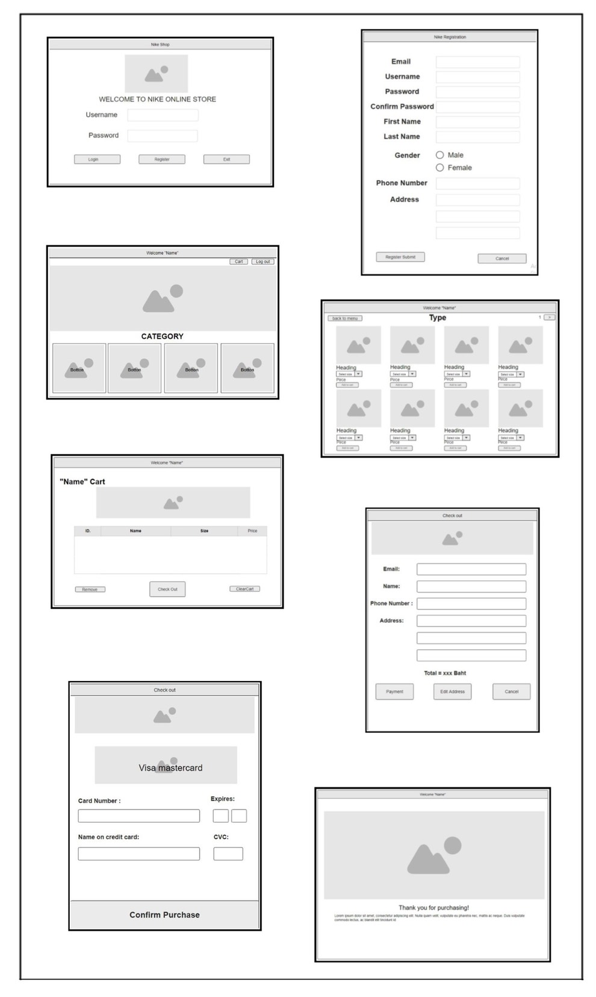

คำอธิบาย

Wireframe เป็นการอธิบายการหลักการทำงานของแอปพลิเคชันหรือโปรแกรม Nike Shop ก่อนทำแอปพลิเคชันหรือโปรแกรมจริง

1. หลักการทำงานของแอปพลิเคชัน Nike Shop โดยหน้าจะมีชื่อแอปพลิเคชัหรือมีโปรแกรมมีปุ่มทำงานอยู่3ปุ่ม

-ปุ่มล็อคอินเข้าสู่แอปพลิเคชัน

-ปุ่มสมัครสมาชิกใหม่

-ปุ่มออกจากแอปพลิเคชัน

2. หน้าการเพิ่มสมาชิกใหม่ จะมีการให้กรอก Email ,Username ,Password ,Confirm password ,First name ,last name ,Gender ,Phone number ,Address เพื่อเก็บข้อมูลของผู้ใช้งานใหม่เข้า Database

3. หน้าล็อคอินจะมีให้กรอก Username และ Password เพื่อเข้าสู่ระบบของแอปพลิเคชัน

4. หน้าสำหรับเลือกประเภทสินค้า มีหมวดหมู่สินค้าได้แก่ เสื้อ กางเกง กระเป๋า และรองเท้า

5. หน้าสำหรับรายการเสื้อและแจ็คเก็ต มี 2 หน้าให้เลือก สามารถเลือกไซส์ได้

6. หน้าสำหรับรายการกางเกง มี 2 หน้าให้เลือก สามารถเลือกไซส์ได้

7. หน้าสำหรับรายการกระเป๋า มี 2 หน้าให้เลือก

8. หน้าสำหรับรายการรองเท้า มี 2 หน้าให้เลือก สามารถเลือกไซส์ได้

9. หน้าตะกร้าสินค้า มีรายละเอียดสินค้าที่ผู้ใช้เพิ่มลงตะกร้าเป็นรายการที่มี ชื่อสินค้า ไซส์ ราคา และมีอีก 3ฟังก์ชันคือ

- ลบรายการสินค้า 1 รายการ

- Checkout

- Clear รายการตะกร้าสินค้าทั้งหมด

10. หน้าสำหรับสรุปรายการสั่งซื้อ มีรายละเอียดคือ Email ,Name ,Phone number ,Address ของผู้ใช้และมีอีก 3 ฟังก์ชันคือ

- ชำระเงิน

- แก้ไขที่อยู่

- ยกเลิก

11. หน้าสำหรับจ่ายเงิน มีให้กรอกรายละเอียดของบัตร และยืนยันการสั่งซื้อ

**2.2 ฟังก์ชันการทำงานของแอปพลิเคชันหรือโปรแกรม**

1. ฟังก์ชันหน้าแรก

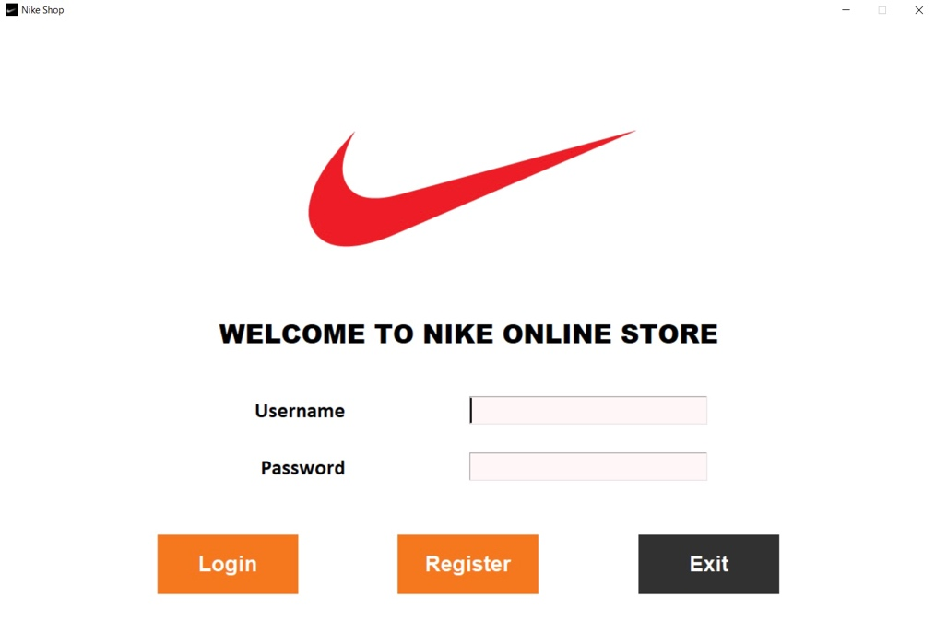

import sqlite3

import tkinter as tk

from tkinter import messagebox

from tkinter import *

from tkinter import ttk

def mainwindow() :

    global root

    root = Tk()

    x = root.winfo_screenwidth()/2 - w/2

    y = root.winfo_screenheight()/2 - h/2

    root.geometry("%dx%d+%d+%d"%(w,h,x,y))

    root.config(bg='white')

    root.title("Nike Shop")

    root.option_add('*font',"Arial 20 bold")

    root.rowconfigure((0,1,2,3),weight=1)

    root.columnconfigure((0,1,2,3),weight=1)

    nike_wicon = PhotoImage(file="img/nike_wlogo.png")

    root.iconphoto(True, nike_wicon)

    root.resizable(0,0)

    return root

def loginlayout() :

    global userentry,pwdentry,loginframe

    loginframe = Frame(root,bg='white')

    loginframe.rowconfigure((0,1,2,3),weight=1)

    loginframe.columnconfigure((0,1,2),weight=1)

    loginframe.place()

    root.title("Nike Shop")

    Label(loginframe,image=nike_logo_main,bg='white').grid(row=0,columnspan=4,pady=20)

    Label(loginframe,text='WELCOME TO NIKE ONLINE STORE',bg='white',font='"Arial Black" 25 bold').grid(row=1,columnspan=4,pady=20)

    Label(loginframe,text="Username",bg='white',fg='black',font='calibri 20 bold').grid(row=2,column=0,sticky='e')

    userentry = Entry(loginframe,bg='#FFF7F7',width=20,textvariable=userinfo)

    userentry.grid(row=2,column=1,columnspan=2)

    Label(loginframe,text="Password",bg='white',fg='black',font='calibri 20 bold').grid(row=3,column=0,sticky='e')

    pwdentry = Entry(loginframe,bg='#FFF7F7',width=20,show='*',textvariable=pwdinfo)

    pwdentry.grid(row=3,column=1,columnspan=2)

    Button(loginframe,text="Exit",width=10,fg='white',bg='#313131',command=exit,cursor="hand2",relief=FLAT).grid(row=4,column=2,pady=50,ipady=10)

    Button(loginframe,text="Login",width=10,fg='white',bg='#F5781C',command=loginclick,cursor="hand2",relief=FLAT).grid(row=4,column=0,ipady=10)

    Button(loginframe,text="Register",width=10,fg='white',bg='#F5781C',command=registration,cursor="hand2",relief=FLAT).grid(row=4,column=1,ipady=10)

    loginframe.grid(row=1,column=1,columnspan=2,rowspan=2,sticky='news')

    userentry.focus_force()

ฟังก์ชันการทำงานของปุ่มLogin

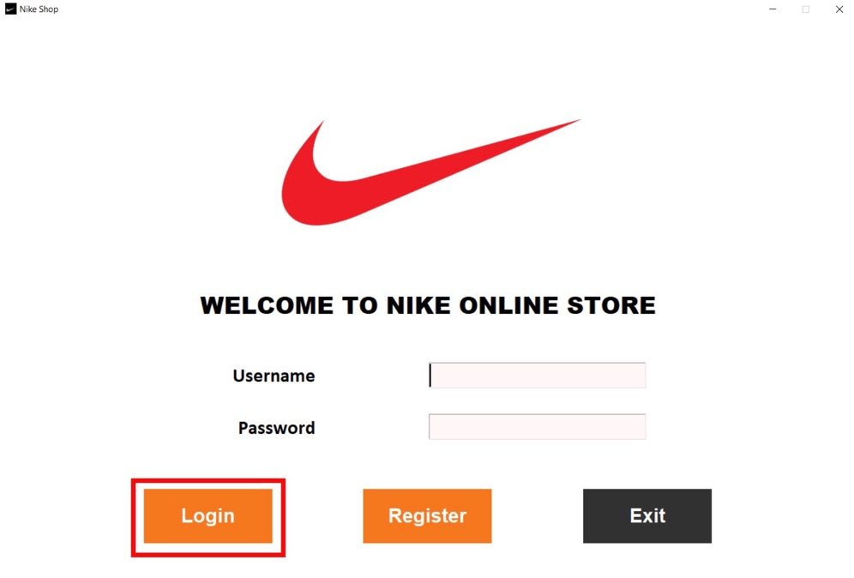

ปุ่ม Login สำหรับล็อกอินเข้าสู่ระบบ

Button(loginframe,text="Login",width=10,fg='white',bg='#F5781C',command=loginclick,cursor="hand2",relief=FLAT).grid(row=4,column=0,ipady=10)

กรณีที่ผู้ใช้งานไม่ได้กรอก Username แล้วกดปุ่ม Login

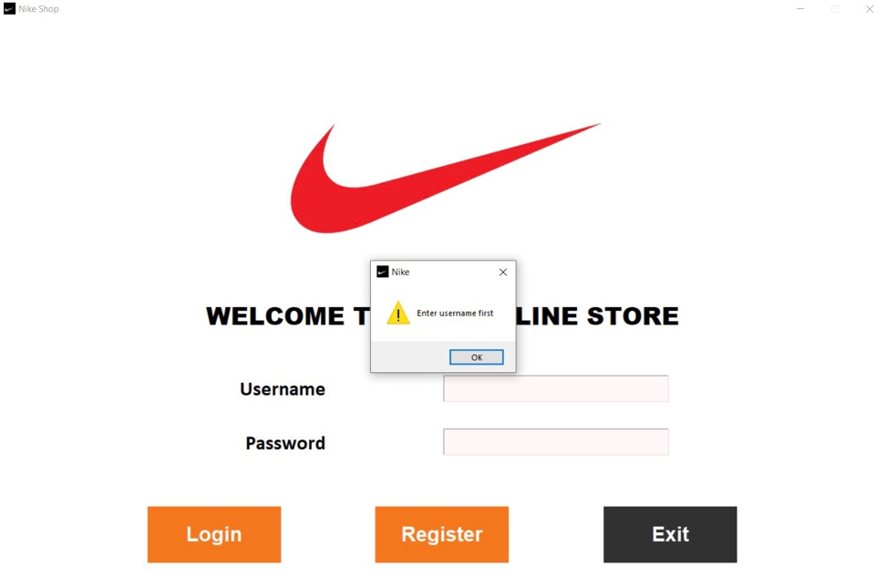

แจ้งเตือนผู้ใช้ให้กรอก Username ก่อนกด Login

def loginclick() :

    if userinfo.get() == "" :

        messagebox.showwarning("Nike","Enter username first")

        userentry.focus_force()

กรณีที่ผู้ใช้งานไม่ได้กรอก Password แล้วกดปุ่มLogin

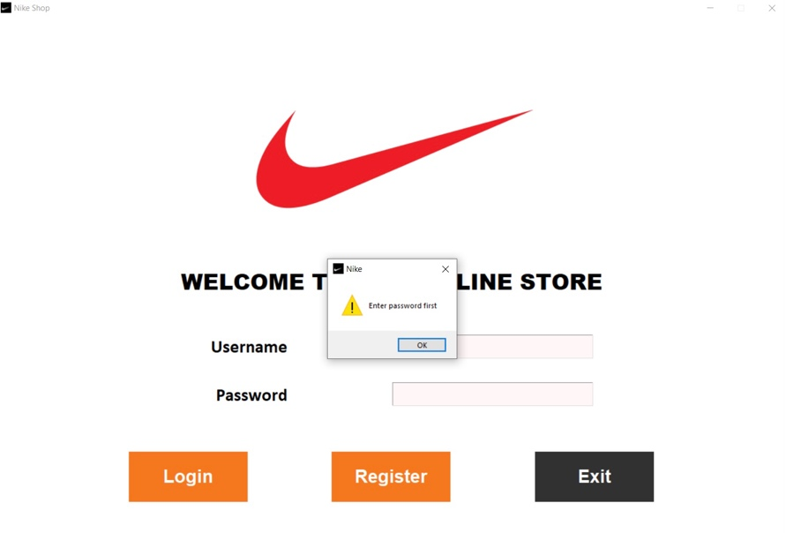

แจ้งเตือนผู้ให้ใช้กรอก Password ก่อนกด Login

elif pwdinfo.get() == "" :

                messagebox.showwarning("Nike","Enter password first")

                pwdentry.focus_force()

กรณีที่ผู้ใช้งานกรอก Password ผิดแล้วกดปุ่มLogin

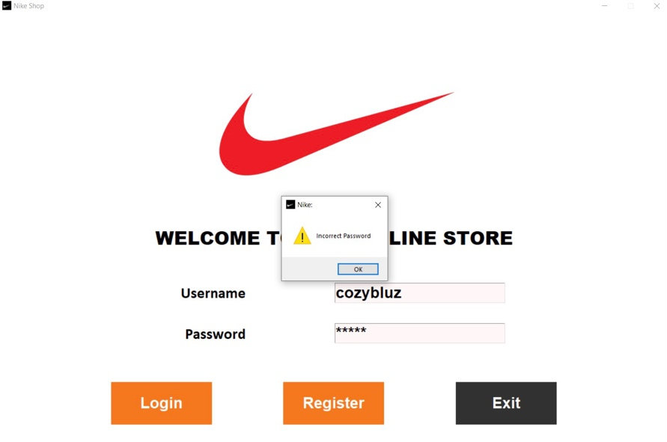

แจ้งเตือนผู้ใช้ให้กรอก Password ให้ถูกต้องก่อนกด Login

                else :

                    messagebox.showwarning("Nike:","Incorrect Password")

                    pwdentry.select_range(0,END)

                    pwdentry.focus_force()

กรณีที่ผู้ใช้งานกรอก Username และ Password ผิดแล้วกดปุ่ม Login

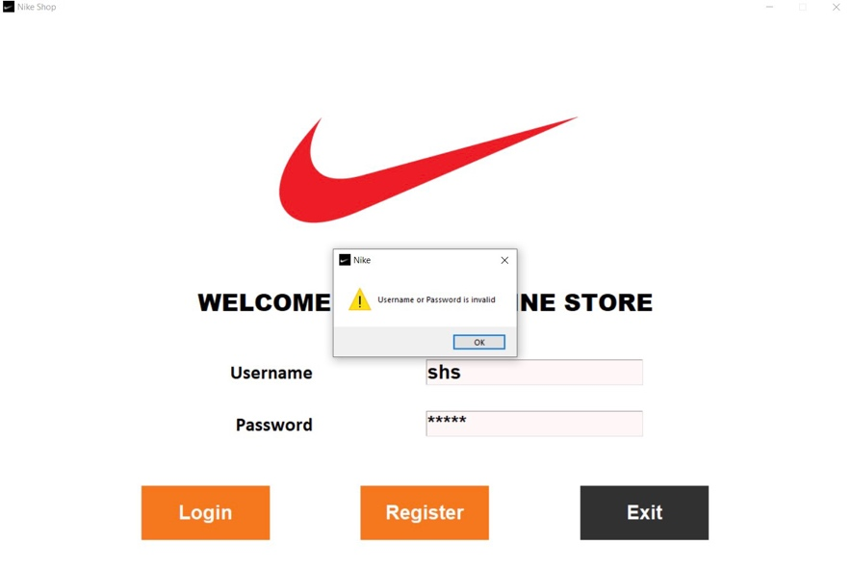

แจ้งเตือนให้ผู้ใช้กรอกทั้ง Username และ Password ให้ถูกต้องก่อนกด Login

        else :

            messagebox.showwarning("Nike","Username or Password is invalid")

ฟังก์ชันการทำงานของปุ่ม Register

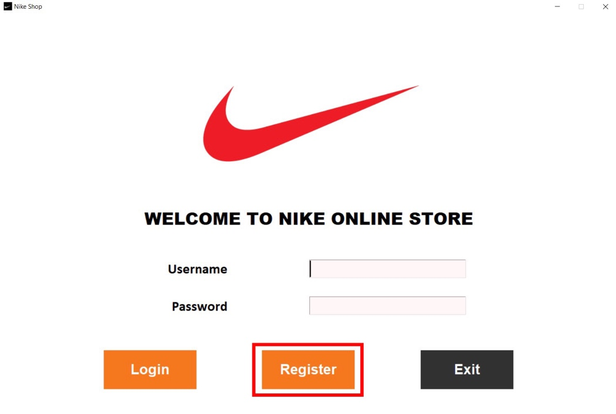

ปุ่ม Register สำหรับเปิดหน้าต่างสมัครสมาชิกขึ้นมาอีกหน้าต่าง

 Button(loginframe,text="Register",width=10,fg='white',bg='#F5781C',command=registration,cursor="hand2",relief=FLAT).grid(row=4,column=1,ipady=10)

ฟังก์ชันการทำงานของปุ่มExit

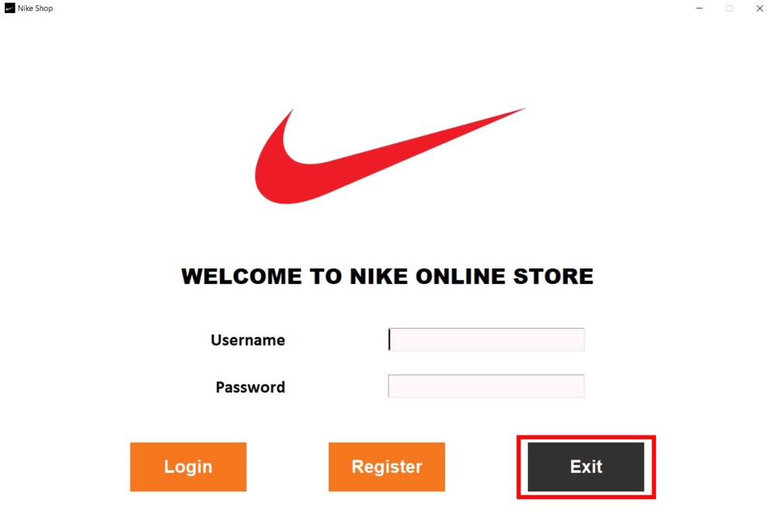

ปุ่ม Exit คือ การปิดแอปพลิเคชัน

Button(loginframe,text="Exit",width=10,fg='white',bg='#313131',command=exit,cursor="hand2",relief=FLAT).grid(row=4,column=2,pady=50,ipady=10)

2. ฟังก์ชันหน้าต่างสมัครสมาชิก

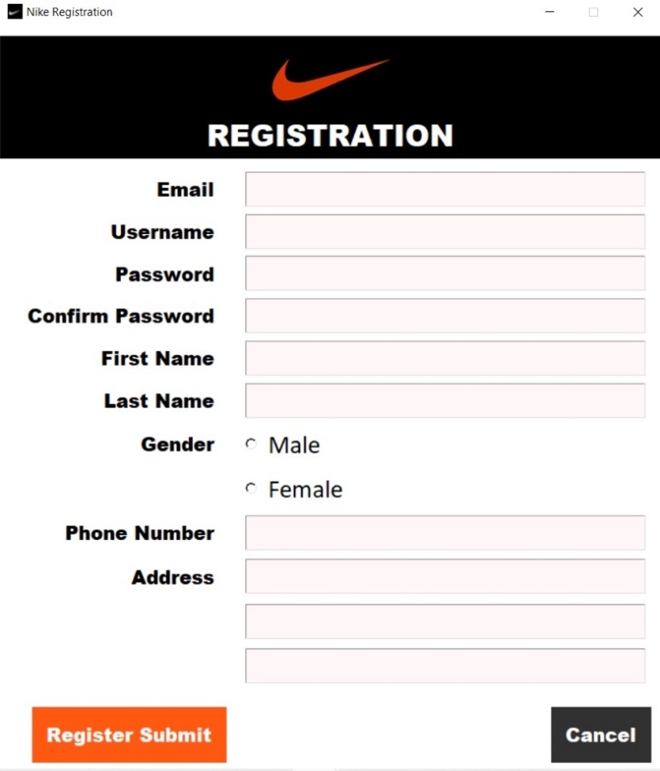

หน้า Registration สำหรับสมัครสมาชิก ปุ่ม Register Submit สำหรับสมัครสมาชิก ปุ่ม Cancel สำหรับยกเลิก

def registration() :

    global regiswindow,emailreg,unamereg,pwdreg,fnameentry,lnameentry,pnumberreg,addressreg1,addressreg2,addressreg3,gender,cfpwdinfo,cfpwdreg

    regiswindow = Toplevel(root,bg='white')

    regiswindow.geometry("700x800")

    regiswindow.title("Nike Registration")

    regiswindow.option_add('*font','"Arial Black" 15 bold')

    regiswindow.rowconfigure((0,1,2,3,4,5,6,7,8,9,10),weight=1)

    regiswindow.columnconfigure((0,1),weight=1)

    regiswindow.resizable(0,0)

    Label(regiswindow,text="REGISTRATION",image=nike_logo_reg,compound=TOP,font='"Arial Black" 23 bold',fg='white',bg='black').grid(row=0,column=0,columnspan=2,sticky='news',pady=10)

    Label(regiswindow,text='Email',bg='white',fg='black').grid(row=1,column=0,sticky='e',padx=20,pady=5)

    emailreg = Entry(regiswindow,width=30,bg='#FFF7F7',font='Calibri 20',textvariable=emailreginfo)

    emailreg.grid(row=1,column=1,sticky='w',padx=10)

    Label(regiswindow,text='Username',bg='white',fg='black').grid(row=2,column=0,sticky='e',padx=20,pady=5)

    unamereg = Entry(regiswindow,width=30,bg='#FFF7F7',font='Calibri 20',textvariable=unamereginfo)

    unamereg.grid(row=2,column=1,sticky='w',padx=10)

    Label(regiswindow,text='Password',bg='white',fg='black').grid(row=3,column=0,sticky='e',padx=20,pady=5)

    pwdreg = Entry(regiswindow,width=30,bg='#FFF7F7',font='Calibri 20',textvariable=pwdreginfo,show='*')

    pwdreg.grid(row=3,column=1,sticky='w',padx=10)

    Label(regiswindow,text='Confirm Password',bg='white',fg='black').grid(row=4,column=0,sticky='e',padx=20,pady=5)

    cfpwdreg = Entry(regiswindow,width=30,bg='#FFF7F7',font='Calibri 20',textvariable=cfpwdreginfo,show='*')

    cfpwdreg.grid(row=4,column=1,sticky='w',padx=10)

    Label(regiswindow,text='First Name',bg='white',fg='black').grid(row=5,column=0,sticky='e',padx=20,pady=5)

    fnameentry = Entry(regiswindow,width=30,bg='#FFF7F7',font='Calibri 20',textvariable=fnamereginfo)

    fnameentry.grid(row=5,column=1,sticky='w',padx=10)

    Label(regiswindow,text="Last Name",bg='white',fg='black').grid(row=6,column=0,sticky='e',padx=20,pady=5)

    lnameentry = Entry(regiswindow,width=30,bg='#FFF7F7',font='Calibri 20',textvariable=lnaamereginfo)

    lnameentry.grid(row=6,column=1,sticky='w',padx=10)

    Label(regiswindow,text="Gender",bg='white',fg='black').grid(row=7,column=0,sticky='e',padx=20,pady=5)

    Radiobutton(regiswindow,text='Male',bg='white',variable=gender,value=1,font='Calibri 20').grid(row=7,column=1,sticky='w',padx=5)

    Radiobutton(regiswindow,text='Female',bg='white',variable=gender,value=2,font='Calibri 20').grid(row=8,column=1,sticky='w',padx=5)

    Label(regiswindow,text="Phone Number",bg='white',fg='black').grid(row=9,column=0,sticky='e',padx=20,pady=5)

    pnumberreg = Entry(regiswindow,width=30,bg='#FFF7F7',font='Calibri 20',textvariable=pnumberreginfo)

    pnumberreg.grid(row=9,column=1,sticky='w',padx=10)

    Label(regiswindow,text="Address",bg='white',fg='black').grid(row=10,column=0,sticky='e',padx=20,pady=5)

    addressreg1 = Entry(regiswindow,width=30,bg='#FFF7F7',font='Calibri 20',textvariable=addressreginfo1)

    addressreg1.grid(row=10,column=1,sticky='w',padx=10,pady=5)

    addressreg2 = Entry(regiswindow,width=30,bg='#FFF7F7',font='Calibri 20',textvariable=addressreginfo2)

    addressreg2.grid(row=11,column=1,sticky='w',padx=10,pady=5)

    addressreg3 = Entry(regiswindow,width=30,bg='#FFF7F7',font='Calibri 20',textvariable=addressreginfo3)

    addressreg3.grid(row=12,column=1,sticky='w',padx=10,pady=5)

    #register button and cancel button

    regisaction = Button(regiswindow,text="Register Submit",cursor="hand2",bg='#FF5911',fg='white',relief=FLAT,command=registercommand)

    regisaction.grid(row=13,column=0,ipady=5,ipadx=5,padx=10,pady=20,sticky='e')

    Button(regiswindow,text="Cancel",cursor="hand2",command=regiswindow.destroy,bg='#313131',fg='white',relief=FLAT).grid(row=13,column=1,ipady=5,ipadx=5,padx=10,pady=20,sticky='e')

    regiswindow.grid()

    emailreg.delete(0,END)

    unamereg.delete(0,END)

    pwdreg.delete(0,END)

    cfpwdreg.delete(0,END)

    fnameentry.delete(0,END)

    lnameentry.delete(0,END)

    pnumberreg.delete(0,END)

    addressreg1.delete(0,END)

    addressreg2.delete(0,END)

    addressreg3.delete(0,END)

    emailreg.focus_force()

กรณีที่ผู้ใช้งานไม่ได้กรอก Email แล้วกดปุ่ม Register Submit

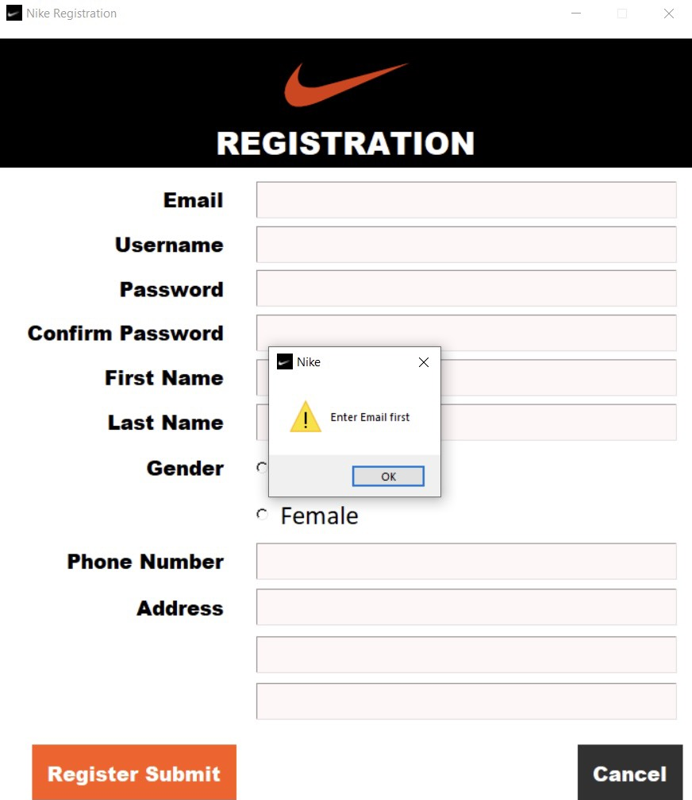

จะมีแจ้งเตือนให้ผู้ใช้งานกรอก Email ก่อนกดสมัครสมาชิก

def registercommand() :

    if emailreginfo.get() == "" :

        messagebox.showwarning("Nike","Enter Email first",parent=regiswindow)

        emailreg.focus_force()

กรณีที่ผู้ใช้งานไม่ได้กรอก Username แล้วกดปุ่ม Register Submit

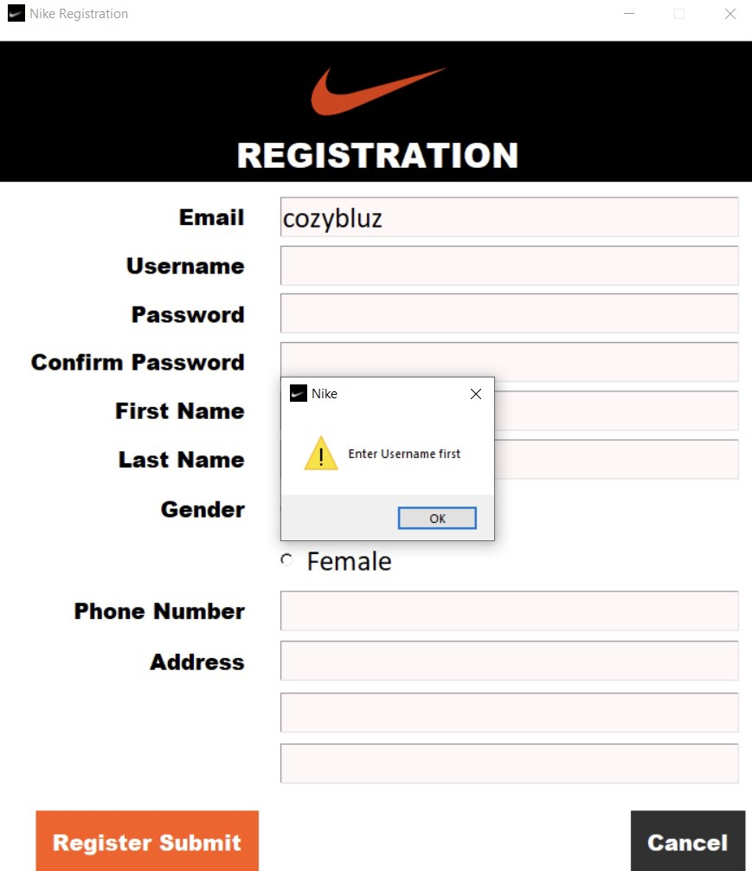

จะมีแจ้งเตือนให้ผู้ใช้งานกรอก Username ก่อนกดสมัครสมาชิก

elif unamereginfo.get() == "" :

        messagebox.showwarning("Nike","Enter Username first",parent=regiswindow)

        unamereg.focus_force()

กรณีที่ผู้ใช้งานไม่ได้กรอก Password แล้วกดปุ่ม Register Submit

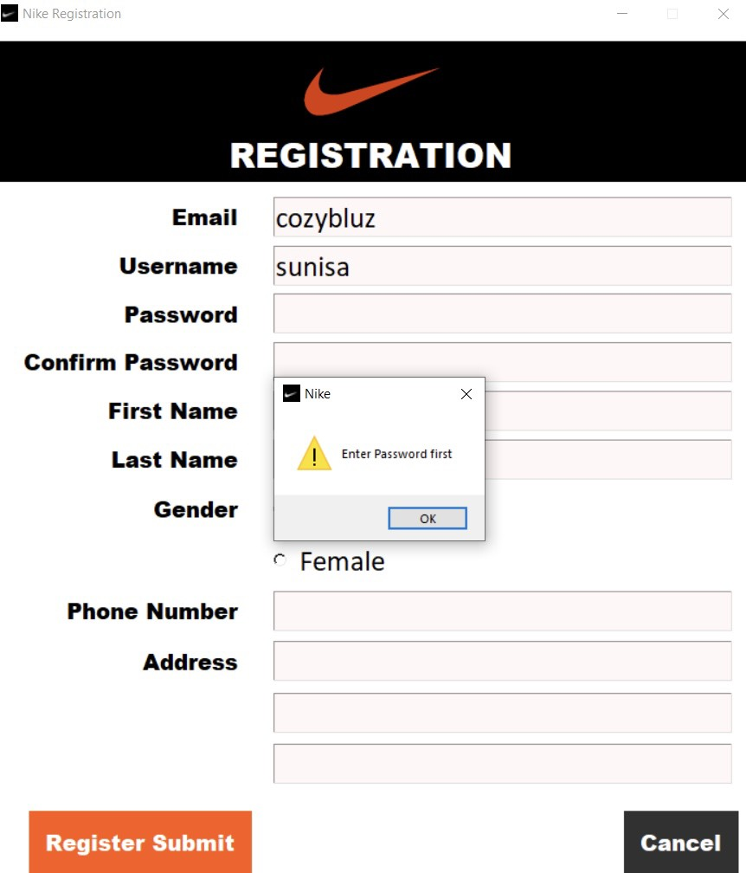

จะมีแจ้งเตือนให้ผู้ใช้งานกรอก Password ก่อนกดปุ่มสมัครสมาชิก

elif pwdreginfo.get() == "" :

        messagebox.showwarning("Nike","Enter Password first",parent=regiswindow)

        pwdreginfo.focus_force()

กรณีที่ผู้ใช้งานไม่ได้กรอกConfirm Passwordแล้วกดปุ่ม Register Submit

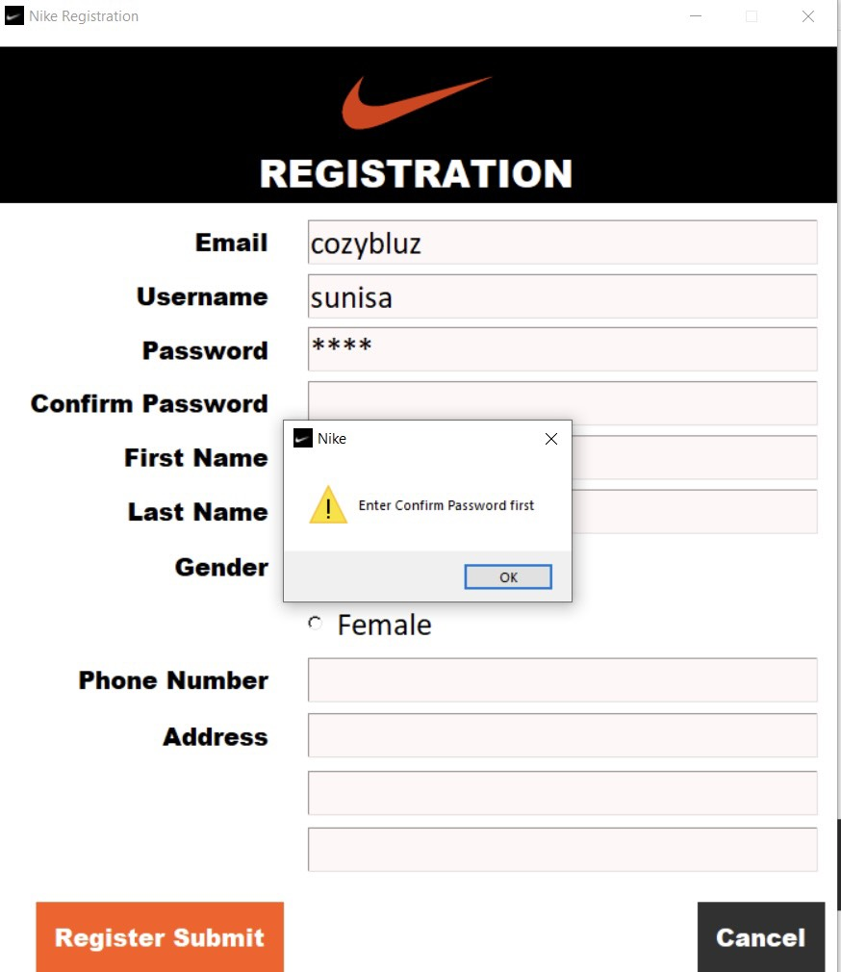

จะมีแจ้งเตือนให้ผู้ใช้งานกรอก Confirm Password ก่อนกดปุ่มสมัครสมาชิก

    elif cfpwdreginfo.get() == "" :

        messagebox.showwarning("Nike","Enter Confirm Password first",parent=regiswindow)

        cfpwdreginfo.focus_force()

กรณีที่ผู้ใช้งานไม่ได้กรอก First Name แล้วกดปุ่ม Register Submit

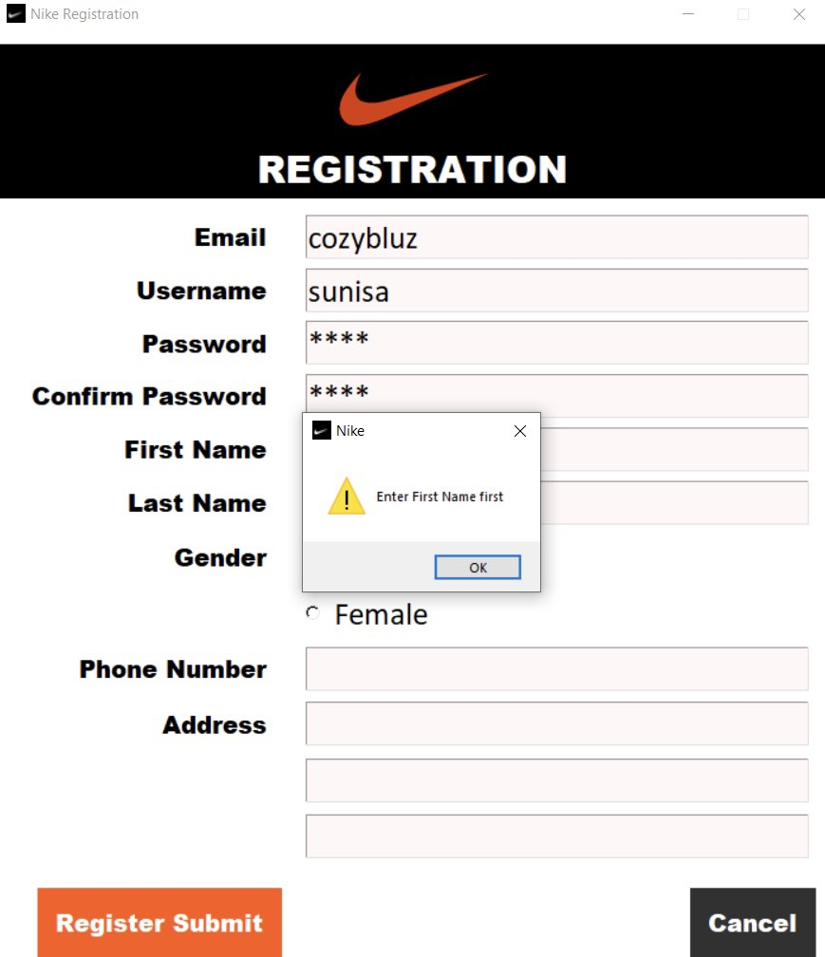

จะมีแจ้งเตือนให้ผู้ใช้งานกรอก First Name ก่อนกดปุ่มสมัครสมาชิก

elif fnamereginfo.get() == "" :

        messagebox.showwarning("Nike","Enter First Name first",parent=regiswindow)

        fnameentry.focus_force()

กรณีที่ผู้ใช้งานไม่ได้กรอก Last Name แล้วกดปุ่ม Register Submit

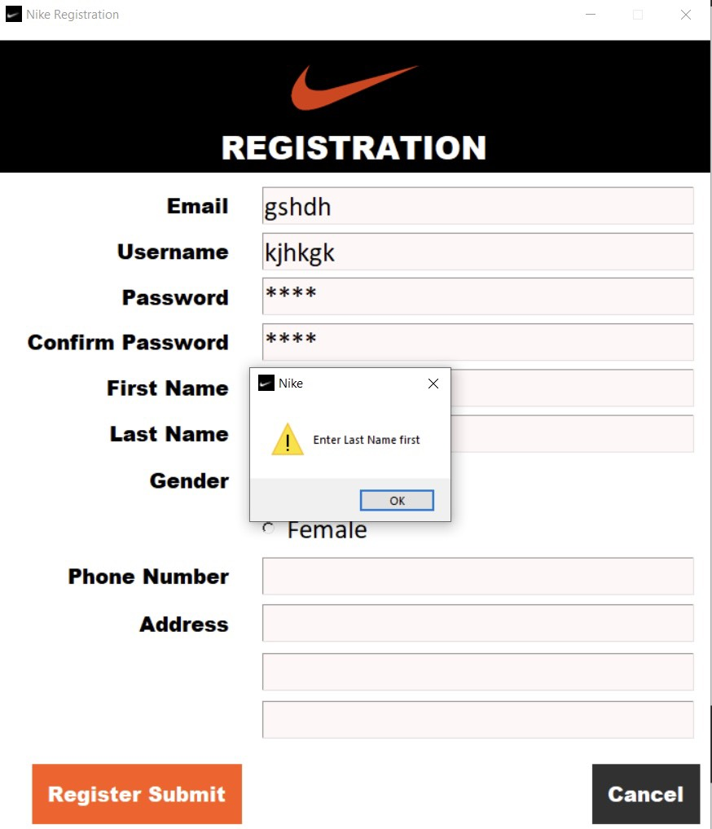

จะมีแจ้งเตือนให้ผู้ใช้งานกรอก Last Name ก่อนกดปุ่มสมัครสมาชิก

elif lnaamereginfo.get() == "" :

        messagebox.showwarning("Nike","Enter Last Name first",parent=regiswindow)

        lnameentry.focus_force()

กรณีที่ผู้ใช้งานไม่ได้เลือก Gender แล้วกดปุ่ม Register Submit

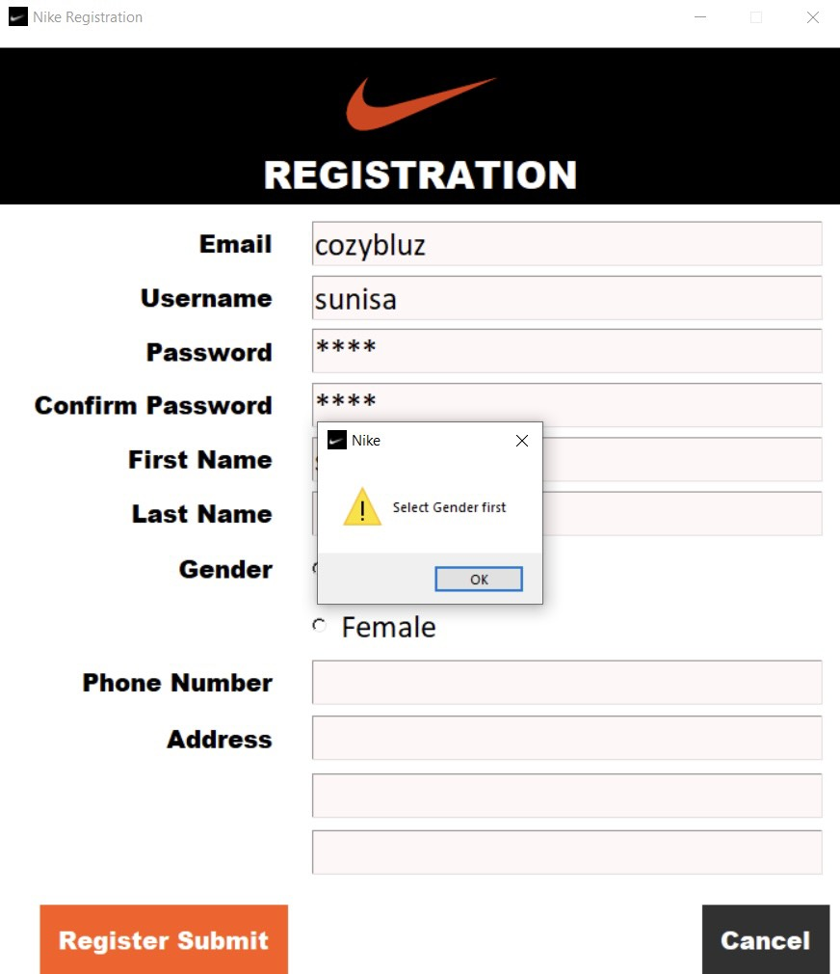

จะมีแจ้งเตือนให้ผู้ใช้งานกดเลือก Gender ก่อนกดปุ่มสมัครสมาชิก

elif gender.get() == '0' :

        messagebox.showwarning("Nike","Select Gender first",parent=regiswindow)

กรณีที่ผู้ใช้งานไม่ได้กรอก Phone Number แล้วกดปุ่ม Register Submit

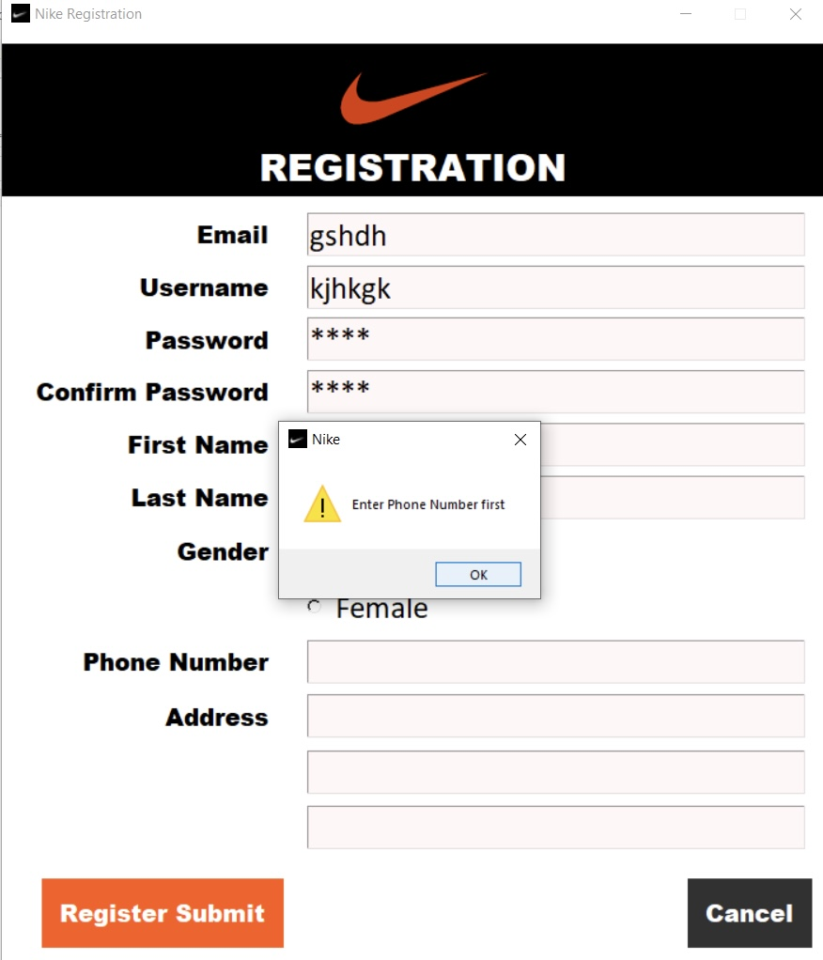

จะมีแจ้งเตือนให้ผู้ใช้งานกรอก Phone Number ก่อนกดปุ่มสมัครสมาชิก

elif pnumberreginfo.get() == "" :

        messagebox.showwarning("Nike","Enter Phone Number first",parent=regiswindow)

        pnumberreg.focus_force()

elif pnumberreginfo.get().isdigit() == False :

        messagebox.showwarning("Nike","Enter Only Number",parent=regiswindow)

        pnumberreg.focus_force()

elif len(pnumberreginfo.get()) > 10 or len(pnumberreginfo.get()) < 9 :

        messagebox.showwarning("Nike","Please enter 9-10 digit",parent=regiswindow)

        pnumberreg.focus_force()

กรณีที่ผู้ใช้งานไม่ได้กรอก Address ทั้ง 3 ช่อง แล้วกดปุ่ม Register Submit

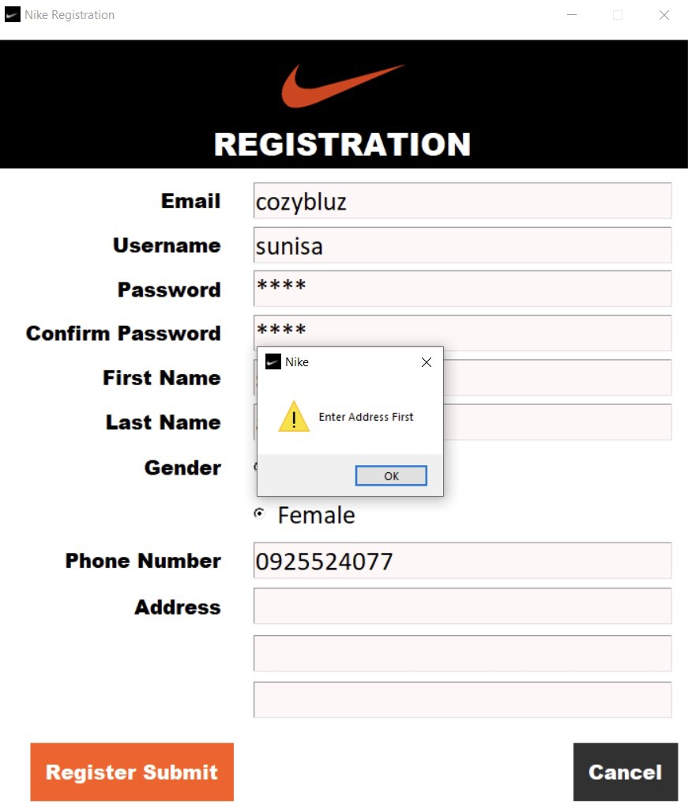

จะมีแจ้งเตือนให้ผู้ใช้งานกรอก Address อย่างน้อย 1 ช่องก่อนกดปุ่มสมัครสมาชิก

    elif addressreginfo1.get() == "" and addressreg2.get() == "" and addressreg3.get() == "" :

        messagebox.showwarning("Nike","Enter Address First",parent=regiswindow)

        addressreg1.focus_force()

กรณีที่ผู้ใช้งานกรอก Password ไม่ตรงกับ Confirm Password แล้วกดปุ่ม Registration



จะมีแจ้งเตือนให้ผู้ใช้งานกรอก Password ให้ตรงกับ Confirm Password ก่อนกด Register Submit

            else :

                messagebox.showwarning("Nike","The confirm password is not match",parent=regiswindow)

กรณีที่ผู้ใช้งานกรอกข้อมูลทุกช่องแล้วกดปุ่ม Registration

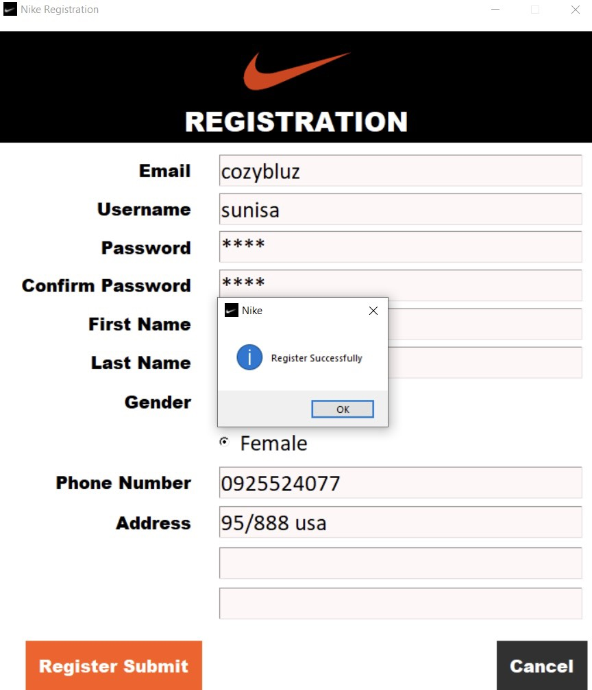

 จะสำเร็จการสมัครสมาชิกและบันทึกข้อมูลที่ผู้ใช้กรอกเข้าสู่ Database

        else :

            if pwdreginfo.get() == cfpwdreginfo.get() :

                sql = "insert into member values (?,?,?,?,?,?,?,?,?,?)"

                cursor.execute(sql,[emailreginfo.get(),unamereginfo.get(),pwdreginfo.get(),fnamereginfo.get(),lnaamereginfo.get(),genderadd,pnumberreginfo.get(),addressreg1.get(),addressreg2.get(),addressreg3.get()])

                conn.commit()

                messagebox.showinfo("Nike","Register Successfully",parent=regiswindow)

                emailreg.delete(0,END)

                unamereg.delete(0,END)

                pwdreg.delete(0,END)

                cfpwdreg.delete(0,END)

                fnameentry.delete(0,END)

                lnameentry.delete(0,END)

                pnumberreg.delete(0,END)

                addressreg1.delete(0,END)

                addressreg2.delete(0,END)

                addressreg3.delete(0,END)

                emailreg.focus_force()

กรณีที่ผู้ใช้งานกรอก Username ซ้ำกับที่มีอยู่ใน Database

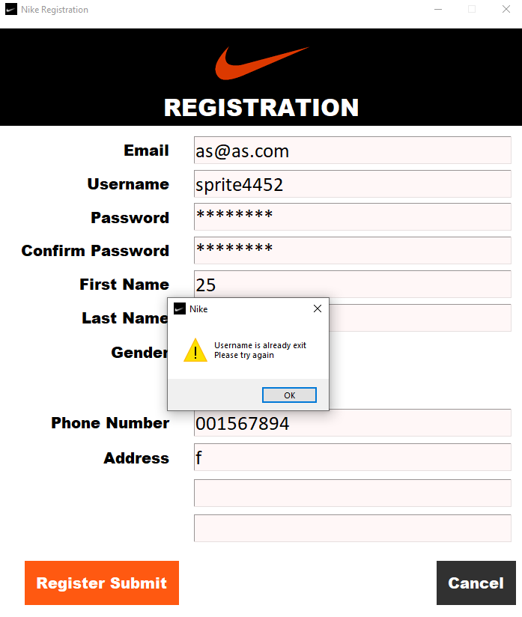

จะมีแจ้งเตือนว่าชื่อ Username ซ้ำ

if result :

            messagebox.showwarning("Nike","Username is already exit\nPlease try again",parent=regiswindow)

            unamereg.select_range(0,END)

            unamereg.focus_force()

กรณีที่ผู้ใช้งานกรอก Email ซ้ำกับที่มีอยู่ใน Database

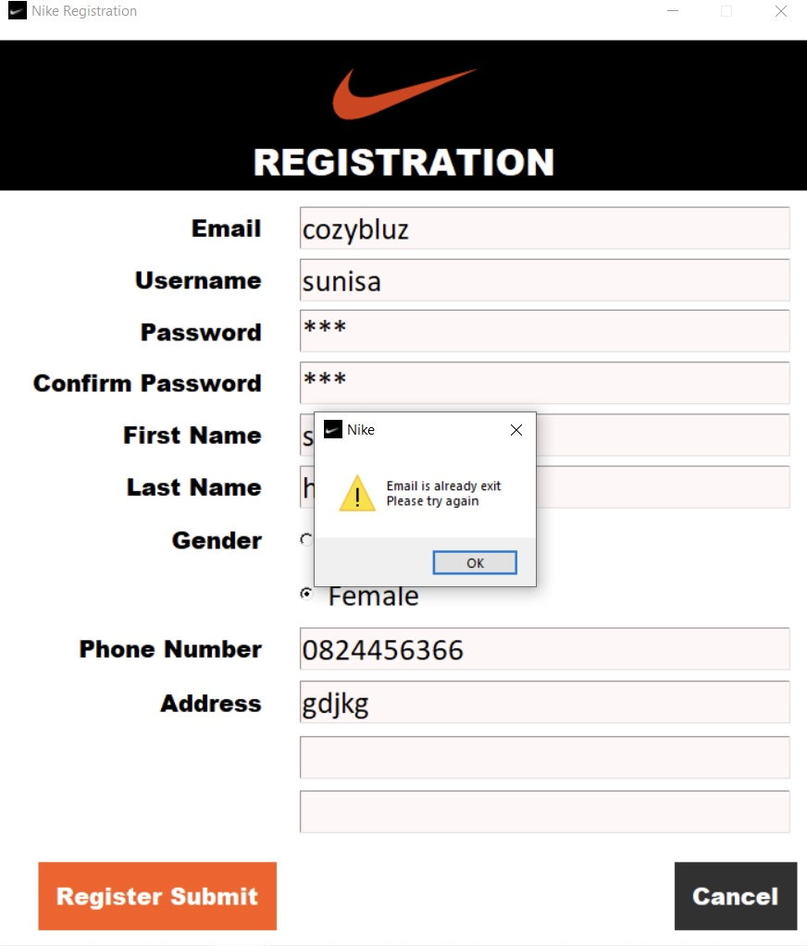

จะมีแจ้งเตือนว่าชื่อ Email ซ้ำ

elif result2 : #check duplicated username in database

            messagebox.showwarning("Nike","Email is already exit\nPlease try again",parent=regiswindow)

            emailreg.select_range(0,END)

            emailreg.focus_force()

กรณีที่ผู้ใช้งานกดปุ่ม Cancel

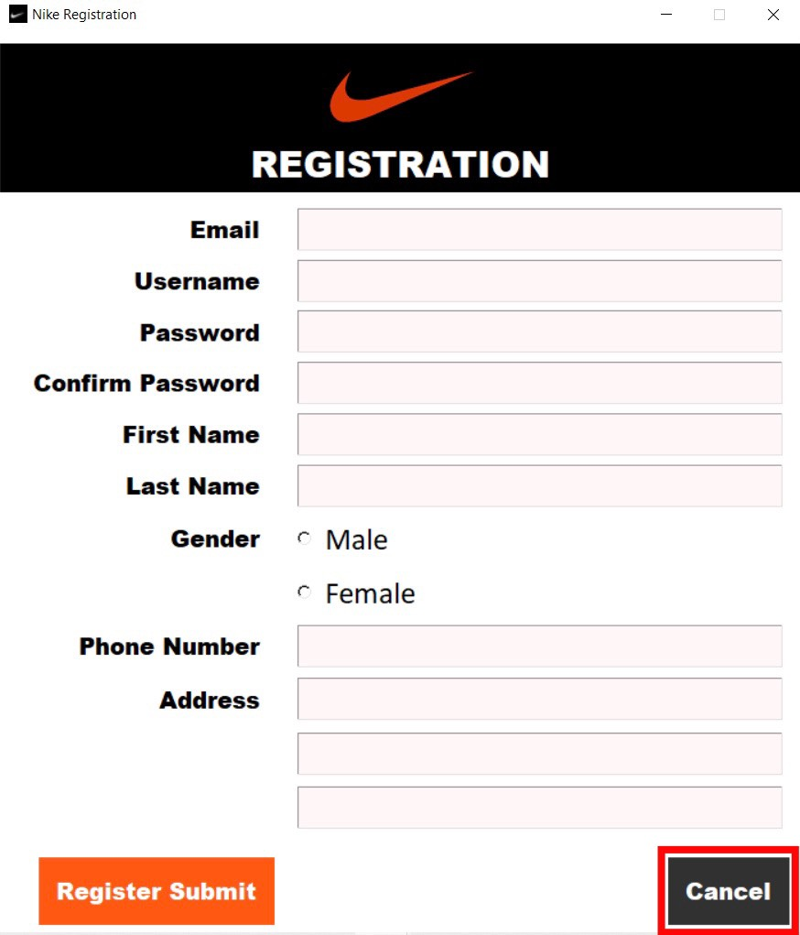

หน้าต่างสมัครสมาชิกจะปิดตัวลง

Button(regiswindow,text="Cancel",cursor="hand2",command=regiswindow.destroy,bg='#313131',fg='white',relief=FLAT).grid(row=13,column=1,ipady=5,ipadx=5,padx=10,pady=20,sticky='e')

3. ฟังก์ชันฐานข้อมูลของแอปพลิเคชัน

เชื่อมต่อฐานข้อมูลเข้าสู่โปรแกรม

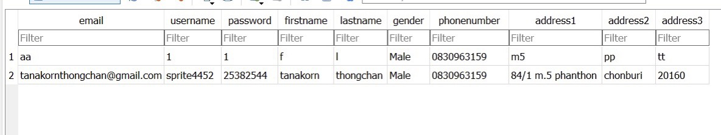

เป็นฐานข้อมูลที่โปรแกรม Nike Shop นำมาใช้

def createconnection() :

    #Connect Database

    global conn,cursor

    conn = sqlite3.connect('nikeshop.db')

    cursor = conn.cursor()

ฐานข้อมูลที่มีสมาชิกเพิ่มมา

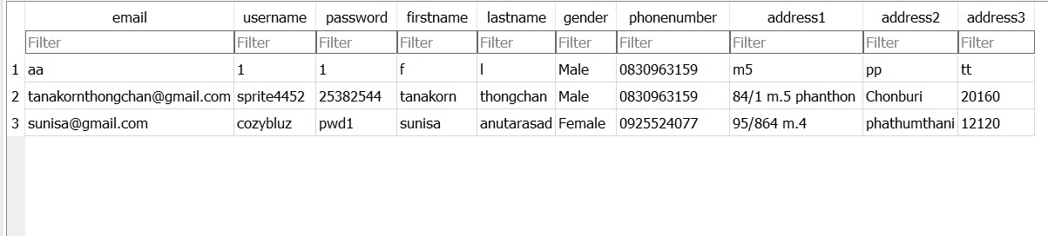

เป็นข้อมูลที่เพิ่มมาจากการใช้ฟังก์ชันสมัครสมาชิกในแอปพลิเคชัน Nike Shop

4. ฟังก์ชันหน้าเมนูหลัก

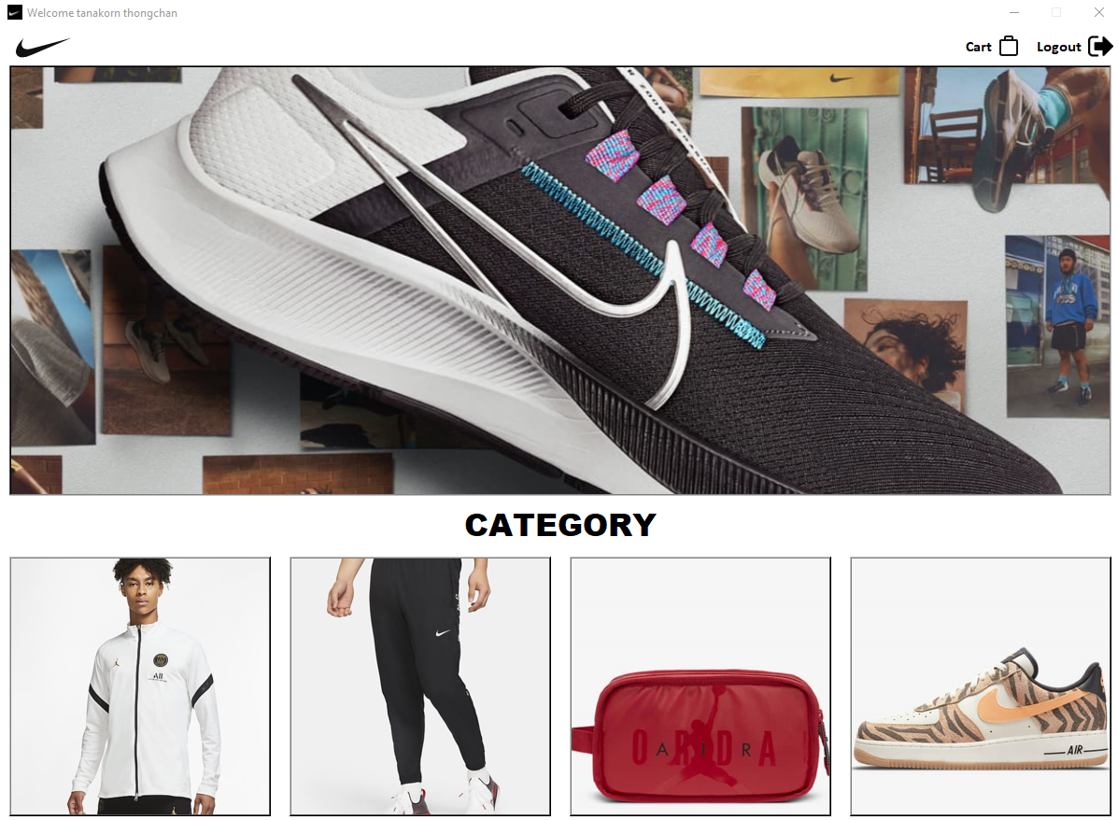

หน้าเมนูหลัก แสดงประเภทสินค้าของร้านNike Shop, ปุ่มตะกร้า, ปุ่ม Logout และเปลี่ยนชื่อโปรแกรมเป็น Welcome ตามด้วยชื่อและนามสกุลของผู้ใช้ที่ล็อกอิน

def menuwindow(username) :

    global menuframe

    loginframe.destroy()

    sql_mem = "SELECT * FROM member WHERE username=?" #load user login data by username

    cursor.execute(sql_mem,[username])

    result_mem = cursor.fetchone()

    root.title("Welcome "+ result_mem[3]+" "+result_mem[4])

    menuframe = Frame(root,bg='white')

    menuframe.rowconfigure(0,weight=1)

    menuframe.rowconfigure(1,weight=20)

    menuframe.rowconfigure(2,weight=1)

    menuframe.rowconfigure(3,weight=5)

    menuframe.columnconfigure((0,1,2,3),weight=1)

    menuframe.place()

    Button(menuframe,image=nike_checkout1,text='Cart',compound=RIGHT,bg='white',font='calibri 12 bold',command=lambda:cart(username),cursor="hand2",relief=FLAT).grid(row=0,column=3,stick='e',pady=5,padx=100)

    Button(menuframe,image=logout,text='Logout',compound=RIGHT,bg='white',font='calibri 12 bold',command=logoutClick,cursor="hand2",relief=FLAT).grid(row=0,column=3,stick='e',pady=5)

    Label(menuframe,image=nike_small,bg='white').grid(sticky='w',row=0,column=0,padx=10)

    Label(menuframe,image=nike_bg,bg='grey',relief=SUNKEN).grid(sticky='news',row=1,column=0,columnspan=4,padx=10)

    Label(menuframe,text='CATEGORY',font='"Arial Black" 25 bold',bg='white').grid(sticky='news',row=2,column=0,columnspan=4,padx=10,pady=10)

    Button(menuframe,image=nike_toplogo,fg='white',bg='grey',command=menu1,cursor="hand2").grid(row=3,column=0,padx=10,pady=5,sticky='news')

    Button(menuframe,image=nike_bottomlogo,fg='white',bg='grey',command=menu2,cursor="hand2").grid(row=3,column=1,padx=10,pady=5,sticky='news')

    Button(menuframe,image=nike_baglogo,fg='white',bg='grey',command=menu3,cursor="hand2").grid(row=3,column=2,padx=10,pady=5,sticky='news')

    Button(menuframe,image=nike_shoeslogo,fg='white',bg='grey',command=menu4,cursor="hand2").grid(row=3,column=3,padx=10,pady=5,sticky='news')

    menuframe.grid(row=0,column=0,sticky='news')

การทำงานของปุ่มเมนูเสื้อ

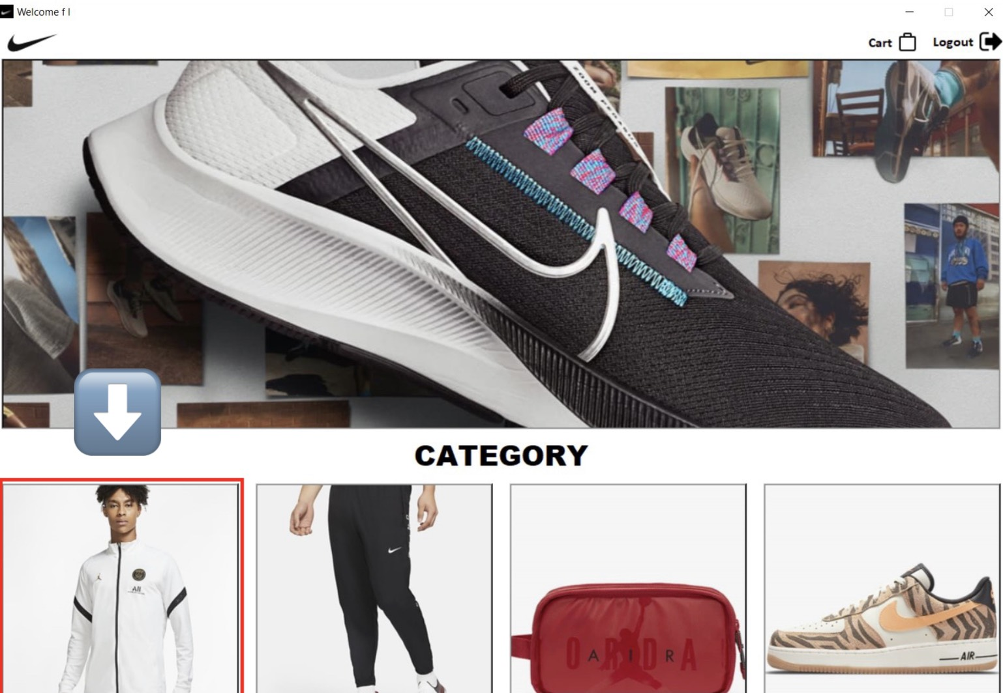

เมื่อผู้ใช้งานนำเมาส์จ่อที่รูปหมวดหมู่เสื้อสัญลักษณ์เมาส์จะเปลี่ยนเป็นรูปมือเพื่อแสดงให้เห็นว่าสามารถกดปุ่มที่รูปเสื้อได้และหลังจากนั่นจะแอพลิเคชั่นจะพาไปยังหน้าหมวดหมู่เสื้อ

Button(menuframe,image=nike_toplogo,fg='white',bg='grey',command=menu1,

cursor="hand2").grid(row=3,column=0,padx=10,pady=5,sticky='news')

การทำงานของปุ่มเมนูกางเกง

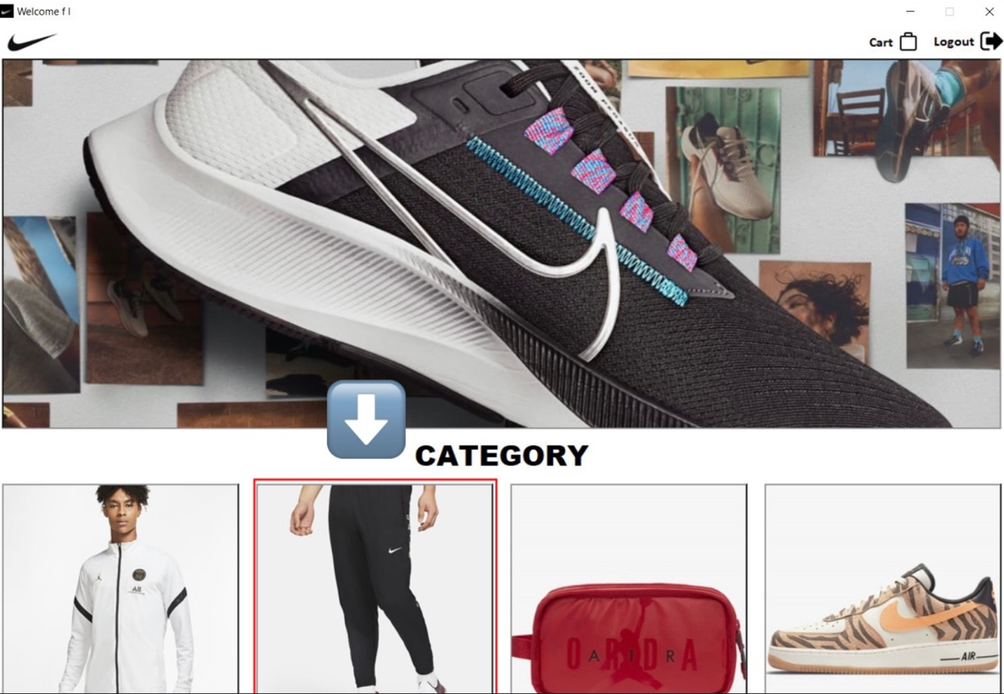

เมื่อผู้ใช้งานนำเมาส์จ่อที่รูปหมวดหมู่กางเกงสัญลักษณ์เมาส์จะเปลี่ยนเป็นรูปมือเพื่อแสดงให้เห็นว่าสามารถกดปุ่มที่รูปกางเกงได้และหลังจากนั่นจะแอพลิเคชั่นจะพาไปยังหน้าหมวดหมู่กางเกง

Button(menuframe,image=nike_bottomlogo,fg='white',bg='grey',command=menu2,

cursor="hand2").grid(row=3,column=1,padx=10,pady=5,sticky='news')

การทำงานของปุ่มเมนูกระเป๋า

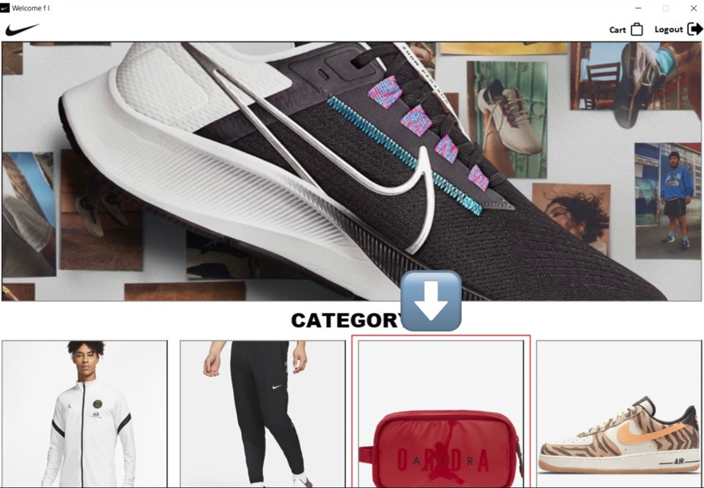

เมื่อผู้ใช้งานนำเมาส์จ่อที่รูปหมวดหมู่กระเป๋าสัญลักษณ์เมาส์จะเปลี่ยนเป็นรูปมือเพื่อแสดงให้เห็นว่าสามารถกดปุ่มที่รูปกระเป๋าได้และหลังจากนั่นจะแอพลิเคชั่นจะพาไปยังหน้าหมวดหมู่กระเป๋า

Button(menuframe,image=nike_baglogo,fg='white',bg='grey',command=menu3,

cursor="hand2").grid(row=3,column=2,padx=10,pady=5,sticky='news')

การทำงานของปุ่มเมนูรองเท้า

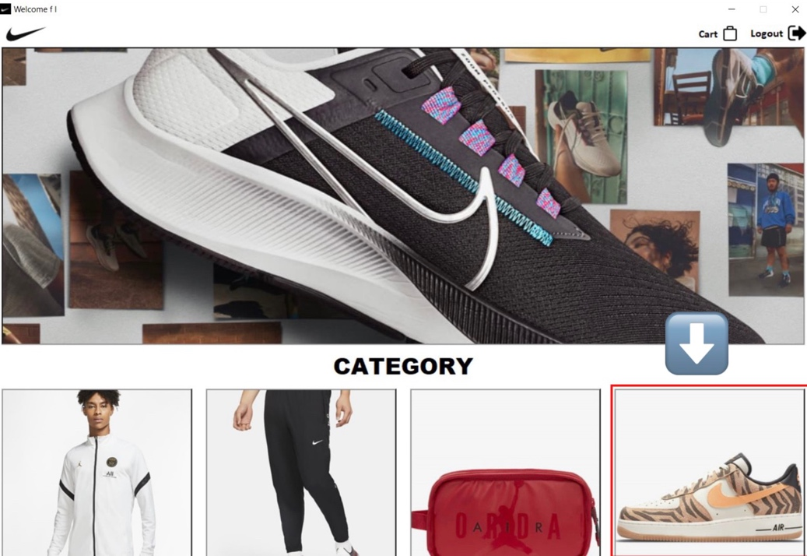

เมื่อผู้ใช้งานนำเมาส์จ่อที่รูปหมวดหมู่รองเท้าสัญลักษณ์เมาส์จะเปลี่ยนเป็นรูปมือเพื่อแสดงให้เห็นว่าสามารถกดปุ่มที่รูปรองเท้าได้และหลังจากนั่นจะแอพลิเคชั่นจะพาไปยังหน้าหมวดหมู่รองเท้า

Button(menuframe,image=nike_shoeslogo,fg='white',bg='grey',command=menu4,

cursor="hand2").grid(row=3,column=3,padx=10,pady=5,sticky='news')

การทำงานของปุ่ม Cart

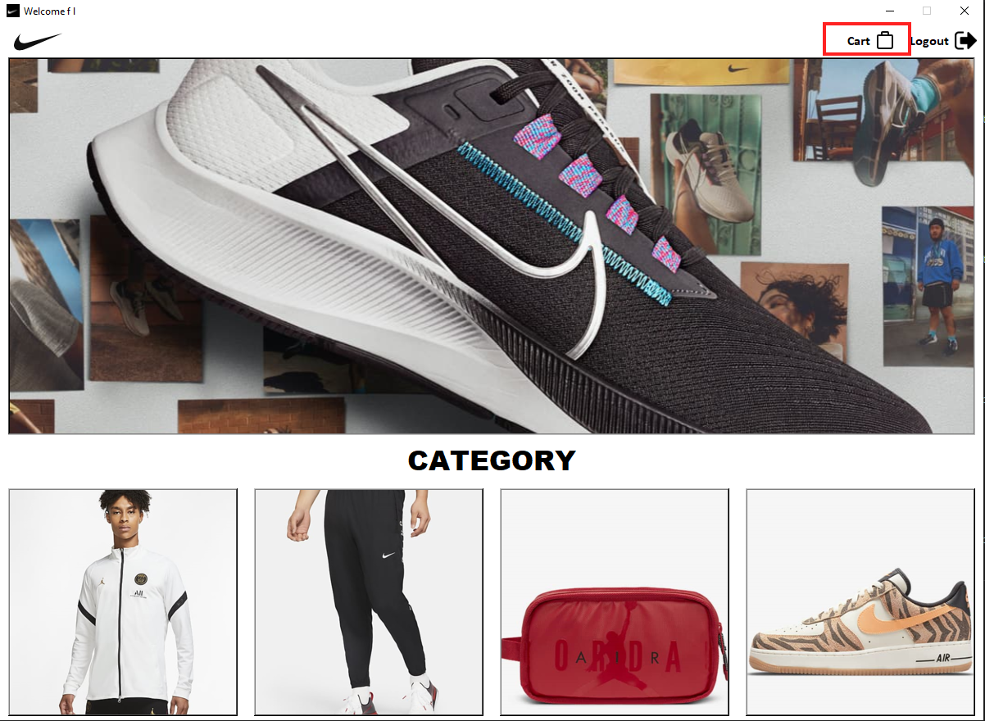

เมื่อผู้ใช้งานกดปุ่ม Cart แอพลิเคชั่นจะนำพาไปยังหน้าตะกร้าสินค้าที่เลือกซื้อไว้

Button(menuframe,image=nike_checkout1,text='Cart',compound=RIGHT,bg='white',

font='calibri 12 bold',command=lambda:cart(username),cursor="hand2",relief=FLAT).grid(row=0,column=3,stick='e',pady=5,padx=100)

การทำงานของปุ่ม Logout

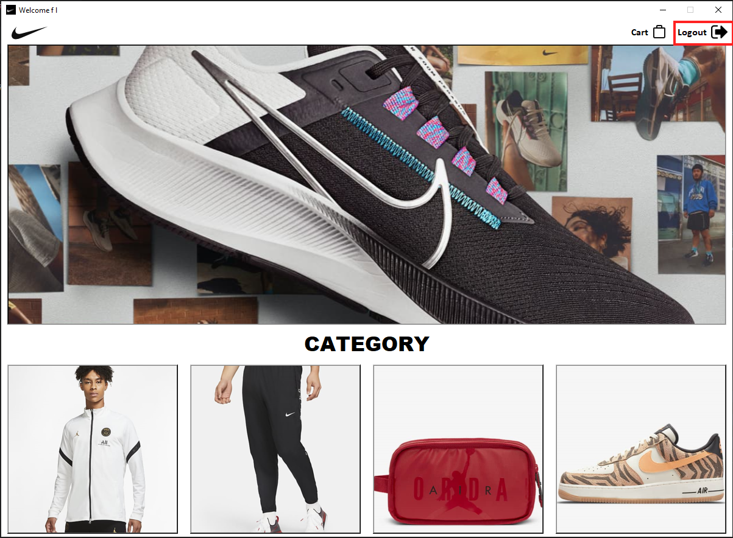

เมื่อผู้ใช้งานกดปุ่ม Logout แอxพลิเคชั่นจะนำไปยังหน้า Login และเปลี่ยนชื่อโปรแกรมกลับไปเป็น Nike Shop

Button(menuframe,image=logout,text='Logout',compound=RIGHT,bg='white',

font='calibri 12 bold',command=logoutClick,cursor="hand2",relief=FLAT).grid(row=0,column=3,stick='e',pady=5)

5. ฟังก์ชันหน้ารายการสินค้าหมวดหมู่เสื้อและแจ็คเก็ต

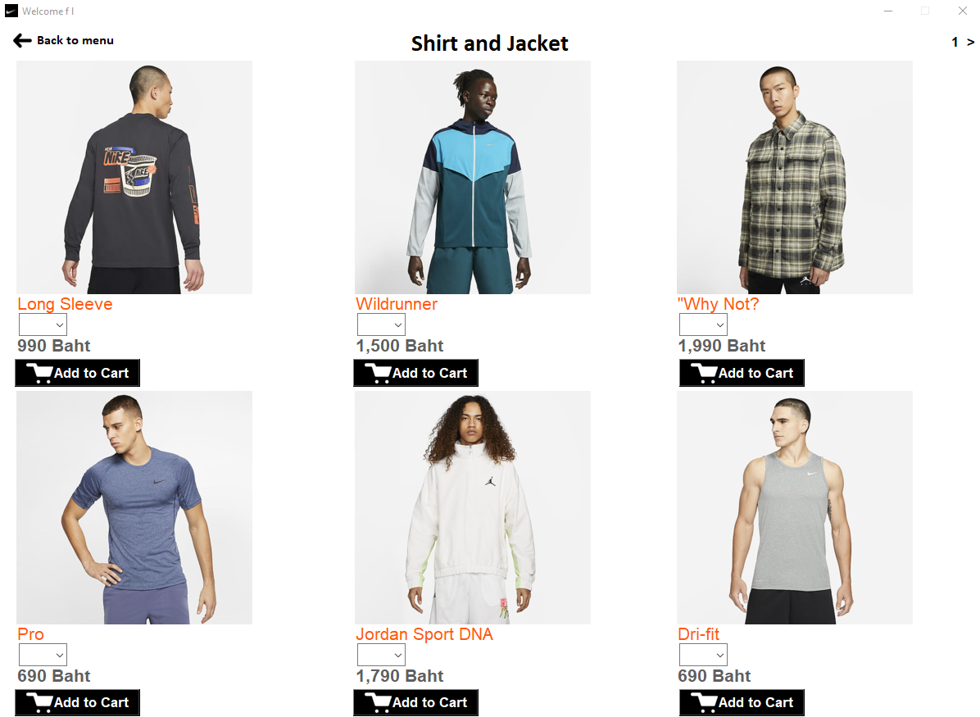

หน้า Shirt & Jacket คือหน้าการเลือกซื้อสินค้าหมวดเสื้อผ้าโดยผู้ใช้งานสามารถเลือกไซต์ที่ผู้ใช้ต้องการได้หลังจากนั่นกดปุ่ม Add to Cart

def menu1() :

    global menu1frame

    menu1frame = Frame(root,bg='white')

    menu1frame.rowconfigure((0,1,2,3,4,5,6,7,8,9,10),weight=1)

    menu1frame.columnconfigure((0,1,2),weight=1)

    Label(menu1frame,text='Shirt and Jacket',font='calibri 22 bold',bg='white').grid(row=0,column=0,columnspan=3,sticky='news',pady=5)

    Button(menu1frame,text='Back to menu',image=backicon,bg='white',cursor='hand2',command=menu1frame.destroy,relief=FLAT,compound=LEFT,font='calibri 12 bold').grid(row=0,column=0,sticky='nw',pady=5,padx=10)

    Label(menu1frame,text='1',bg='white',fg='black',font='Arial 13 bold',relief=FLAT,justify=RIGHT).grid(row=0,columnspan=3,sticky='e',pady=5,padx=25)

    Button(menu1frame,text='>',bg='white',fg='black',font='Arial 13 bold',compound=RIGHT,cursor='hand2',relief=FLAT,command=menu1page2).grid(row=0,columnspan=3,sticky='e',pady=5,padx=0)

    Label(menu1frame,image=nike_top1,bg='white').grid(row=1,column=0,sticky='w',padx=20)

    top1name = 'Long Sleeve'

    top1price= 990

    Label(menu1frame,text=top1name,bg='white',font='Arial 16',fg='#FF5911').grid(row=2,column=0,sticky='w',padx=20)

    sizetop1 = ttk.Combobox(menu1frame,values=size,justify=CENTER,width=4,state='readonly',font='Arial 13')

    sizetop1.grid(row=3,column=0,sticky='w',padx=25,ipady=5)

    Label(menu1frame,text='990 Baht',bg='white',fg='#5F5F5F',font='Arial 16 bold').grid(row=4,column=0,sticky='w',padx=20)

    Button(menu1frame,cursor="hand2",text='Add to Cart',bg='black',fg='white',font='Arial 13 bold',image=cart1,compound=LEFT,command=lambda :addcart(top1name,sizetop1.get(),top1price)).grid(row=5,column=0,sticky='w',padx=20,pady=5,ipadx=10)

    Label(menu1frame,image=nike_top2,bg='white').grid(row=6,column=0,sticky='w',padx=20)

    top2name = 'Pro'

    top2price = 690

    Label(menu1frame,text=top2name,bg='white',font='Arial 16',fg='#FF5911').grid(row=7,column=0,sticky='w',padx=20)

    sizetop2 = ttk.Combobox(menu1frame,values=size,justify=CENTER,width=4,state='readonly',font='Arial 13')

    sizetop2.grid(row=8,column=0,sticky='w',padx=25,ipady=5)

    Label(menu1frame,text='690 Baht',bg='white',fg='#5F5F5F',font='Arial 16 bold').grid(row=9,column=0,sticky='w',padx=20)

    Button(menu1frame,text='Add to Cart',bg='black',fg='white',font='Arial 13 bold',image=cart1,compound=LEFT,command=lambda :addcart(top2name,sizetop2.get(),top2price)).grid(row=10,column=0,sticky='w',padx=20,pady=5,ipadx=10)

    Label(menu1frame,image=nike_top3,bg='white').grid(row=1,column=1,sticky='w',padx=20)

    top3name = 'Wildrunner'

    top3price = 1500

    Label(menu1frame,text=top3name,bg='white',font='Arial 16',fg='#FF5911').grid(row=2,column=1,sticky='w',padx=20)

    sizetop3 = ttk.Combobox(menu1frame,values=size,justify=CENTER,width=4,state='readonly',font='Arial 13')

    sizetop3.grid(row=3,column=1,sticky='w',padx=25,ipady=5)

    Label(menu1frame,text='1,500 Baht',bg='white',fg='#5F5F5F',font='Arial 16 bold').grid(row=4,column=1,sticky='w',padx=20)

    Button(menu1frame,text='Add to Cart',bg='black',fg='white',font='Arial 13 bold',image=cart1,compound=LEFT,command=lambda :addcart(top3name,sizetop3.get(),top3price)).grid(row=5,column=1,sticky='w',padx=20,pady=5,ipadx=10)

    Label(menu1frame,image=nike_top4,bg='white').grid(row=6,column=1,sticky='w',padx=20)

    top4name = 'Jordan Sport DNA'

    top4price = 1790

    Label(menu1frame,text=top4name,bg='white',font='Arial 16',fg='#FF5911').grid(row=7,column=1,sticky='w',padx=20)

    sizetop4 = ttk.Combobox(menu1frame,values=size,justify=CENTER,width=4,state='readonly',font='Arial 13')

    sizetop4.grid(row=8,column=1,sticky='w',padx=25,ipady=5)

    Label(menu1frame,text='1,790 Baht',bg='white',fg='#5F5F5F',font='Arial 16 bold').grid(row=9,column=1,sticky='w',padx=20)

    Button(menu1frame,text='Add to Cart',bg='black',fg='white',font='Arial 13 bold',image=cart1,compound=LEFT,command=lambda :addcart(top4name,sizetop4.get(),top4price)).grid(row=10,column=1,sticky='w',padx=20,pady=5,ipadx=10)

    Label(menu1frame,image=nike_top5,bg='white').grid(row=1,column=2,sticky='w')

    top5name = '"Why Not?'

    top5price = 1990

    Label(menu1frame,text=top5name,bg='white',font='Arial 16',fg='#FF5911').grid(row=2,column=2,sticky='w')

    sizetop5 = ttk.Combobox(menu1frame,values=size,justify=CENTER,width=4,state='readonly',font='Arial 13')

    sizetop5.grid(row=3,column=2,sticky='w',ipady=5,padx=5)

    Label(menu1frame,text='1,990 Baht',bg='white',fg='#5F5F5F',font='Arial 16 bold').grid(row=4,column=2,sticky='w')

    Button(menu1frame,text='Add to Cart',bg='black',fg='white',font='Arial 13 bold',image=cart1,compound=LEFT,command=lambda :addcart(top5name,sizetop5.get(),top5price)).grid(row=5,column=2,sticky='w',pady=5,ipadx=10,padx=5)

    Label(menu1frame,image=nike_top6,bg='white').grid(row=6,column=2,sticky='w')

    top6name = 'Dri-fit'

    top6price = 690

    Label(menu1frame,text=top6name,bg='white',font='Arial 16',fg='#FF5911').grid(row=7,column=2,sticky='w')

    sizetop6 = ttk.Combobox(menu1frame,values=size,justify=CENTER,width=4,state='readonly',font='Arial 13')

    sizetop6.grid(row=8,column=2,sticky='w',ipady=5,padx=5)

    Label(menu1frame,text='690 Baht',bg='white',fg='#5F5F5F',font='Arial 16 bold').grid(row=9,column=2,sticky='w')

    Button(menu1frame,text='Add to Cart',bg='black',fg='white',font='Arial 13 bold',image=cart1,compound=LEFT,command=lambda :addcart(top6name,sizetop6.get(),top6price)).grid(row=10,column=2,sticky='w',pady=5,ipadx=10,padx=5)

    menu1frame.grid(row=0,columnspan=2,sticky='news')

ฟังก์ชันการทำงานของปุ่มหน้าถัดไป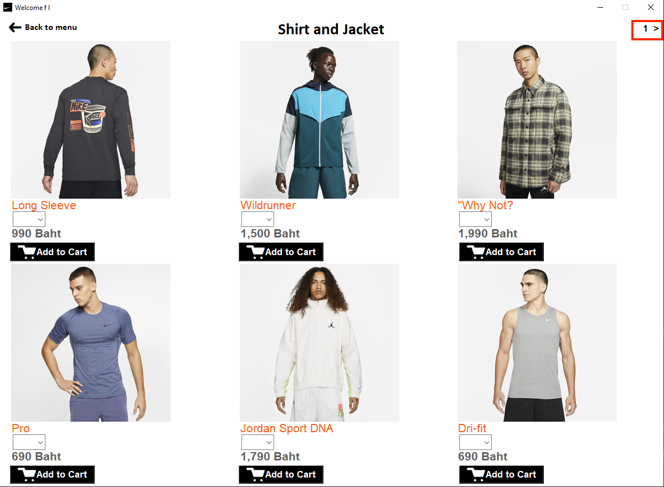

เมื่อผู้ใช้กดปุ่มหน้าถัดไประบบจะแสดงหมวดหมู่สินค้าประเภทเสื้อหน้าถัดไป

Label(menu1frame,text='1',bg='white',fg='black',font='Arial 13 bold',relief=FLAT,justify=RIGHT).grid(row=0,columnspan=3,sticky='e',pady=5,padx=25)

    Button(menu1frame,text='>',bg='white',fg='black',font='Arial 13 bold',compound=RIGHT,cursor='hand2',relief=FLAT,command=menu1page2).grid(row=0,columnspan=3,sticky='e',pady=5,padx=0)

ฟังก์ชันการทำงานของการเลือกไซส์เสื้อผ้าและปุ่มเพิ่มไปยังตะกร้าสินค้า

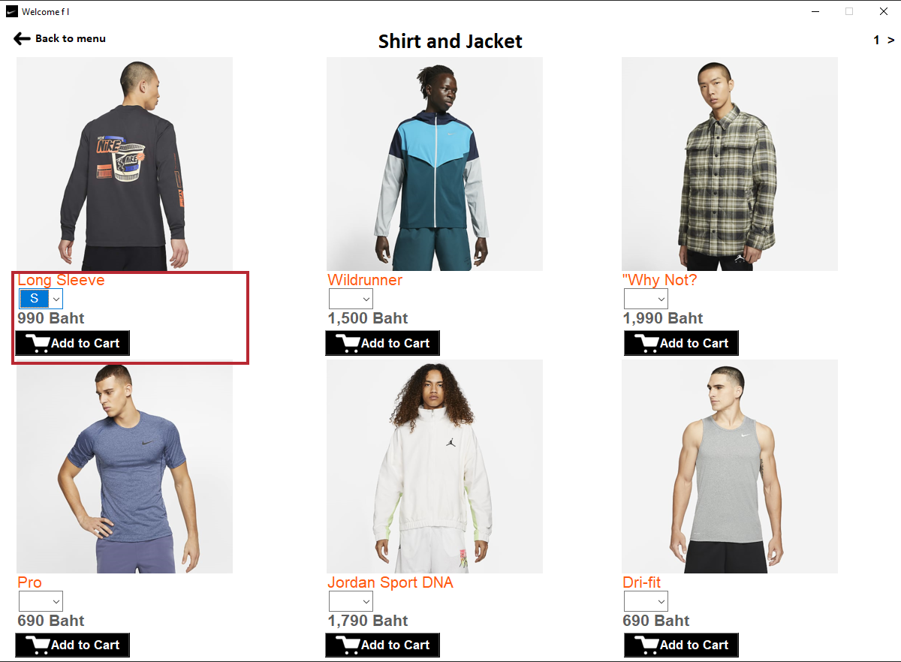

เมื่อผู้ใช้เลือกปุ่ม Combobox จะแสดงไซส์ของสินค้าที่มีให้ผู้ใช้เลือก

    Label(menu1frame,image=nike_top1,bg='white').grid(row=1,column=0,sticky='w',padx=20)

    top1name = 'Long Sleeve'

    top1price= 990

    Label(menu1frame,text=top1name,bg='white',font='Arial 16',fg='#FF5911').grid(row=2,column=0,sticky='w',padx=20)

    sizetop1 = ttk.Combobox(menu1frame,values=size,justify=CENTER,width=4,state='readonly',font='Arial 13')

    sizetop1.grid(row=3,column=0,sticky='w',padx=25,ipady=5)

    Label(menu1frame,text='990 Baht',bg='white',fg='#5F5F5F',font='Arial 16 bold').grid(row=4,column=0,sticky='w',padx=20)

    Button(menu1frame,cursor="hand2",text='Add to Cart',bg='black',fg='white',font='Arial 13 bold',image=cart1,compound=LEFT,command=lambda :addcart(top1name,sizetop1.get(),top1price)).grid(row=5,column=0,sticky='w',padx=20,pady=5,ipadx=10)

ตัวอย่างการกดปุ่ม Add to Cart

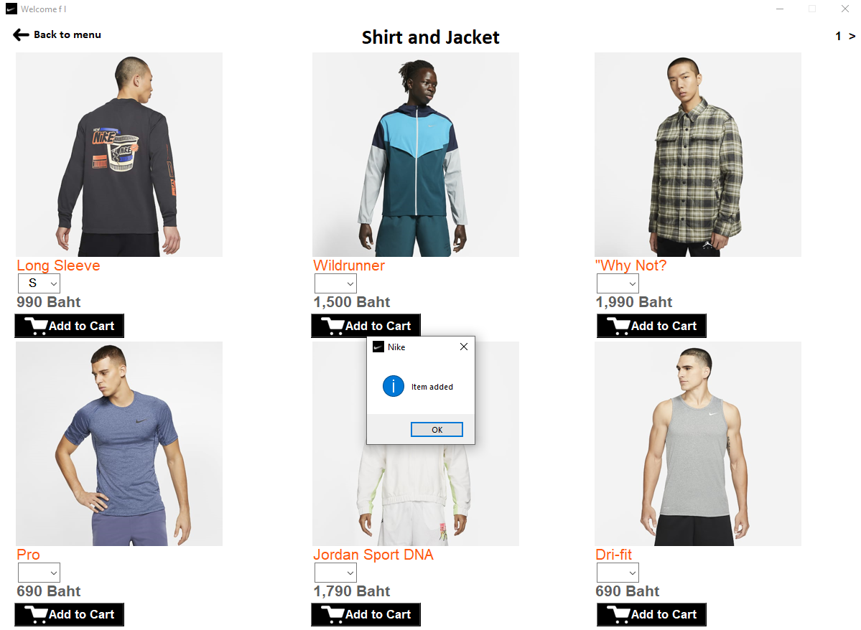

เมื่อผู้ใช้งานกดปุ่ม Add to Cart ระบบจะแจ้งเตือนว่าสินค้าได้เพิ่มไปยังตะกร้าสินค้าแล้ว

Button(menu1frame,cursor="hand2",text='Add to Cart',bg='black',fg='white',font='Arial 13 bold',image=cart1,compound=LEFT,command=lambda :addcart(top1name,sizetop1.get(),top1price)).grid(row=5,column=0,sticky='w',padx=20,pady=5,ipadx=10)

ตัวอย่างฟังก์ชันหน้าเมนูสินค้าหมวดหมู่เสื้อและแจ็คเก็ต หน้าที่2

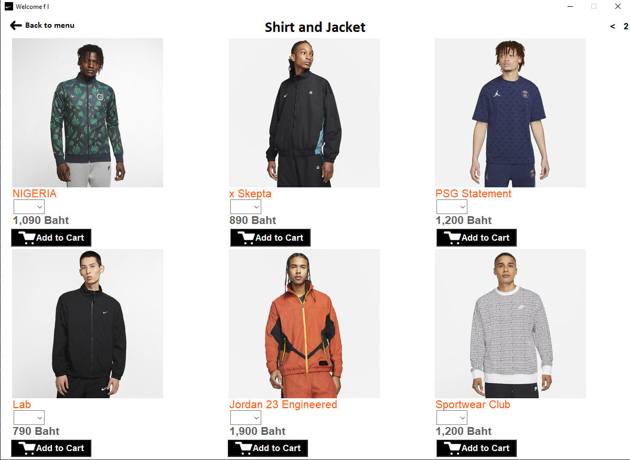

def menu1page2() :

    menu1frame.destroy()

    global menu1page2frame

    menu1page2frame = Frame(root,bg='white')

    menu1page2frame.rowconfigure((0,1,2,3,4,5,6,7,8,9,10),weight=1)

    menu1page2frame.columnconfigure((0,1,2),weight=1)

    Label(menu1page2frame,text='Shirt and Jacket',font='calibri 22 bold',bg='white').grid(row=0,column=0,columnspan=3,sticky='news',pady=5)

    Button(menu1page2frame,text='<',bg='white',fg='black',font='Arial 13 bold',compound=LEFT,cursor='hand2',relief=FLAT,command=lambda:(menu1(),menu1page2frame.destroy())).grid(row=0,column=2,sticky='e',pady=5,padx=20)

    Label(menu1page2frame,text='2',bg='white',fg='black',font='Arial 13 bold',relief=FLAT,justify=RIGHT).grid(row=0,column=2,sticky='e',pady=5,padx=0)

    Button(menu1page2frame,text='Back to menu',image=backicon,bg='white',cursor='hand2',command=menu1page2frame.destroy,relief=FLAT,compound=LEFT,font='calibri 12 bold').grid(row=0,column=0,sticky='nw',pady=5,padx=10)

    Label(menu1page2frame,image=nike_top7,bg='white').grid(row=1,column=0,sticky='w',padx=20)

    top7name = 'NIGERIA'

    top7price= 1090

    Label(menu1page2frame,text=top7name,bg='white',font='Arial 16',fg='#FF5911').grid(row=2,column=0,sticky='w',padx=20)

    sizetop7 = ttk.Combobox(menu1page2frame,values=size,justify=CENTER,width=4,state='readonly',font='Arial 13')

    sizetop7.grid(row=3,column=0,sticky='w',padx=25,ipady=5)

    Label(menu1page2frame,text='1,090 Baht',bg='white',fg='#5F5F5F',font='Arial 16 bold').grid(row=4,column=0,sticky='w',padx=20)

    Button(menu1page2frame,text='Add to Cart',bg='black',fg='white',font='Arial 13 bold',image=cart1,compound=LEFT,command=lambda :addcart(top7name,sizetop7.get(),top7price)).grid(row=5,column=0,sticky='w',padx=20,pady=5,ipadx=10)

    #top8

    Label(menu1page2frame,image=nike_top8,bg='white').grid(row=6,column=0,sticky='w',padx=20)

    top8name = 'Lab'

    top8price = 790

    Label(menu1page2frame,text=top8name,bg='white',font='Arial 16',fg='#FF5911').grid(row=7,column=0,sticky='w',padx=20)

    sizetop8 = ttk.Combobox(menu1page2frame,values=size,justify=CENTER,width=4,state='readonly',font='Arial 13')

    sizetop8.grid(row=8,column=0,sticky='w',padx=25,ipady=5)

    Label(menu1page2frame,text='790 Baht',bg='white',fg='#5F5F5F',font='Arial 16 bold').grid(row=9,column=0,sticky='w',padx=20)

    Button(menu1page2frame,text='Add to Cart',bg='black',fg='white',font='Arial 13 bold',image=cart1,compound=LEFT,command=lambda :addcart(top8name,sizetop8.get(),top8price)).grid(row=10,column=0,sticky='w',padx=20,pady=5,ipadx=10)

    #top9

    Label(menu1page2frame,image=nike_top9,bg='white').grid(row=1,column=1,sticky='w',padx=20)

    top9name = 'x Skepta'

    top9price = 890

    Label(menu1page2frame,text=top9name,bg='white',font='Arial 16',fg='#FF5911').grid(row=2,column=1,sticky='w',padx=20)

    sizetop9 = ttk.Combobox(menu1page2frame,values=size,justify=CENTER,width=4,state='readonly',font='Arial 13')

    sizetop9.grid(row=3,column=1,sticky='w',padx=25,ipady=5)

    Label(menu1page2frame,text='890 Baht',bg='white',fg='#5F5F5F',font='Arial 16 bold').grid(row=4,column=1,sticky='w',padx=20)

    Button(menu1page2frame,text='Add to Cart',bg='black',fg='white',font='Arial 13 bold',image=cart1,compound=LEFT,command=lambda :addcart(top9name,sizetop9.get(),top9price)).grid(row=5,column=1,sticky='w',padx=25,pady=5,ipadx=10)

    #top10

    Label(menu1page2frame,image=nike_top10,bg='white').grid(row=6,column=1,sticky='w',padx=20)

    top10name = 'Jordan 23 Engineered'

    top10price = 1900

    Label(menu1page2frame,text=top10name,bg='white',font='Arial 16',fg='#FF5911').grid(row=7,column=1,sticky='w',padx=20)

    sizetop10 = ttk.Combobox(menu1page2frame,values=size,justify=CENTER,width=4,state='readonly',font='Arial 13')

    sizetop10.grid(row=8,column=1,sticky='w',padx=25,ipady=5)

    Label(menu1page2frame,text='1,900 Baht',bg='white',fg='#5F5F5F',font='Arial 16 bold').grid(row=9,column=1,sticky='w',padx=20)

    Button(menu1page2frame,text='Add to Cart',bg='black',fg='white',font='Arial 13 bold',image=cart1,compound=LEFT,command=lambda :addcart(top10name,sizetop10.get(),top10price)).grid(row=10,column=1,sticky='w',padx=20,pady=5,ipadx=10)

    #top11

    Label(menu1page2frame,image=nike_top11,bg='white').grid(row=1,column=2,sticky='w')

    top11name = 'PSG Statement'

    top11price = 1200

    Label(menu1page2frame,text=top11name,bg='white',font='Arial 16',fg='#FF5911').grid(row=2,column=2,sticky='w')

    sizetop11 = ttk.Combobox(menu1page2frame,values=size,justify=CENTER,width=4,state='readonly',font='Arial 13')

    sizetop11.grid(row=3,column=2,sticky='w',padx=5,ipady=5)

    Label(menu1page2frame,text='1,200 Baht',bg='white',fg='#5F5F5F',font='Arial 16 bold').grid(row=4,column=2,sticky='w')

    Button(menu1page2frame,text='Add to Cart',bg='black',fg='white',font='Arial 13 bold',image=cart1,compound=LEFT,command=lambda :addcart(top11name,sizetop11.get(),top11price)).grid(row=5,column=2,sticky='w',padx=5,pady=5,ipadx=10)

    #top12

    Label(menu1page2frame,image=nike_top12,bg='white').grid(row=6,column=2,sticky='w')

    top12name = 'Sportwear Club'

    top12price = 1200

    Label(menu1page2frame,text=top12name,bg='white',font='Arial 16',fg='#FF5911').grid(row=7,column=2,sticky='w')

    sizetop12 = ttk.Combobox(menu1page2frame,values=size,justify=CENTER,width=4,state='readonly',font='Arial 13')

    sizetop12.grid(row=8,column=2,sticky='w',padx=5,ipady=5)

    Label(menu1page2frame,text='1,200 Baht',bg='white',fg='#5F5F5F',font='Arial 16 bold').grid(row=9,column=2,sticky='w')

    Button(menu1page2frame,text='Add to Cart',bg='black',fg='white',font='Arial 13 bold',image=cart1,compound=LEFT,command=lambda :addcart(top12name,sizetop12.get(),top12price)).grid(row=10,column=2,sticky='w',padx=5,pady=5,ipadx=10)

    menu1page2frame.grid(row=0,columnspan=2,sticky='news')

6. ฟังก์ชันหน้ารายการสินค้าหมวดหมู่กางเกงและกางเกงขาสั้น

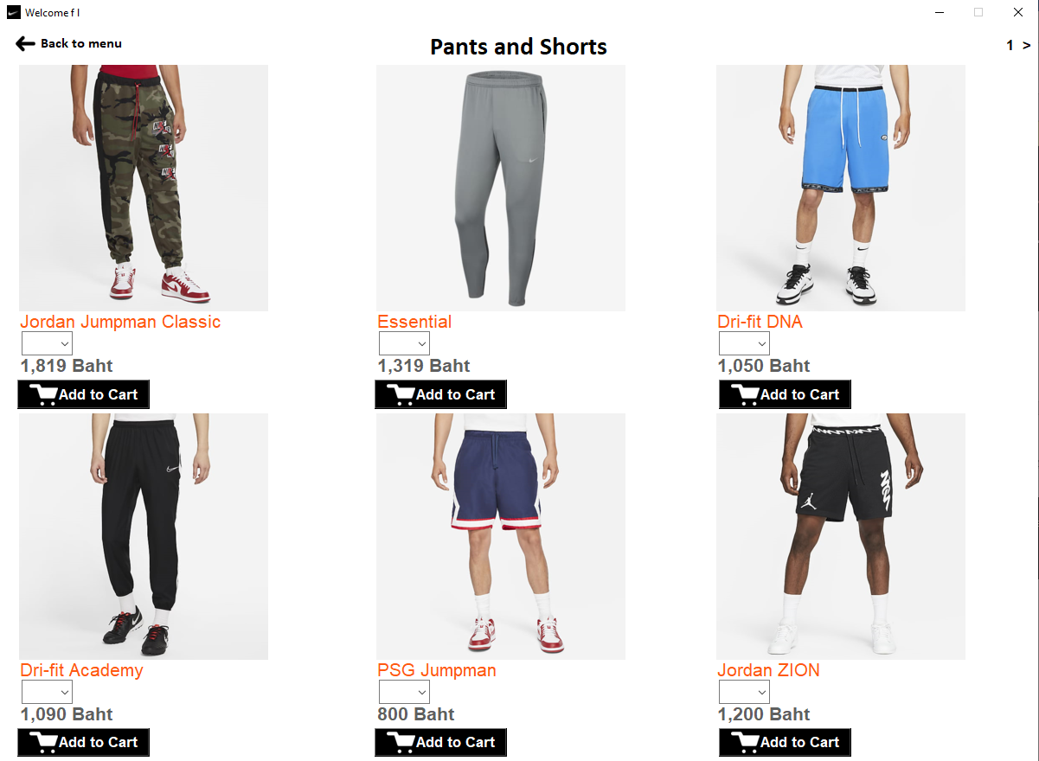

หน้า Pants and Shorts คือหน้าการเลือกซื้อสินค้าหมวดกางเกงโดยผู้ใช้งานสามารถเลือกไซต์ที่ผู้ใช้ต้องการได้หลังจากนั่นกดปุ่ม Add to Cart

def menu2() :

    global menu2frame

    menu2frame = Frame(root,bg='white')

    menu2frame.rowconfigure((0,1,2,3,4,5,6,7,8,9,10),weight=1)

    menu2frame.columnconfigure((0,1,2),weight=1)

    Label(menu2frame,text='Pants and Shorts',font='calibri 22 bold',bg='white').grid(row=0,column=0,columnspan=3,sticky='news',pady=5)

    Button(menu2frame,text='Back to menu',image=backicon,bg='white',cursor='hand2',command=menu2frame.destroy,relief=FLAT,compound=LEFT,font='calibri 12 bold').grid(row=0,column=0,sticky='nw',pady=5,padx=10)

    Label(menu2frame,text='1',bg='white',fg='black',font='Arial 13 bold',relief=FLAT,justify=RIGHT).grid(row=0,columnspan=3,sticky='e',pady=5,padx=25)

    Button(menu2frame,text='>',bg='white',fg='black',font='Arial 13 bold',compound=RIGHT,cursor='hand2',relief=FLAT,command=menu2page2).grid(row=0,columnspan=3,sticky='e',pady=5,padx=0)

    Label(menu2frame,image=nike_bot1,bg='white').grid(row=1,column=0,sticky='w',padx=20)

    bot1name = 'Jordan Jumpman Classic'

    bot1price= 1819

    Label(menu2frame,text=bot1name,bg='white',font='Arial 16',fg='#FF5911').grid(row=2,column=0,sticky='w',padx=20)

    sizebot1 = ttk.Combobox(menu2frame,values=size,justify=CENTER,width=4,state='readonly',font='Arial 13')

    sizebot1.grid(row=3,column=0,sticky='w',padx=25,ipady=5)

    Label(menu2frame,text='1,819 Baht',bg='white',fg='#5F5F5F',font='Arial 16 bold').grid(row=4,column=0,sticky='w',padx=20)

    Button(menu2frame,cursor="hand2",text='Add to Cart',bg='black',fg='white',font='Arial 13 bold',image=cart1,compound=LEFT,command=lambda :addcart(bot1name,sizebot1.get(),bot1price)).grid(row=5,column=0,sticky='w',padx=20,pady=5,ipadx=10)

    Label(menu2frame,image=nike_bot2,bg='white').grid(row=6,column=0,sticky='w',padx=20)

    bot2name = 'Dri-fit Academy'

    bot2price = 1090

    Label(menu2frame,text=bot2name,bg='white',font='Arial 16',fg='#FF5911').grid(row=7,column=0,sticky='w',padx=20)

    sizebot2 = ttk.Combobox(menu2frame,values=size,justify=CENTER,width=4,state='readonly',font='Arial 13')

    sizebot2.grid(row=8,column=0,sticky='w',padx=25,ipady=5)

    Label(menu2frame,text='1,090 Baht',bg='white',fg='#5F5F5F',font='Arial 16 bold').grid(row=9,column=0,sticky='w',padx=20)

    Button(menu2frame,text='Add to Cart',bg='black',fg='white',font='Arial 13 bold',image=cart1,compound=LEFT,command=lambda :addcart(bot2name,sizebot2.get(),bot2price)).grid(row=10,column=0,sticky='w',padx=20,pady=5,ipadx=10)

    Label(menu2frame,image=nike_bot3,bg='white').grid(row=1,column=1,sticky='w',padx=20)

    bot3name = 'Essential'

    bot3price = 1319

    Label(menu2frame,text=bot3name,bg='white',font='Arial 16',fg='#FF5911').grid(row=2,column=1,sticky='w',padx=20)

    sizebot3 = ttk.Combobox(menu2frame,values=size,justify=CENTER,width=4,state='readonly',font='Arial 13')

    sizebot3.grid(row=3,column=1,sticky='w',padx=25,ipady=5)

    Label(menu2frame,text='1,319 Baht',bg='white',fg='#5F5F5F',font='Arial 16 bold').grid(row=4,column=1,sticky='w',padx=20)

    Button(menu2frame,text='Add to Cart',bg='black',fg='white',font='Arial 13 bold',image=cart1,compound=LEFT,command=lambda :addcart(bot3name,sizebot3.get(),bot3price)).grid(row=5,column=1,sticky='w',padx=20,pady=5,ipadx=10)

    Label(menu2frame,image=nike_bot4,bg='white').grid(row=6,column=1,sticky='w',padx=20)

    bot4name = 'PSG Jumpman'

    bot4price = 800

    Label(menu2frame,text=bot4name,bg='white',font='Arial 16',fg='#FF5911').grid(row=7,column=1,sticky='w',padx=20)

    sizebot4 = ttk.Combobox(menu2frame,values=size,justify=CENTER,width=4,state='readonly',font='Arial 13')

    sizebot4.grid(row=8,column=1,sticky='w',padx=25,ipady=5)

    Label(menu2frame,text='800 Baht',bg='white',fg='#5F5F5F',font='Arial 16 bold').grid(row=9,column=1,sticky='w',padx=20)

    Button(menu2frame,text='Add to Cart',bg='black',fg='white',font='Arial 13 bold',image=cart1,compound=LEFT,command=lambda :addcart(bot4name,sizebot4.get(),bot4price)).grid(row=10,column=1,sticky='w',padx=20,pady=5,ipadx=10)

    Label(menu2frame,image=nike_bot5,bg='white').grid(row=1,column=2,sticky='w')

    bot5name = 'Dri-fit DNA'

    bot5price = 1050

    Label(menu2frame,text=bot5name,bg='white',font='Arial 16',fg='#FF5911').grid(row=2,column=2,sticky='w')

    sizebot5 = ttk.Combobox(menu2frame,values=size,justify=CENTER,width=4,state='readonly',font='Arial 13')

    sizebot5.grid(row=3,column=2,sticky='w',ipady=5,padx=5)

    Label(menu2frame,text='1,050 Baht',bg='white',fg='#5F5F5F',font='Arial 16 bold').grid(row=4,column=2,sticky='w')

    Button(menu2frame,text='Add to Cart',bg='black',fg='white',font='Arial 13 bold',image=cart1,compound=LEFT,command=lambda :addcart(bot5name,sizebot5.get(),bot5price)).grid(row=5,column=2,sticky='w',pady=5,ipadx=10,padx=5)

    Label(menu2frame,image=nike_bot6,bg='white').grid(row=6,column=2,sticky='w')

    bot6name = 'Jordan ZION'

    bot6price = 1200

    Label(menu2frame,text=bot6name,bg='white',font='Arial 16',fg='#FF5911').grid(row=7,column=2,sticky='w')

    sizebot6 = ttk.Combobox(menu2frame,values=size,justify=CENTER,width=4,state='readonly',font='Arial 13')

    sizebot6.grid(row=8,column=2,sticky='w',ipady=5,padx=5)

    Label(menu2frame,text='1,200 Baht',bg='white',fg='#5F5F5F',font='Arial 16 bold').grid(row=9,column=2,sticky='w')

    Button(menu2frame,text='Add to Cart',bg='black',fg='white',font='Arial 13 bold',image=cart1,compound=LEFT,command=lambda :addcart(bot6name,sizebot6.get(),bot6price)).grid(row=10,column=2,sticky='w',pady=5,ipadx=10,padx=5)

    menu2frame.grid(row=0,columnspan=2,sticky='news')

ฟังก์ชันหน้าเมนูสินค้าหมวดหมู่กางเกงและกางเกงขาสั้น หน้าที่2

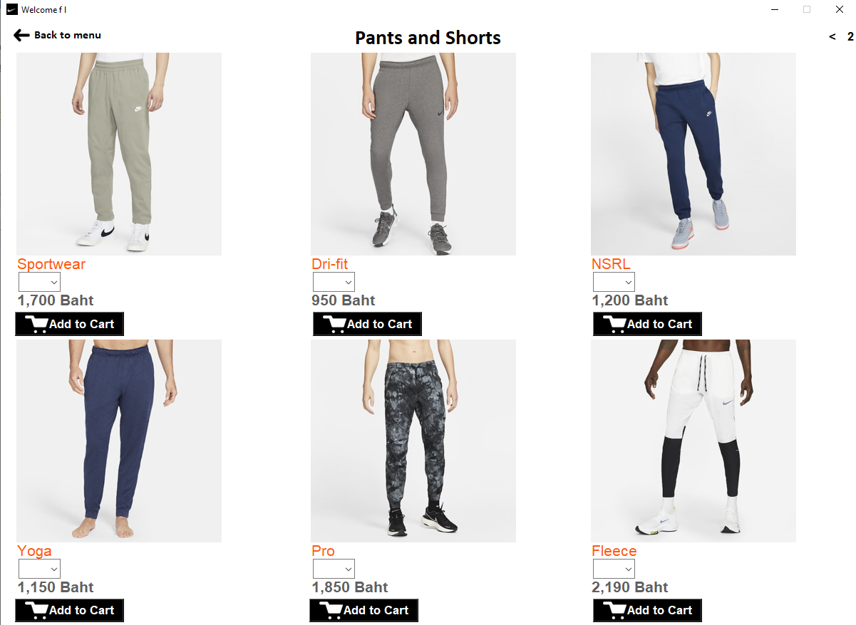

def menu2page2() :

    menu2frame.destroy()

    global menu2page2frame

    menu2page2frame = Frame(root,bg='white')

    menu2page2frame.rowconfigure((0,1,2,3,4,5,6,7,8,9,10),weight=1)

    menu2page2frame.columnconfigure((0,1,2),weight=1)

    Label(menu2page2frame,text='Pants and Shorts',font='calibri 22 bold',bg='white').grid(row=0,column=0,columnspan=3,sticky='news',pady=5)

    Button(menu2page2frame,text='<',bg='white',fg='black',font='Arial 13 bold',compound=LEFT,cursor='hand2',relief=FLAT,command=lambda:(menu2(),menu2page2frame.destroy())).grid(row=0,column=2,sticky='e',pady=5,padx=20)

    Label(menu2page2frame,text='2',bg='white',fg='black',font='Arial 13 bold',relief=FLAT,justify=RIGHT).grid(row=0,column=2,sticky='e',pady=5,padx=0)

    Button(menu2page2frame,text='Back to menu',image=backicon,bg='white',cursor='hand2',command=menu2page2frame.destroy,relief=FLAT,compound=LEFT,font='calibri 12 bold').grid(row=0,column=0,sticky='nw',pady=5,padx=10)

    Label(menu2page2frame,image=nike_bot7,bg='white').grid(row=1,column=0,sticky='w',padx=20)

    bot7name = 'Sportwear'

    bot7price= 1700

    Label(menu2page2frame,text=bot7name,bg='white',font='Arial 16',fg='#FF5911').grid(row=2,column=0,sticky='w',padx=20)

    sizebot7 = ttk.Combobox(menu2page2frame,values=size,justify=CENTER,width=4,state='readonly',font='Arial 13')

    sizebot7.grid(row=3,column=0,sticky='w',padx=25,ipady=5)

    Label(menu2page2frame,text='1,700 Baht',bg='white',fg='#5F5F5F',font='Arial 16 bold').grid(row=4,column=0,sticky='w',padx=20)

    Button(menu2page2frame,text='Add to Cart',bg='black',fg='white',font='Arial 13 bold',image=cart1,compound=LEFT,command=lambda :addcart(bot7name,sizebot7.get(),bot7price)).grid(row=5,column=0,sticky='w',padx=20,pady=5,ipadx=10)

    #top8

    Label(menu2page2frame,image=nike_bot8,bg='white').grid(row=6,column=0,sticky='w',padx=20)

    bot8name = 'Yoga'

    bot8price = 1150

    Label(menu2page2frame,text=bot8name,bg='white',font='Arial 16',fg='#FF5911').grid(row=7,column=0,sticky='w',padx=20)

    sizebot8 = ttk.Combobox(menu2page2frame,values=size,justify=CENTER,width=4,state='readonly',font='Arial 13')

    sizebot8.grid(row=8,column=0,sticky='w',padx=25,ipady=5)

    Label(menu2page2frame,text='1,150 Baht',bg='white',fg='#5F5F5F',font='Arial 16 bold').grid(row=9,column=0,sticky='w',padx=20)

    Button(menu2page2frame,text='Add to Cart',bg='black',fg='white',font='Arial 13 bold',image=cart1,compound=LEFT,command=lambda :addcart(bot8name,sizebot8.get(),bot8price)).grid(row=10,column=0,sticky='w',padx=20,pady=5,ipadx=10)

    #top9

    Label(menu2page2frame,image=nike_bot9,bg='white').grid(row=1,column=1,sticky='w',padx=20)

    bot9name = 'Dri-fit'

    bot9price = 950

    Label(menu2page2frame,text=bot9name,bg='white',font='Arial 16',fg='#FF5911').grid(row=2,column=1,sticky='w',padx=20)

    sizebot9 = ttk.Combobox(menu2page2frame,values=size,justify=CENTER,width=4,state='readonly',font='Arial 13')

    sizebot9.grid(row=3,column=1,sticky='w',padx=25,ipady=5)

    Label(menu2page2frame,text='950 Baht',bg='white',fg='#5F5F5F',font='Arial 16 bold').grid(row=4,column=1,sticky='w',padx=20)

    Button(menu2page2frame,text='Add to Cart',bg='black',fg='white',font='Arial 13 bold',image=cart1,compound=LEFT,command=lambda :addcart(bot9name,sizebot9.get(),bot9price)).grid(row=5,column=1,sticky='w',padx=25,pady=5,ipadx=10)

    #top10

    Label(menu2page2frame,image=nike_bot10,bg='white').grid(row=6,column=1,sticky='w',padx=20)

    bot10name = 'Pro'

    bot10price = 1850

    Label(menu2page2frame,text=bot10name,bg='white',font='Arial 16',fg='#FF5911').grid(row=7,column=1,sticky='w',padx=20)

    sizebot10 = ttk.Combobox(menu2page2frame,values=size,justify=CENTER,width=4,state='readonly',font='Arial 13')

    sizebot10.grid(row=8,column=1,sticky='w',padx=25,ipady=5)

    Label(menu2page2frame,text='1,850 Baht',bg='white',fg='#5F5F5F',font='Arial 16 bold').grid(row=9,column=1,sticky='w',padx=20)

    Button(menu2page2frame,text='Add to Cart',bg='black',fg='white',font='Arial 13 bold',image=cart1,compound=LEFT,command=lambda :addcart(bot10name,sizebot10.get(),bot10price)).grid(row=10,column=1,sticky='w',padx=20,pady=5,ipadx=10)

    #top11

    Label(menu2page2frame,image=nike_bot11,bg='white').grid(row=1,column=2,sticky='w')

    bot11name = 'NSRL'

    bot11price = 1190

    Label(menu2page2frame,text=bot11name,bg='white',font='Arial 16',fg='#FF5911').grid(row=2,column=2,sticky='w')

    sizebot11 = ttk.Combobox(menu2page2frame,values=size,justify=CENTER,width=4,state='readonly',font='Arial 13')

    sizebot11.grid(row=3,column=2,sticky='w',padx=5,ipady=5)

    Label(menu2page2frame,text='1,200 Baht',bg='white',fg='#5F5F5F',font='Arial 16 bold').grid(row=4,column=2,sticky='w')

    Button(menu2page2frame,text='Add to Cart',bg='black',fg='white',font='Arial 13 bold',image=cart1,compound=LEFT,command=lambda :addcart(bot11name,sizebot11.get(),bot11price)).grid(row=5,column=2,sticky='w',padx=5,pady=5,ipadx=10)

    #top12

    Label(menu2page2frame,image=nike_bot12,bg='white').grid(row=6,column=2,sticky='w')

    bot12name = 'Fleece'

    bot12price = 2190

    Label(menu2page2frame,text=bot12name,bg='white',font='Arial 16',fg='#FF5911').grid(row=7,column=2,sticky='w')

    sizebot12 = ttk.Combobox(menu2page2frame,values=size,justify=CENTER,width=4,state='readonly',font='Arial 13')

    sizebot12.grid(row=8,column=2,sticky='w',padx=5,ipady=5)

    Label(menu2page2frame,text='2,190 Baht',bg='white',fg='#5F5F5F',font='Arial 16 bold').grid(row=9,column=2,sticky='w')

    Button(menu2page2frame,text='Add to Cart',bg='black',fg='white',font='Arial 13 bold',image=cart1,compound=LEFT,command=lambda :addcart(bot12name,sizebot12.get(),bot12price)).grid(row=10,column=2,sticky='w',padx=5,pady=5,ipadx=10)

    menu2page2frame.grid(row=0,columnspan=2,sticky='news')

7. ฟังก์ชันหน้ารายการสินค้าหมวดหมู่กระเป๋า

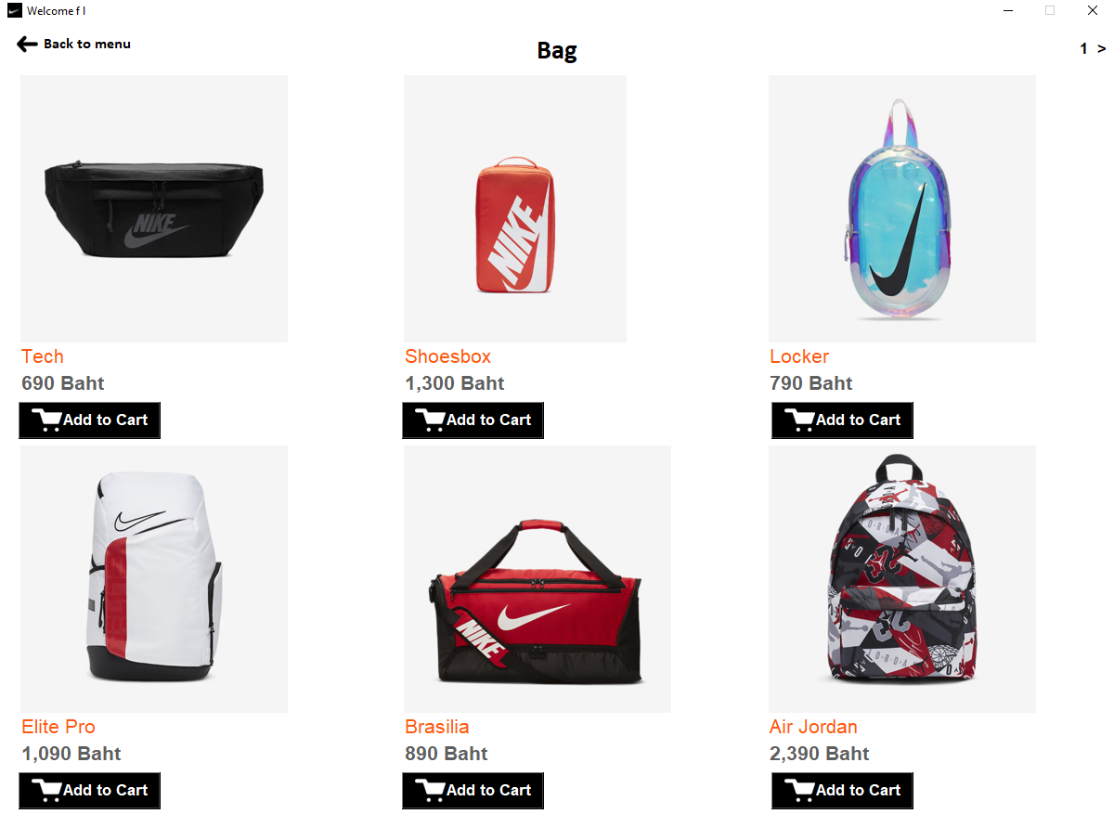

หน้า Bag คือหน้าการเลือกซื้อสินค้าหมวดเสื้อผ้าโดยผู้ใช้งานสามารถเลือกไซต์ที่ผู้ใช้ต้องการได้หลังจากนั่นกดปุ่ม Add to Cart

ef menu3() :

    global menu3frame

    menu3frame = Frame(root,bg='white')

    menu3frame.rowconfigure((0,1,2,3,4,5,6,7,8,9,10),weight=1)

    menu3frame.columnconfigure((0,1,2),weight=1)

    Label(menu3frame,text='Bag',font='calibri 22 bold',bg='white').grid(row=0,column=0,columnspan=3,sticky='news',pady=5)

    Button(menu3frame,text='Back to menu',image=backicon,bg='white',cursor='hand2',command=menu3frame.destroy,relief=FLAT,compound=LEFT,font='calibri 12 bold').grid(row=0,column=0,sticky='nw',pady=5,padx=10)

    Label(menu3frame,text='1',bg='white',fg='black',font='Arial 13 bold',relief=FLAT,justify=RIGHT).grid(row=0,columnspan=3,sticky='e',pady=5,padx=25)

    Button(menu3frame,text='>',bg='white',fg='black',font='Arial 13 bold',compound=RIGHT,cursor='hand2',relief=FLAT,command=menu3page2).grid(row=0,columnspan=3,sticky='e',pady=5,padx=0)

    Label(menu3frame,image=nike_bag1,bg='white').grid(row=1,column=0,sticky='w',padx=20)

    bag1name = 'Tech'

    bag1price= 690

    Label(menu3frame,text=bag1name,bg='white',font='Arial 16',fg='#FF5911').grid(row=2,column=0,sticky='w',padx=20)

    Label(menu3frame,text='690 Baht',bg='white',fg='#5F5F5F',font='Arial 16 bold').grid(row=4,column=0,sticky='w',padx=20)

    Button(menu3frame,cursor="hand2",text='Add to Cart',bg='black',fg='white',font='Arial 13 bold',image=cart1,compound=LEFT,command=lambda :addcart(bag1name,"-",bag1price)).grid(row=5,column=0,sticky='w',padx=20,pady=5,ipadx=10)

    Label(menu3frame,image=nike_bag2,bg='white').grid(row=6,column=0,sticky='w',padx=20)

    bag2name = 'Elite Pro'

    bag2price = 1990

    Label(menu3frame,text=bag2name,bg='white',font='Arial 16',fg='#FF5911').grid(row=7,column=0,sticky='w',padx=20)

    Label(menu3frame,text='1,090 Baht',bg='white',fg='#5F5F5F',font='Arial 16 bold').grid(row=9,column=0,sticky='w',padx=20)

    Button(menu3frame,text='Add to Cart',bg='black',fg='white',font='Arial 13 bold',image=cart1,compound=LEFT,command=lambda :addcart(bag2name,"-",bag2price)).grid(row=10,column=0,sticky='w',padx=20,pady=5,ipadx=10)

    Label(menu3frame,image=nike_bag3,bg='white').grid(row=1,column=1,sticky='w',padx=20)

    bag3name = 'Shoesbox'

    bag3price = 1300

    Label(menu3frame,text=bag3name,bg='white',font='Arial 16',fg='#FF5911').grid(row=2,column=1,sticky='w',padx=20)

    Label(menu3frame,text='1,300 Baht',bg='white',fg='#5F5F5F',font='Arial 16 bold').grid(row=4,column=1,sticky='w',padx=20)

    Button(menu3frame,text='Add to Cart',bg='black',fg='white',font='Arial 13 bold',image=cart1,compound=LEFT,command=lambda :addcart(bag3name,"-",bag3price)).grid(row=5,column=1,sticky='w',padx=20,pady=5,ipadx=10)

    Label(menu3frame,image=nike_bag4,bg='white').grid(row=6,column=1,sticky='w',padx=20)

    bag4name = 'Brasilia'

    bag4price = 890

    Label(menu3frame,text=bag4name,bg='white',font='Arial 16',fg='#FF5911').grid(row=7,column=1,sticky='w',padx=20)

    Label(menu3frame,text='890 Baht',bg='white',fg='#5F5F5F',font='Arial 16 bold').grid(row=9,column=1,sticky='w',padx=20)

    Button(menu3frame,text='Add to Cart',bg='black',fg='white',font='Arial 13 bold',image=cart1,compound=LEFT,command=lambda :addcart(bag4name,"-",bag4price)).grid(row=10,column=1,sticky='w',padx=20,pady=5,ipadx=10)

    Label(menu3frame,image=nike_bag5,bg='white').grid(row=1,column=2,sticky='w')

    bag5name = 'Locker'

    bag5price = 790

    Label(menu3frame,text=bag5name,bg='white',font='Arial 16',fg='#FF5911').grid(row=2,column=2,sticky='w')

    Label(menu3frame,text='790 Baht',bg='white',fg='#5F5F5F',font='Arial 16 bold').grid(row=4,column=2,sticky='w')

    Button(menu3frame,text='Add to Cart',bg='black',fg='white',font='Arial 13 bold',image=cart1,compound=LEFT,command=lambda :addcart(bag5name,"-",bag5price)).grid(row=5,column=2,sticky='w',pady=5,ipadx=10,padx=5)

    Label(menu3frame,image=nike_bag6,bg='white').grid(row=6,column=2,sticky='w')

    bag6name = 'Air Jordan'

    bag6price = 2390

    Label(menu3frame,text=bag6name,bg='white',font='Arial 16',fg='#FF5911').grid(row=7,column=2,sticky='w')

    Label(menu3frame,text='2,390 Baht',bg='white',fg='#5F5F5F',font='Arial 16 bold').grid(row=9,column=2,sticky='w')

    Button(menu3frame,text='Add to Cart',bg='black',fg='white',font='Arial 13 bold',image=cart1,compound=LEFT,command=lambda :addcart(bag6name,"-",bag6price)).grid(row=10,column=2,sticky='w',pady=5,ipadx=10,padx=5)

    menu3frame.grid(row=0,columnspan=2,sticky='news')

ฟังก์ชันหน้าเมนูสินค้าหมวดหมู่กางเกงและกางเกงขาสั้น หน้าที่ 2

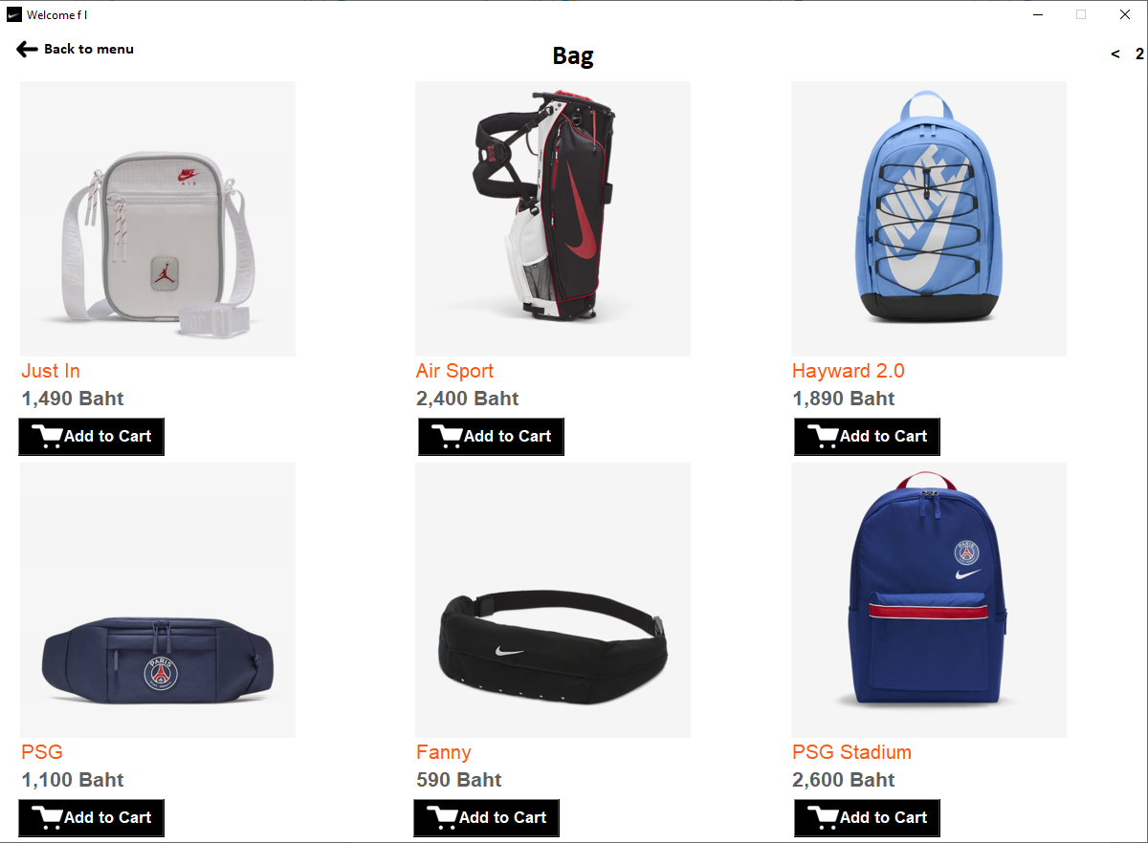

def menu3page2() :

    menu3frame.destroy()

    global menu2page2frame

    menu3page2frame = Frame(root,bg='white')

    menu3page2frame.rowconfigure((0,1,2,3,4,5,6,7,8,9,10),weight=1)

    menu3page2frame.columnconfigure((0,1,2),weight=1)

    Label(menu3page2frame,text='Bag',font='calibri 22 bold',bg='white').grid(row=0,column=0,columnspan=3,sticky='news',pady=5)

    Button(menu3page2frame,text='<',bg='white',fg='black',font='Arial 13 bold',compound=LEFT,cursor='hand2',relief=FLAT,command=lambda:(menu3(),menu3page2frame.destroy())).grid(row=0,column=2,sticky='e',pady=5,padx=20)

    Label(menu3page2frame,text='2',bg='white',fg='black',font='Arial 13 bold',relief=FLAT,justify=RIGHT).grid(row=0,column=2,sticky='e',pady=5,padx=0)

    Button(menu3page2frame,text='Back to menu',image=backicon,bg='white',cursor='hand2',command=menu3page2frame.destroy,relief=FLAT,compound=LEFT,font='calibri 12 bold').grid(row=0,column=0,sticky='nw',pady=5,padx=10)

    Label(menu3page2frame,image=nike_bag7,bg='white').grid(row=1,column=0,sticky='w',padx=20)

    bag7name = 'Just In'

    bag7price= 1490

    Label(menu3page2frame,text=bag7name,bg='white',font='Arial 16',fg='#FF5911').grid(row=2,column=0,sticky='w',padx=20)

    Label(menu3page2frame,text='1,490 Baht',bg='white',fg='#5F5F5F',font='Arial 16 bold').grid(row=4,column=0,sticky='w',padx=20)

    Button(menu3page2frame,text='Add to Cart',bg='black',fg='white',font='Arial 13 bold',image=cart1,compound=LEFT,command=lambda :addcart(bag7name,"-",bag7price)).grid(row=5,column=0,sticky='w',padx=20,pady=5,ipadx=10)

    #top8

    Label(menu3page2frame,image=nike_bag8,bg='white').grid(row=6,column=0,sticky='w',padx=20)

    bag8name = 'PSG'

    bag8price = 1100

    Label(menu3page2frame,text=bag8name,bg='white',font='Arial 16',fg='#FF5911').grid(row=7,column=0,sticky='w',padx=20)

    Label(menu3page2frame,text='1,100 Baht',bg='white',fg='#5F5F5F',font='Arial 16 bold').grid(row=9,column=0,sticky='w',padx=20)

    Button(menu3page2frame,text='Add to Cart',bg='black',fg='white',font='Arial 13 bold',image=cart1,compound=LEFT,command=lambda :addcart(bag8name,"-",bag8price)).grid(row=10,column=0,sticky='w',padx=20,pady=5,ipadx=10)

    #top9

    Label(menu3page2frame,image=nike_bag9,bg='white').grid(row=1,column=1,sticky='w',padx=20)

    bag9name = 'Air Sport'

    bag9price = 2400

    Label(menu3page2frame,text=bag9name,bg='white',font='Arial 16',fg='#FF5911').grid(row=2,column=1,sticky='w',padx=20)

    Label(menu3page2frame,text='2,400 Baht',bg='white',fg='#5F5F5F',font='Arial 16 bold').grid(row=4,column=1,sticky='w',padx=20)

    Button(menu3page2frame,text='Add to Cart',bg='black',fg='white',font='Arial 13 bold',image=cart1,compound=LEFT,command=lambda :addcart(bag9name,"-",bag9price)).grid(row=5,column=1,sticky='w',padx=25,pady=5,ipadx=10)

    #top10

    Label(menu3page2frame,image=nike_bag10,bg='white').grid(row=6,column=1,sticky='w',padx=20)

    bag10name = 'Fanny'

    bag10price = 590

    Label(menu3page2frame,text=bag10name,bg='white',font='Arial 16',fg='#FF5911').grid(row=7,column=1,sticky='w',padx=20)

    Label(menu3page2frame,text='590 Baht',bg='white',fg='#5F5F5F',font='Arial 16 bold').grid(row=9,column=1,sticky='w',padx=20)

    Button(menu3page2frame,text='Add to Cart',bg='black',fg='white',font='Arial 13 bold',image=cart1,compound=LEFT,command=lambda :addcart(bag10name,"-",bag10price)).grid(row=10,column=1,sticky='w',padx=20,pady=5,ipadx=10)

    #top11

    Label(menu3page2frame,image=nike_bag11,bg='white').grid(row=1,column=2,sticky='w')

    bag11name = 'Hayward 2.0'

    bag11price = 1890

    Label(menu3page2frame,text=bag11name,bg='white',font='Arial 16',fg='#FF5911').grid(row=2,column=2,sticky='w')

    Label(menu3page2frame,text='1,890 Baht',bg='white',fg='#5F5F5F',font='Arial 16 bold').grid(row=4,column=2,sticky='w')

    Button(menu3page2frame,text='Add to Cart',bg='black',fg='white',font='Arial 13 bold',image=cart1,compound=LEFT,command=lambda :addcart(bag11name,"-",bag11price)).grid(row=5,column=2,sticky='w',padx=5,pady=5,ipadx=10)

    #top12

    Label(menu3page2frame,image=nike_bag12,bg='white').grid(row=6,column=2,sticky='w')

    bag12name = 'PSG Stadium'

    bag12price = 2600

    Label(menu3page2frame,text=bag12name,bg='white',font='Arial 16',fg='#FF5911').grid(row=7,column=2,sticky='w')

    Label(menu3page2frame,text='2,600 Baht',bg='white',fg='#5F5F5F',font='Arial 16 bold').grid(row=9,column=2,sticky='w')

    Button(menu3page2frame,text='Add to Cart',bg='black',fg='white',font='Arial 13 bold',image=cart1,compound=LEFT,command=lambda :addcart(bag12name,"-",bag12price)).grid(row=10,column=2,sticky='w',padx=5,pady=5,ipadx=10)

    menu3page2frame.grid(row=0,columnspan=2,sticky='news')

8. ฟังก์ชันหน้ารายการสินค้าหมวดหมู่รองเท้า

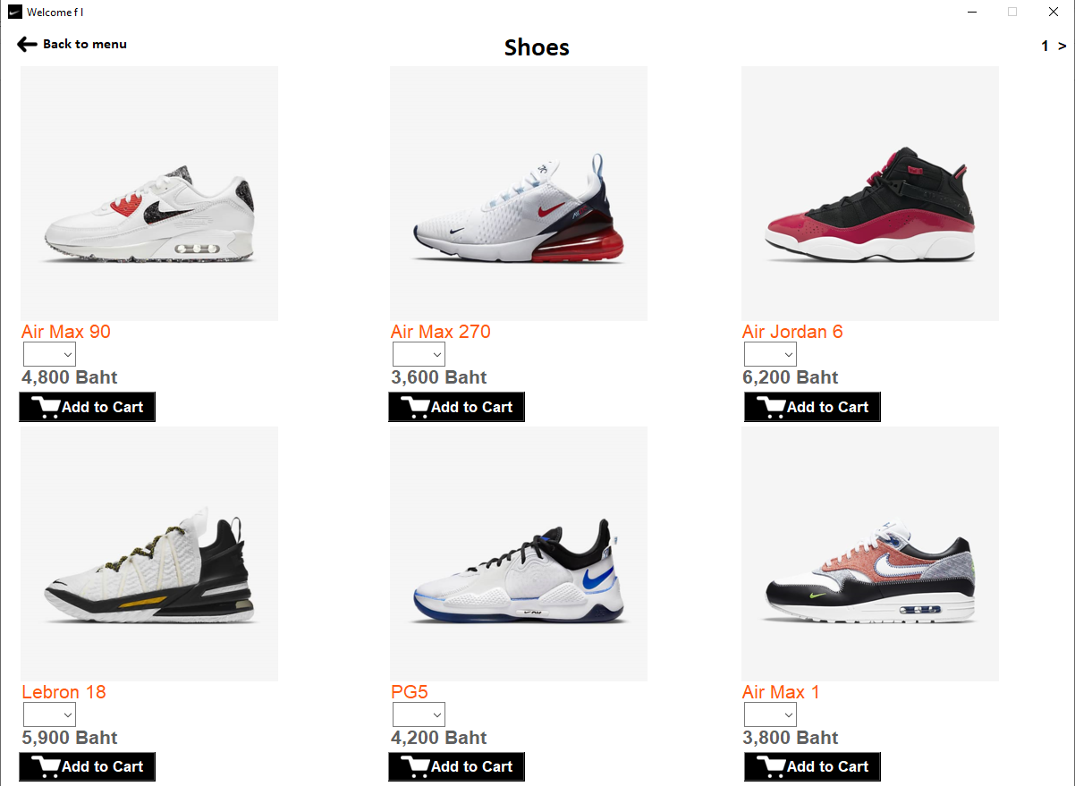

หน้า Shoes คือหน้าของการเลือกซื้อสินค้าหมวดหมู่รองเท้าโดยผู้ใช้งานสามารถเลือกไซส์รองเท้าที่ผู้ใช้ต้องการได้

def menu4() :

    global menu4frame

    menu4frame = Frame(root,bg='white')

    menu4frame.rowconfigure((0,1,2,3,4,5,6,7,8,9,10),weight=1)

    menu4frame.columnconfigure((0,1,2),weight=1)

    Label(menu4frame,text='Shoes',font='calibri 22 bold',bg='white').grid(row=0,column=0,columnspan=3,sticky='news',pady=5)

    Button(menu4frame,text='Back to menu',image=backicon,bg='white',cursor='hand2',command=menu4frame.destroy,relief=FLAT,compound=LEFT,font='calibri 12 bold').grid(row=0,column=0,sticky='nw',pady=5,padx=10)

    Label(menu4frame,text='1',bg='white',fg='black',font='Arial 13 bold',relief=FLAT,justify=RIGHT).grid(row=0,columnspan=3,sticky='e',pady=5,padx=25)

    Button(menu4frame,text='>',bg='white',fg='black',font='Arial 13 bold',compound=RIGHT,cursor='hand2',relief=FLAT,command=menu4page2).grid(row=0,columnspan=3,sticky='e',pady=5,padx=0)

    Label(menu4frame,image=nike_shoes1,bg='white').grid(row=1,column=0,sticky='w',padx=20)

    s1name = 'Air Max 90'

    s1price= 4800

    s1size = ttk.Combobox(menu4frame,values=shoes_size,justify=CENTER,width=4,state='readonly',font='Arial 13')

    s1size.grid(row=3,column=0,sticky='w',padx=25,ipady=5)

    Label(menu4frame,text=s1name,bg='white',font='Arial 16',fg='#FF5911').grid(row=2,column=0,sticky='w',padx=20)

    Label(menu4frame,text='4,800 Baht',bg='white',fg='#5F5F5F',font='Arial 16 bold').grid(row=4,column=0,sticky='w',padx=20)

    Button(menu4frame,cursor="hand2",text='Add to Cart',bg='black',fg='white',font='Arial 13 bold',image=cart1,compound=LEFT,command=lambda :addcart(s1name,s1size.get(),s1price)).grid(row=5,column=0,sticky='w',padx=20,pady=5,ipadx=10)

    Label(menu4frame,image=nike_shoes2,bg='white').grid(row=6,column=0,sticky='w',padx=20)

    s2name = 'Lebron 18'

    s2price = 5900

    s2size = ttk.Combobox(menu4frame,values=shoes_size,justify=CENTER,width=4,state='readonly',font='Arial 13')

    s2size.grid(row=8,column=0,sticky='w',padx=25,ipady=5)

    Label(menu4frame,text=s2name,bg='white',font='Arial 16',fg='#FF5911').grid(row=7,column=0,sticky='w',padx=20)

    Label(menu4frame,text='5,900 Baht',bg='white',fg='#5F5F5F',font='Arial 16 bold').grid(row=9,column=0,sticky='w',padx=20)

    Button(menu4frame,text='Add to Cart',bg='black',fg='white',font='Arial 13 bold',image=cart1,compound=LEFT,command=lambda :addcart(s2name,s2size.get(),s2price)).grid(row=10,column=0,sticky='w',padx=20,pady=5,ipadx=10)

    Label(menu4frame,image=nike_shoes3,bg='white').grid(row=1,column=1,sticky='w',padx=20)

    s3name = 'Air Max 270'

    s3price = 3600

    s3size = ttk.Combobox(menu4frame,values=shoes_size,justify=CENTER,width=4,state='readonly',font='Arial 13')

    s3size.grid(row=3,column=1,sticky='w',padx=25,ipady=5)

    Label(menu4frame,text=s3name,bg='white',font='Arial 16',fg='#FF5911').grid(row=2,column=1,sticky='w',padx=20)

    Label(menu4frame,text='3,600 Baht',bg='white',fg='#5F5F5F',font='Arial 16 bold').grid(row=4,column=1,sticky='w',padx=20)

    Button(menu4frame,text='Add to Cart',bg='black',fg='white',font='Arial 13 bold',image=cart1,compound=LEFT,command=lambda :addcart(s3name,s3size.get(),s3price)).grid(row=5,column=1,sticky='w',padx=20,pady=5,ipadx=10)

    Label(menu4frame,image=nike_shoes4,bg='white').grid(row=6,column=1,sticky='w',padx=20)

    s4name = 'PG5'

    s4price = 4200

    s4size = ttk.Combobox(menu4frame,values=shoes_size,justify=CENTER,width=4,state='readonly',font='Arial 13')

    s4size.grid(row=8,column=1,sticky='w',padx=25,ipady=5)

    Label(menu4frame,text=s4name,bg='white',font='Arial 16',fg='#FF5911').grid(row=7,column=1,sticky='w',padx=20)

    Label(menu4frame,text='4,200 Baht',bg='white',fg='#5F5F5F',font='Arial 16 bold').grid(row=9,column=1,sticky='w',padx=20)

    Button(menu4frame,text='Add to Cart',bg='black',fg='white',font='Arial 13 bold',image=cart1,compound=LEFT,command=lambda :addcart(s4name,s4size.get(),s4price)).grid(row=10,column=1,sticky='w',padx=20,pady=5,ipadx=10)

    Label(menu4frame,image=nike_shoes5,bg='white').grid(row=1,column=2,sticky='w')

    s5name = 'Air Jordan 6'

    s5price = 6200

    s5size = ttk.Combobox(menu4frame,values=shoes_size,justify=CENTER,width=4,state='readonly',font='Arial 13')

    s5size.grid(row=3,column=2,sticky='w',ipady=5,padx=5)

    Label(menu4frame,text=s5name,bg='white',font='Arial 16',fg='#FF5911').grid(row=2,column=2,sticky='w')

    Label(menu4frame,text='6,200 Baht',bg='white',fg='#5F5F5F',font='Arial 16 bold').grid(row=4,column=2,sticky='w')

    Button(menu4frame,text='Add to Cart',bg='black',fg='white',font='Arial 13 bold',image=cart1,compound=LEFT,command=lambda :addcart(s5name,s5size.get(),s5price)).grid(row=5,column=2,sticky='w',pady=5,ipadx=10,padx=5)

    Label(menu4frame,image=nike_shoes6,bg='white').grid(row=6,column=2,sticky='w')

    s6name = 'Air Max 1'

    s6price = 3800

    s6size = ttk.Combobox(menu4frame,values=shoes_size,justify=CENTER,width=4,state='readonly',font='Arial 13')

    s6size.grid(row=8,column=2,sticky='w',ipady=5,padx=5)

    Label(menu4frame,text=s6name,bg='white',font='Arial 16',fg='#FF5911').grid(row=7,column=2,sticky='w')

    Label(menu4frame,text='3,800 Baht',bg='white',fg='#5F5F5F',font='Arial 16 bold').grid(row=9,column=2,sticky='w')

    Button(menu4frame,text='Add to Cart',bg='black',fg='white',font='Arial 13 bold',image=cart1,compound=LEFT,command=lambda :addcart(s6name,s6size,s6price)).grid(row=10,column=2,sticky='w',pady=5,ipadx=10,padx=5)

    menu4frame.grid(row=0,columnspan=2,sticky='news')

ฟังก์ชันหน้าเมนูสินค้าหมวดหมู่รองเท้า หน้าที่ 2

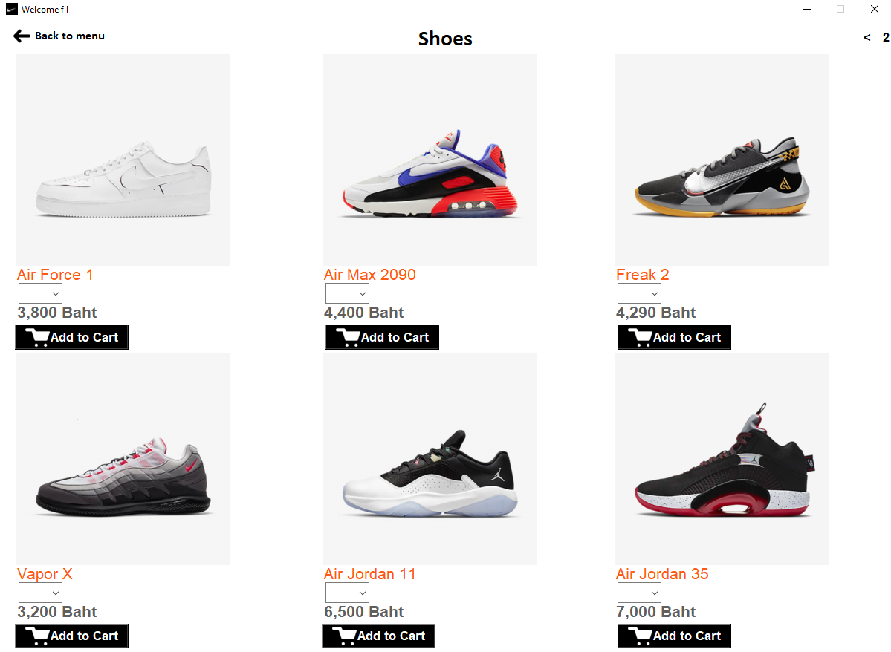

def menu4page2() :

    menu4frame.destroy()

    global menu4page2frame

    menu4page2frame = Frame(root,bg='white')

    menu4page2frame.rowconfigure((0,1,2,3,4,5,6,7,8,9,10),weight=1)

    menu4page2frame.columnconfigure((0,1,2),weight=1)

    Label(menu4page2frame,text='Shoes',font='calibri 22 bold',bg='white').grid(row=0,column=0,columnspan=3,sticky='news',pady=5)

    Button(menu4page2frame,text='<',bg='white',fg='black',font='Arial 13 bold',compound=LEFT,cursor='hand2',relief=FLAT,command=lambda:(menu4(),menu4page2frame.destroy())).grid(row=0,column=2,sticky='e',pady=5,padx=20)

    Label(menu4page2frame,text='2',bg='white',fg='black',font='Arial 13 bold',relief=FLAT,justify=RIGHT).grid(row=0,column=2,sticky='e',pady=5,padx=0)

    Button(menu4page2frame,text='Back to menu',image=backicon,bg='white',cursor='hand2',command=menu4page2frame.destroy,relief=FLAT,compound=LEFT,font='calibri 12 bold').grid(row=0,column=0,sticky='nw',pady=5,padx=10)

    Label(menu4page2frame,image=nike_shoes7,bg='white').grid(row=1,column=0,sticky='w',padx=20)

    s7name = 'Air Force 1'

    s7price= 3800

    Label(menu4page2frame,text=s7name,bg='white',font='Arial 16',fg='#FF5911').grid(row=2,column=0,sticky='w',padx=20)

    sizes7 = ttk.Combobox(menu4page2frame,values=shoes_size,justify=CENTER,width=4,state='readonly',font='Arial 13')

    sizes7.grid(row=3,column=0,sticky='w',padx=25,ipady=5)

    Label(menu4page2frame,text='3,800 Baht',bg='white',fg='#5F5F5F',font='Arial 16 bold').grid(row=4,column=0,sticky='w',padx=20)

    Button(menu4page2frame,text='Add to Cart',bg='black',fg='white',font='Arial 13 bold',image=cart1,compound=LEFT,command=lambda :addcart(s7name,sizes7.get(),s7price)).grid(row=5,column=0,sticky='w',padx=20,pady=5,ipadx=10)

    #top8

    Label(menu4page2frame,image=nike_shoes8,bg='white').grid(row=6,column=0,sticky='w',padx=20)

    s8name = 'Vapor X'

    s8price = 3200

    Label(menu4page2frame,text=s8name,bg='white',font='Arial 16',fg='#FF5911').grid(row=7,column=0,sticky='w',padx=20)

    sizes8 = ttk.Combobox(menu4page2frame,values=shoes_size,justify=CENTER,width=4,state='readonly',font='Arial 13')

    sizes8.grid(row=8,column=0,sticky='w',padx=25,ipady=5)

    Label(menu4page2frame,text='3,200 Baht',bg='white',fg='#5F5F5F',font='Arial 16 bold').grid(row=9,column=0,sticky='w',padx=20)

    Button(menu4page2frame,text='Add to Cart',bg='black',fg='white',font='Arial 13 bold',image=cart1,compound=LEFT,command=lambda :addcart(s8name,sizes8.get(),s8price)).grid(row=10,column=0,sticky='w',padx=20,pady=5,ipadx=10)

    #top9

    Label(menu4page2frame,image=nike_shoes9,bg='white').grid(row=1,column=1,sticky='w',padx=20)

    s9name = 'Air Max 2090'

    s9price =4400

    Label(menu4page2frame,text=s9name,bg='white',font='Arial 16',fg='#FF5911').grid(row=2,column=1,sticky='w',padx=20)

    sizes9 = ttk.Combobox(menu4page2frame,values=shoes_size,justify=CENTER,width=4,state='readonly',font='Arial 13')

    sizes9.grid(row=3,column=1,sticky='w',padx=25,ipady=5)

    Label(menu4page2frame,text='4,400 Baht',bg='white',fg='#5F5F5F',font='Arial 16 bold').grid(row=4,column=1,sticky='w',padx=20)

    Button(menu4page2frame,text='Add to Cart',bg='black',fg='white',font='Arial 13 bold',image=cart1,compound=LEFT,command=lambda :addcart(s9name,sizes9.get(),s9price)).grid(row=5,column=1,sticky='w',padx=25,pady=5,ipadx=10)

    #top10

    Label(menu4page2frame,image=nike_shoes10,bg='white').grid(row=6,column=1,sticky='w',padx=20)

    s10name = 'Air Jordan 11'

    s10price = 6500

    Label(menu4page2frame,text=s10name,bg='white',font='Arial 16',fg='#FF5911').grid(row=7,column=1,sticky='w',padx=20)

    sizes10 = ttk.Combobox(menu4page2frame,values=shoes_size,justify=CENTER,width=4,state='readonly',font='Arial 13')

    sizes10.grid(row=8,column=1,sticky='w',padx=25,ipady=5)

    Label(menu4page2frame,text='6,500 Baht',bg='white',fg='#5F5F5F',font='Arial 16 bold').grid(row=9,column=1,sticky='w',padx=20)

    Button(menu4page2frame,text='Add to Cart',bg='black',fg='white',font='Arial 13 bold',image=cart1,compound=LEFT,command=lambda :addcart(s10name,sizes10.get(),s10price)).grid(row=10,column=1,sticky='w',padx=20,pady=5,ipadx=10)

    #top11

    Label(menu4page2frame,image=nike_shoes11,bg='white').grid(row=1,column=2,sticky='w')

    s11name = 'Freak 2'

    s11price = 4290

    Label(menu4page2frame,text=s11name,bg='white',font='Arial 16',fg='#FF5911').grid(row=2,column=2,sticky='w')

    sizebot11 = ttk.Combobox(menu4page2frame,values=shoes_size,justify=CENTER,width=4,state='readonly',font='Arial 13')

    sizebot11.grid(row=3,column=2,sticky='w',padx=5,ipady=5)

    Label(menu4page2frame,text='4,290 Baht',bg='white',fg='#5F5F5F',font='Arial 16 bold').grid(row=4,column=2,sticky='w')

    Button(menu4page2frame,text='Add to Cart',bg='black',fg='white',font='Arial 13 bold',image=cart1,compound=LEFT,command=lambda :addcart(s11name,sizebot11.get(),s11price)).grid(row=5,column=2,sticky='w',padx=5,pady=5,ipadx=10)

    #top12

    Label(menu4page2frame,image=nike_shoes12,bg='white').grid(row=6,column=2,sticky='w')

    s12name = 'Air Jordan 35'

    s12price = 7000

    Label(menu4page2frame,text=s12name,bg='white',font='Arial 16',fg='#FF5911').grid(row=7,column=2,sticky='w')

    sizes12 = ttk.Combobox(menu4page2frame,values=shoes_size,justify=CENTER,width=4,state='readonly',font='Arial 13')

    sizes12.grid(row=8,column=2,sticky='w',padx=5,ipady=5)

    Label(menu4page2frame,text='7,000 Baht',bg='white',fg='#5F5F5F',font='Arial 16 bold').grid(row=9,column=2,sticky='w')

    Button(menu4page2frame,text='Add to Cart',bg='black',fg='white',font='Arial 13 bold',image=cart1,compound=LEFT,command=lambda :addcart(s12name,sizes12.get(),s12price)).grid(row=10,column=2,sticky='w',padx=5,pady=5,ipadx=10)

    menu4page2frame.grid(row=0,columnspan=2,sticky='news')

9. ฟังก์ชั่นหน้าตะกร้าสินค้า

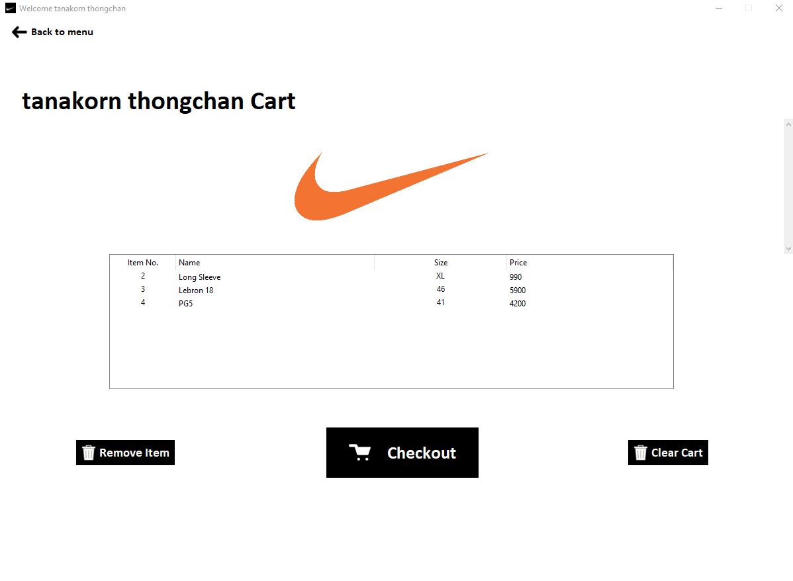

เมื่อผู้ใช้คลิ๊กที่ปุ่ม CART แอพลิเคชั่นจะนำมายังหน้าตะกร้าสินค้า สำหรับแสดงรายการสินค้าที่ผู้ใช้ได้เพิ่มเข้ามา และแสดงชื่อตะกร้าของผู้ใช้

def cart(username) :

    global cartframe,mytree

    global c_code, c_name, day, room, mytree

    cartframe = Frame(root, bg='white')

    cartframe.columnconfigure((0,1,2),weight=1)

    cartframe.rowconfigure((0,1,2,3,4),weight=1)

    sql_mem = "SELECT * FROM member WHERE username=?"

    cursor.execute(sql_mem,[username])

    result_mem = cursor.fetchone()

    Button(cartframe,text='Back to menu',image=backicon,bg='white',cursor='hand2',command=cartframe.destroy,relief=FLAT,compound=LEFT,font='calibri 12 bold').grid(row=0,column=0,sticky='nw',pady=5,padx=10)

    Label(cartframe,image=nikeorange,compound=LEFT,bg='white').grid(row=1,column=0,columnspan=3,sticky='news',padx=15)

    Label(cartframe,text=result_mem[3]+" "+result_mem[4]+" Cart",bg='white', fg='black',font='calibri 30 bold').grid(row=0,column=0,columnspan=3,sticky='sw',padx=30)

    #Create Treeview

    mytree = ttk.Treeview(cartframe,columns=('item_no','item_name','item_size','item_price'),height=4)

    #create heading

    mytree.heading('#0',text='') #defualt treeview

    mytree.heading('item_no',text='Item No.')

    mytree.heading('item_name',text='Name',anchor=W)

    mytree.heading('item_size',text='Size')

    mytree.heading('item_price',text='Price',anchor=W)

    #formate columns

    mytree.column('#0',width=0,minwidth=0)#defualt treeview

    mytree.column('item_no',anchor=N,width=100)

    mytree.column('item_name',anchor=W,width=300)

    mytree.column('item_size',anchor=N,width=200)

    mytree.column('item_price',anchor=W,width=250)

    mytree.grid(row=2,column=0,columnspan=4,sticky='ns')

    fetch_data()

    #create scrollbar

    mytree_scrollbar = ttk.Scrollbar(cartframe,orient='vertical',command=mytree.yview)

    mytree_scrollbar.grid(row=1,column=4,sticky='nsw')

    mytree.configure(yscrollcommand=mytree_scrollbar.set)

    Button(cartframe,cursor="hand2",text="    Checkout",image=cart1,compound=LEFT,bg='black',fg='white',font=('calibri 20 bold'),relief=FLAT,command=lambda:order(username)).grid(row=3,column=1,pady=10,ipadx=30,ipady=10)

    Button(cartframe,cursor="hand2",text="Remove Item ",image=bin,compound=LEFT,bg='black',fg='white',font=('calibri 14 bold'),relief=FLAT,command=remove_one).grid(row=3,column=0,pady=10)

    Button(cartframe,cursor="hand2",text="Clear Cart ",image=bin,compound=LEFT,font=('calibri 14 bold'),bg='black',fg='white',relief=FLAT,command=remove_all).grid(row=3,column=2,pady=10)

    cartframe.grid(row=0,column=0,sticky='news')

ฟังก์ชั่นปุ่ม Remove Item

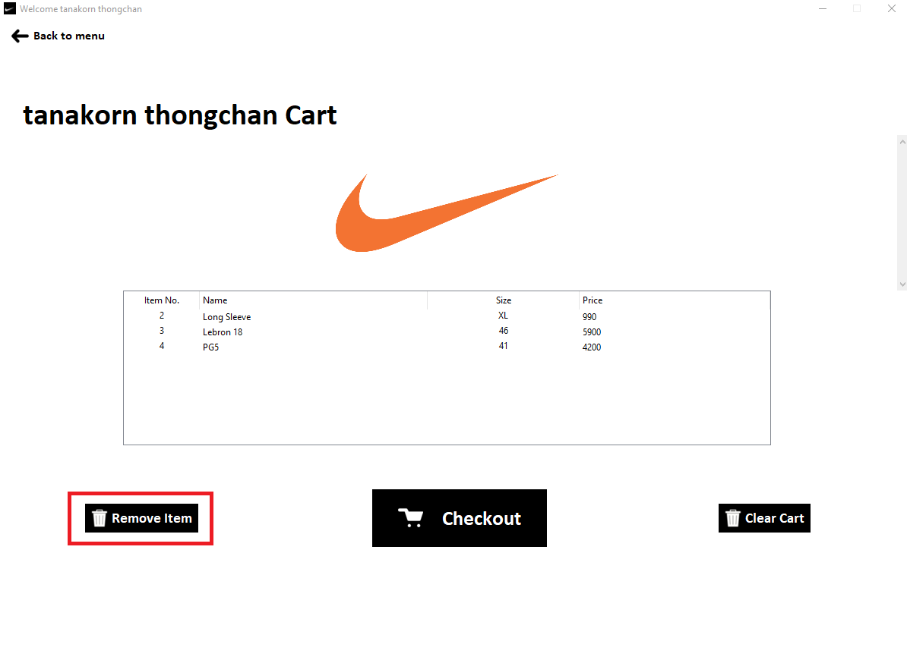

ผู้ใช้สามารถคลิ๊กที่รายการสินค้าที่ต้องการจะลบ เพื่อลบสินค้านั้นรายการเดียว

mytree = ttk.Treeview(cartframe,columns=('item_no','item_name','item_size','item_price'),height=4)

    #create heading

    mytree.heading('#0',text='') #defualt treeview

    mytree.heading('item_no',text='Item No.')

    mytree.heading('item_name',text='Name',anchor=W)

    mytree.heading('item_size',text='Size')

    mytree.heading('item_price',text='Price',anchor=W)

    #formate columns

    mytree.column('#0',width=0,minwidth=0)#defualt treeview

    mytree.column('item_no',anchor=N,width=100)

    mytree.column('item_name',anchor=W,width=300)

    mytree.column('item_size',anchor=N,width=200)

    mytree.column('item_price',anchor=W,width=250)

    mytree.grid(row=2,column=0,columnspan=4,sticky='ns')

    fetch_data()

    #create scrollbar

    mytree_scrollbar = ttk.Scrollbar(cartframe,orient='vertical',command=mytree.yview)

    mytree_scrollbar.grid(row=1,column=4,sticky='nsw')

    mytree.configure(yscrollcommand=mytree_scrollbar.set)

        Button(cartframe,cursor="hand2",text="Remove Item ",image=bin,compound=LEFT,bg='black',fg='white',font=('calibri 14 bold'),relief=FLAT,command=remove_one).grid(row=3,column=0,pady=10)

ฟังก์ชั่น ปุ่ม Clear Cart

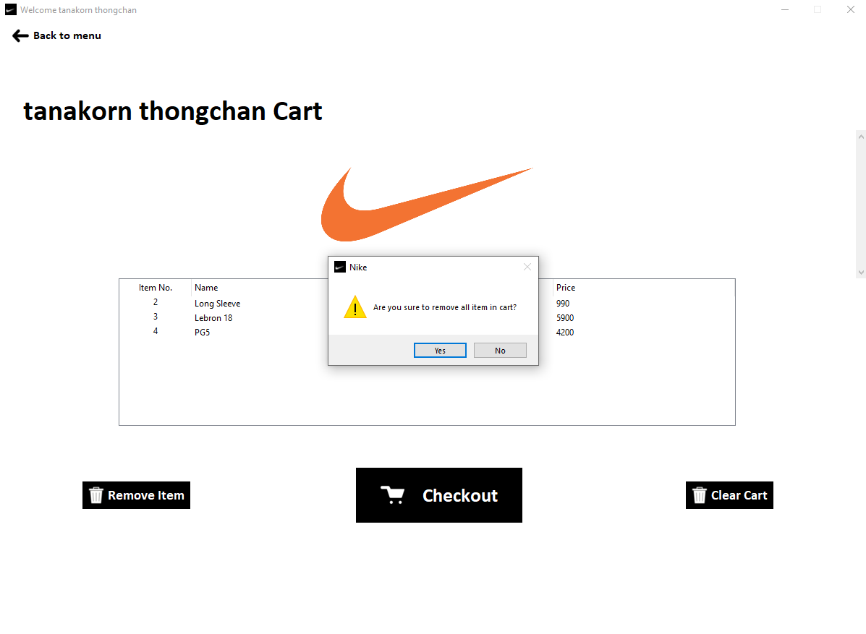

ผู้ใช้กดปุ่ม Clear Cart เพื่อเคลียร์รายการสินค้าทั้งหมดในตะกร้า

Button(cartframe,cursor="hand2",text="Clear Cart ",image=bin,compound=LEFT,font=('calibri 14 bold'),bg='black',fg='white',relief=FLAT,command=remove_all).grid(row=3,column=2,pady=10)

ฟังก์ชั่นปุ่ม Check Out



เมื่อผู้ใช้กดปุ่ม Checkout แอปพลิเคชั่นเปิดหน้าต่างขึ้นมาอีกหน้าต่าง เป็นหน้าต่างตรวจสอบข้อมูลผู้ซื้อ และราคารวมทั้งหมดของสินค้า

 Button(cartframe,cursor="hand2",text="    Checkout",image=cart1,compound=LEFT,bg='black',fg='white',font=('calibri 20 bold'),relief=FLAT,command=lambda:order(username)).grid(row=3,column=1,pady=10,ipadx=30,ipady=10)

10. ฟังก์ชั่นหน้าต่าง Checkout

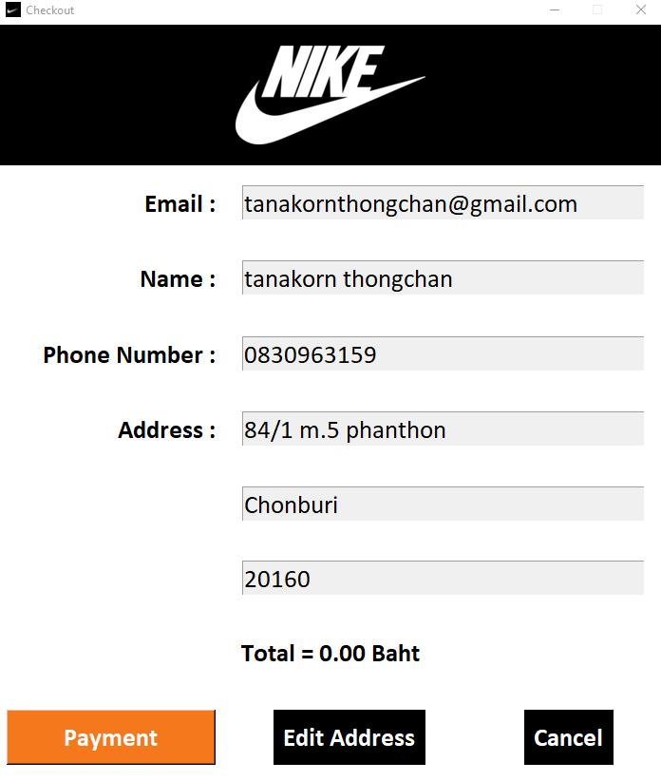

เป็นหน้าต่างสำหรับตรวจสอบข้อมูลก่อนชำระเงิน สามารถแก้ไขที่อยู่ได้ และกดปิดหน้าต่างได้

def order(username) :

    global add1,add2,add3,orderframe,editaddressbutton

    sql_mem = "SELECT * FROM member WHERE username=?"

    cursor.execute(sql_mem,[username])

    result_mem = cursor.fetchone()

    orderframe = Toplevel(root,bg='white')

    orderframe.geometry("700x800+700+100")

    orderframe.title("Checkout")

    orderframe.option_add('*font','"Arial Black" 15 bold')

    orderframe.rowconfigure((1,2,3,4,5,6,7,8),weight=1)

    orderframe.columnconfigure((0,1,2),weight=1)

    orderframe.resizable(0,0)

    total = 0

    sql2 = "SELECT * FROM cart"

    cursor.execute(sql2)

    result_total = cursor.fetchall()

    if result_total :

        for i,data in enumerate(result_total) :

            total = total+int(data[3])

    Label(orderframe,image=nikewhite,bg='black').grid(sticky='news',row=0,columnspan=3,ipady=20)

    Label(orderframe,text="Email : ",bg='white',fg='black',font='calibri 20 bold').grid(row=1,column=0,sticky='e')

    Entry(orderframe,bg='white',width=30,textvariable=emailchkout_info,state='readonly',font='calibri 20').grid(row=1,column=1,columnspan=2)

    emailchkout_info.set(result_mem[0])

    Label(orderframe,text="Name : ",bg='white',fg='black',font='calibri 20 bold').grid(row=2,column=0,sticky='e')

    Entry(orderframe,bg='white',width=30,textvariable=namechkout_info,state='readonly',font='calibri 20').grid(row=2,column=1,columnspan=2)

    namechkout_info.set(result_mem[3]+" "+result_mem[4])

    Label(orderframe,text="Phone Number : ",bg='white',fg='black',font='calibri 20 bold').grid(row=3,column=0,sticky='e')

    Entry(orderframe,bg='white',width=30,textvariable=pnumberchkout_info,state='readonly',font='calibri 20').grid(row=3,column=1,columnspan=2)

    pnumberchkout_info.set(result_mem[6])

    Label(orderframe,text="Address : ",bg='white',fg='black',font='calibri 20 bold').grid(row=4,column=0,sticky='e')

    add1 = Entry(orderframe,bg='white',width=30,textvariable=addresschkout_info1,state='readonly',font='calibri 20')

    add1.grid(row=4,column=1,columnspan=2)

    addresschkout_info1.set(result_mem[7])

    add2 = Entry(orderframe,bg='white',width=30,textvariable=addresschkout_info2,state='readonly',font='calibri 20')

    add2.grid(row=5,column=1,columnspan=2)

    addresschkout_info2.set(result_mem[8])

    add3 = Entry(orderframe,bg='white',width=30,textvariable=addresschkout_info3,state='readonly',font='calibri 20')

    add3.grid(row=6,column=1,columnspan=2)

    addresschkout_info3.set(result_mem[9])

    Label(orderframe,text="Total = %0.2f Baht"%total,bg='white',fg='black',font='calibri 20 bold').grid(row=7,columnspan=3)

    Button(orderframe,text="Payment",bg='#F5781C',fg='white',cursor='hand2',font='calibri 20 bold',command=payment,width=15).grid(row=8,column=0)

    editaddressbutton = Button(orderframe,text="Edit Address",relief=FLAT,bg='black',fg='white',cursor='hand2',font='calibri 20 bold',command=lambda: editaddress(username))

    editaddressbutton.grid(row=8,column=1)

    Button(orderframe,text="Cancel",relief=FLAT,bg='black',fg='white',cursor='hand2',font='calibri 20 bold',command=orderframe.destroy).grid(row=8,column=2)

    orderframe.grid()

ฟังชั่นปุ่ม Payment

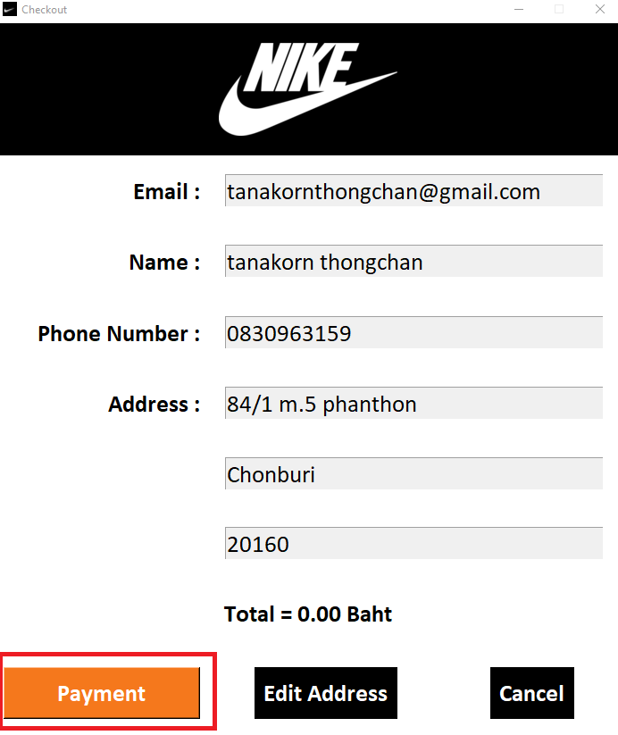

เป็นฟังก์ชั่นปุ่มกดเพื่อเปิดหน้าต่างการชำระเงินขึ้นมา

 Button(orderframe,text="Payment",bg='#F5781C',fg='white',cursor='hand2',font='calibri 20 bold',command=payment,width=15).grid(row=8,column=0)

กรณีที่ไม่มีสินค้าอยู่ในตะกร้าเลยจะไม่สามารถเข้าสู่หน้าชำระเงินได้

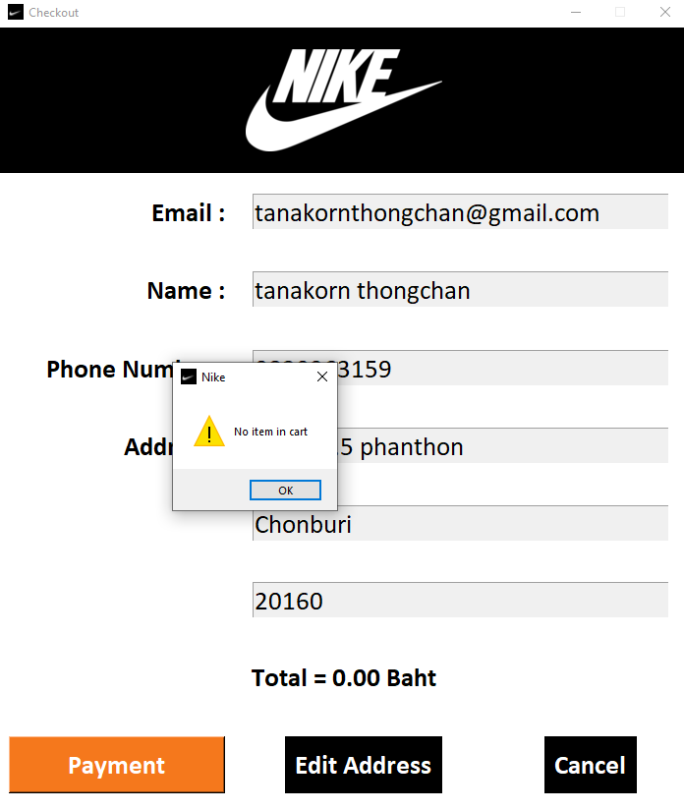

def payment() :

    sql = "SELECT * FROM cart" #load user login data by username

    cursor.execute(sql)

    result = cursor.fetchall()

    print(result)

    if len(result) == 0:

        messagebox.showwarning("Nike","No item in cart",parent=orderframe)

ฟังก์ชั่นปุ่ม Edit Address

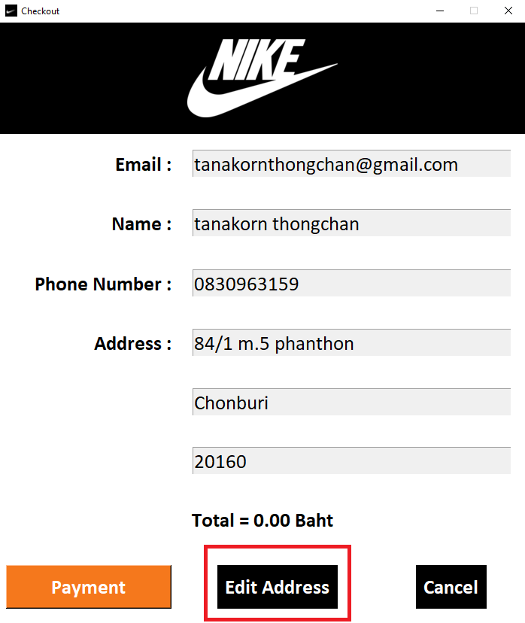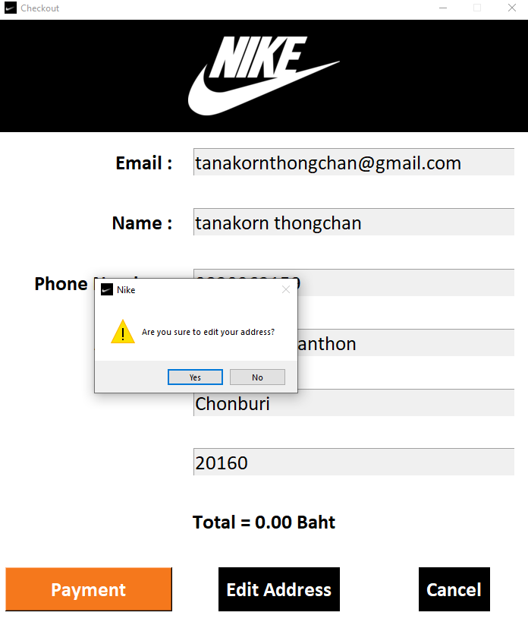

กดปุ่มเพื่อแก้ไขที่อยู่ผู้รับ ระบบจะถามความแน่ใจของผู้ใช้ก่อน 1 ครั้งก่อนทำการแก้ไข

    editaddressbutton = Button(orderframe,text="Edit Address",relief=FLAT,bg='black',fg='white',cursor='hand2',font='calibri 20 bold',command=lambda: editaddress(username))

    editaddressbutton.grid(row=8,column=1)

ฟังก์ชั่นปุ่ม Cancel

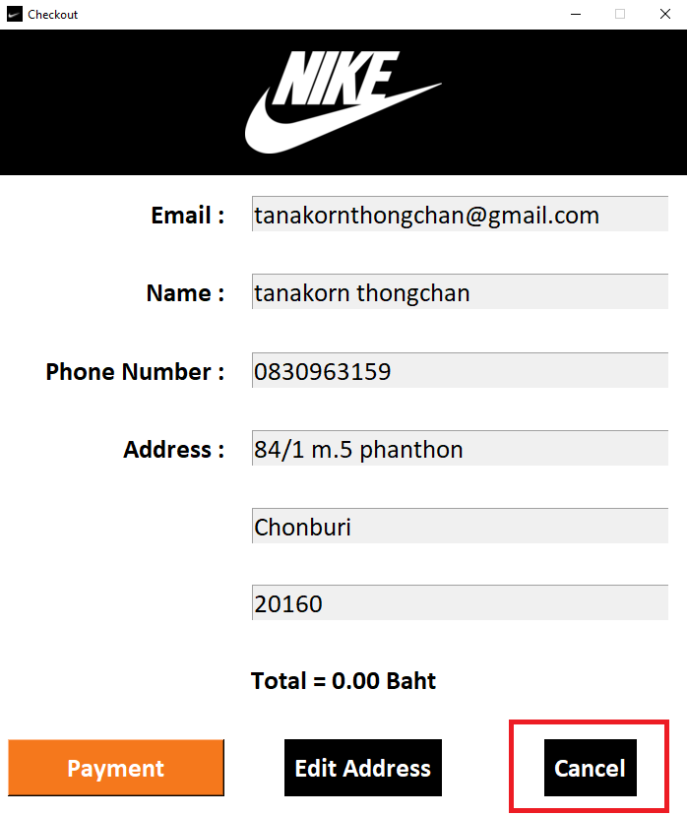

กดปุ่ม Cancel เพื่อปิดหน้าต่าง Checkout

Button(orderframe,text="Cancel",relief=FLAT,bg='black',fg='white',cursor='hand2',font='calibri 20 bold',command=orderframe.destroy).grid(row=8,column=2)

11. ฟังก์ชั่นหน้า Payment

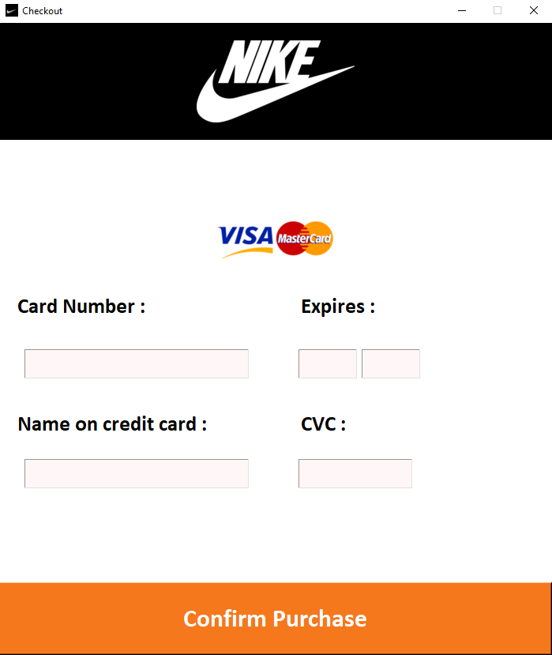

ฟังก์ชั่นจ่ายตังผ่านบัตรเดบิตโดยให้ผู้ใช้กรอกข้อมูลบัตร

def payment() :

    sql = "SELECT * FROM cart" #load user login data by username

    cursor.execute(sql)

    result = cursor.fetchall()

    print(result)

    if len(result) == 0:

        messagebox.showwarning("Nike","No item in cart",parent=orderframe)

    else :

        global paymentframe,cnum,exp1,exp2,cname,cvc

        orderframe.destroy()

        paymentframe = Toplevel(root,bg='white')

        paymentframe.geometry("700x800+700+100")

        paymentframe.title("Checkout")

        paymentframe.option_add('*font','"Arial Black" 15 bold')

        paymentframe.rowconfigure((2,3,4,5,6,7,8,9,10),weight=1)

        paymentframe.columnconfigure((0,1),weight=1)

        paymentframe.resizable(0,0)

        Label(paymentframe,image=nikewhite,bg='black').grid(sticky='news',row=0,columnspan=4,ipady=20)

        Label(paymentframe,bg='white').grid(sticky='news',row=1,columnspan=4,ipady=20)

        Label(paymentframe,image=cardlogo,bg='white').grid(row=2,columnspan=2,pady=10,stick='news')

        Label(paymentframe,text="Card Number : ",bg='white',fg='black',font='calibri 20 bold').grid(row=3,column=0,stick='w',padx=20)

        cnum = Entry(paymentframe,width=20,font='calibri 20',bg='#FFF7F7')

        cnum.grid(row=4,column=0)

        Label(paymentframe,text="Expires : ",bg='white',fg='black',font='calibri 20 bold').grid(row=3,column=1,sticky='w',padx=30)

        exp1 = Entry(paymentframe,width=5,font='calibri 20',bg='#FFF7F7')

        exp1.grid(row=4,column=1,stick='w',padx=30)

        exp2 = Entry(paymentframe,width=5,font='calibri 20',bg='#FFF7F7')

        exp2.grid(row=4,column=1,stick='w',padx=110,pady=10)

        Label(paymentframe,text="Name on credit card : ",bg='white',fg='black',font='calibri 20 bold').grid(row=5,column=0,stick='w',padx=20)

        cname = Entry(paymentframe,width=20,font='calibri 20',bg='#FFF7F7')

        cname.grid(row=6,column=0)

        Label(paymentframe,text="CVC : ",bg='white',fg='black',font='calibri 20 bold').grid(row=5,column=1,sticky='w',padx=30)

        cvc = Entry(paymentframe,width=10,font='calibri 20',bg='#FFF7F7')

        cvc.grid(row=6,column=1,stick='w',padx=30)

        Button(paymentframe,text='Confirm Purchase',bg='#F5781C',fg='white',cursor='hand2',font='calibri 24 bold',command=confirmpurchase).grid(rowspan=4,columnspan=2,sticky='ews',ipady=12)

        paymentframe.grid()

กรณีที่ผู้ใช้กรอกข้อมูลไม่ครบ

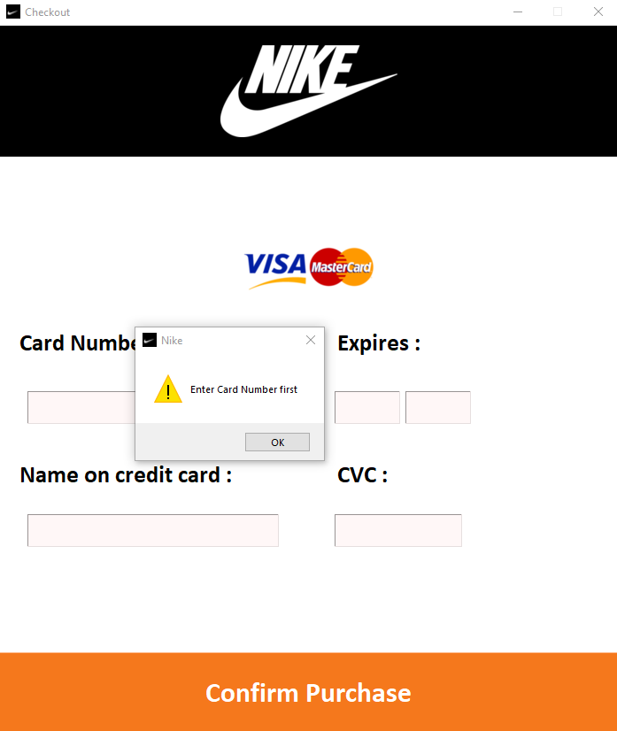

ระบบจะแจ้งเตือนช่องว่างที่ยังไม่ได้กรอก

def confirmpurchase() :

    if cnum.get() == "" :

        messagebox.showwarning("Nike","Enter Card Number first",parent=paymentframe)

        cnum.focus_force()

    elif exp1.get() == "" :

        messagebox.showwarning("Nike","Enter Expire date first",parent=paymentframe)

        exp1.focus_force()

    elif exp2.get() == "" :

        messagebox.showwarning("Nike","Enter Expire date first",parent=paymentframe)

        exp2.focus_force()

    elif cname.get() == "" :

        messagebox.showwarning("Nike","Enter Name on credit card first",parent=paymentframe)

        cname.focus_force()

    elif cvc.get() == "" :

        messagebox.showwarning("Nike","Enter CVC first",parent=paymentframe)

        cvc.focus_force()

    else :

        msg = messagebox.askquestion('Nike','Are you sure to proceed?',icon = 'warning',parent=paymentframe)

        if msg == 'yes' :

            paymentframe.destroy()

            cartframe.destroy()

            thankframe = Frame(root, bg='white')

            thankframe.columnconfigure((0,1,2),weight=1)

            thankframe.rowconfigure((0,1,2,3,4),weight=1)

            Button(thankframe,text='Back to menu',image=backicon,bg='white',cursor='hand2',command=thankframe.destroy,relief=FLAT,compound=LEFT,font='calibri 12 bold').grid(row=0,column=0,sticky='nw',pady=5,padx=10)

            Label(thankframe,image=correct,bg='white').grid(row=1,columnspan=3,sticky='news')

            Label(thankframe,text='Thank you for purchasing!',bg='white',font='calibri 50 bold').grid(row=2,columnspan=3,sticky='new')

            Label(thankframe,text='We will delivery to you as soon as possible',bg='white',font='calibri 25').grid(row=3,columnspan=3,sticky='new')

            Label(thankframe,bg='white').grid(row=4,columnspan=3,sticky='news',ipady=20)

            thankframe.grid(row=0,column=0,sticky='news')

ฟังก์ชั่นปุ่มยืนยันการชำระเงิน

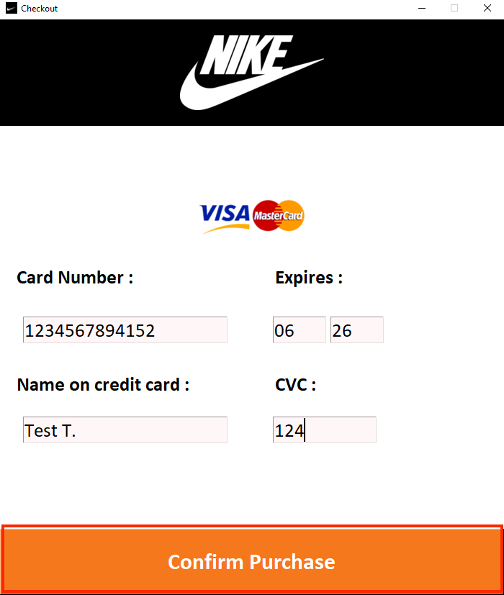

หลังจากกรอกข้อมูลบัตร กดปุ่มยืนยันเพื่อชำระเงินเพื่อนำไปหน้าเสร็จสิ้นการชำระเงิน

 Button(paymentframe,text='Confirm Purchase',bg='#F5781C',fg='white',cursor='hand2',font='calibri 24 bold',command=confirmpurchase).grid(rowspan=4,columnspan=2,sticky='ews',ipady=12)

        paymentframe.grid()

12. ฟังก์ชั่นหน้าแสดงการเสร็จสิ้นการชำระเงินและขอบคุณผู้ใช้

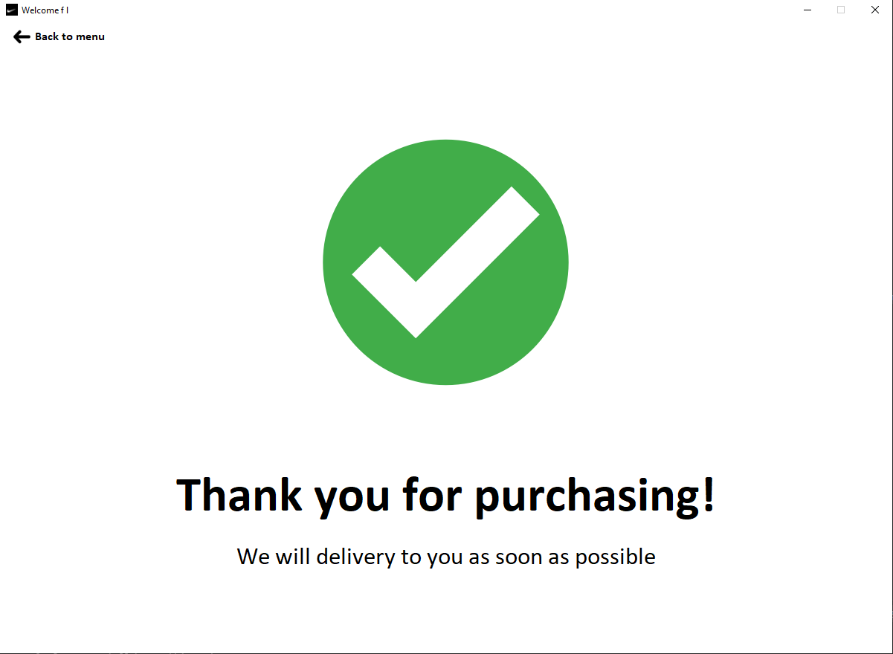

เมื่อกรอกบัตรแล้วกดปุ่ม Confirm Purchase จะนำมายังหน้านี้ สามารถกดปุ่ม Back to menu ด้านบนซ้ายเพื่อกลับไปยังหน้าเมนูหลักได้

def confirmpurchase() :

    if cnum.get() == "" :

        messagebox.showwarning("Nike","Enter Card Number first",parent=paymentframe)

        cnum.focus_force()

    elif exp1.get() == "" :

        messagebox.showwarning("Nike","Enter Expire date first",parent=paymentframe)

        exp1.focus_force()

    elif exp2.get() == "" :

        messagebox.showwarning("Nike","Enter Expire date first",parent=paymentframe)

        exp2.focus_force()

    elif cname.get() == "" :

        messagebox.showwarning("Nike","Enter Name on credit card first",parent=paymentframe)

        cname.focus_force()

    elif cvc.get() == "" :

        messagebox.showwarning("Nike","Enter CVC first",parent=paymentframe)

        cvc.focus_force()

    else :

        msg = messagebox.askquestion('Nike','Are you sure to proceed?',icon = 'warning',parent=paymentframe)

        if msg == 'yes' :

            paymentframe.destroy()

            cartframe.destroy()

            thankframe = Frame(root, bg='white')

            thankframe.columnconfigure((0,1,2),weight=1)

            thankframe.rowconfigure((0,1,2,3,4),weight=1)

            Button(thankframe,text='Back to menu',image=backicon,bg='white',cursor='hand2',command=thankframe.destroy,relief=FLAT,compound=LEFT,font='calibri 12 bold').grid(row=0,column=0,sticky='nw',pady=5,padx=10)

            Label(thankframe,image=correct,bg='white').grid(row=1,columnspan=3,sticky='news')

            Label(thankframe,text='Thank you for purchasing!',bg='white',font='calibri 50 bold').grid(row=2,columnspan=3,sticky='new')

            Label(thankframe,text='We will delivery to you as soon as possible',bg='white',font='calibri 25').grid(row=3,columnspan=3,sticky='new')

            Label(thankframe,bg='white').grid(row=4,columnspan=3,sticky='news',ipady=20)

            thankframe.grid(row=0,column=0,sticky='news')

ภาคผนวก ก

Source Code ที่ใช้เขียน

import sqlite3

import tkinter as tk

from tkinter import messagebox

from tkinter import *

from tkinter import ttk

def mainwindow() :

    global root

    root = Tk()

    x = root.winfo_screenwidth()/2 - w/2

    y = root.winfo_screenheight()/2 - h/2

    root.geometry("%dx%d+%d+%d"%(w,h,x,y))

    root.config(bg='white')

    root.title("Nike Shop")

    root.option_add('*font',"Arial 20 bold")

    root.rowconfigure((0,1,2,3),weight=1)

    root.columnconfigure((0,1,2,3),weight=1)

    nike_wicon = PhotoImage(file="img/nike_wlogo.png")

    root.iconphoto(True, nike_wicon)

    root.resizable(0,0)

    return root

def createconnection() :

    #Connect Database

    global conn,cursor

    conn = sqlite3.connect('nikeshop.db')

    cursor = conn.cursor()

def loginlayout() :

    global userentry,pwdentry,loginframe

    loginframe = Frame(root,bg='white')

    loginframe.rowconfigure((0,1,2,3),weight=1)

    loginframe.columnconfigure((0,1,2),weight=1)

    loginframe.place()

    root.title("Nike Shop")

    Label(loginframe,image=nike_logo_main,bg='white').grid(row=0,columnspan=4,pady=20)

    Label(loginframe,text='WELCOME TO NIKE ONLINE STORE',bg='white',font='"Arial Black" 25 bold').grid(row=1,columnspan=4,pady=20)

    Label(loginframe,text="Username",bg='white',fg='black',font='calibri 20 bold').grid(row=2,column=0,sticky='e')

    userentry = Entry(loginframe,bg='#FFF7F7',width=20,textvariable=userinfo)

    userentry.grid(row=2,column=1,columnspan=2)

    Label(loginframe,text="Password",bg='white',fg='black',font='calibri 20 bold').grid(row=3,column=0,sticky='e')

    pwdentry = Entry(loginframe,bg='#FFF7F7',width=20,show='*',textvariable=pwdinfo)

    pwdentry.grid(row=3,column=1,columnspan=2)

    Button(loginframe,text="Exit",width=10,fg='white',bg='#313131',command=root.destroy,cursor="hand2",relief=FLAT).grid(row=4,column=2,pady=50,ipady=10)

    Button(loginframe,text="Login",width=10,fg='white',bg='#F5781C',command=loginclick,cursor="hand2",relief=FLAT).grid(row=4,column=0,ipady=10)

    Button(loginframe,text="Register",width=10,fg='white',bg='#F5781C',command=registration,cursor="hand2",relief=FLAT).grid(row=4,column=1,ipady=10)

    loginframe.grid(row=1,column=1,columnspan=2,rowspan=2,sticky='news')

    userentry.focus_force()

def loginclick() :

    if userinfo.get() == "" :

        messagebox.showwarning("Nike","Enter username first")

        userentry.focus_force()

    elif pwdinfo.get() == "" :

                messagebox.showwarning("Nike","Enter password first")

                pwdentry.focus_force()

    else :

        sql = "select * from member where username=? "

        cursor.execute(sql,[userinfo.get()])

        result = cursor.fetchall()

        if result :

            if pwdinfo.get() == "" :

                messagebox.showwarning("Nike","Enter password first")

                pwdentry.focus_force()

            else :

                sql = "select * from member where username=? and password=?"

                cursor.execute(sql,[userinfo.get(),pwdinfo.get()])

                result = cursor.fetchone()

                if result :

                    messagebox.showinfo("Nike","Login Successfully")

                    menuwindow(userinfo.get())

                else :

                    messagebox.showwarning("Nike:","Incorrect Password")

                    pwdentry.select_range(0,END)

                    pwdentry.focus_force()

        else :

            messagebox.showwarning("Nike","Username or Password is invalid")

def registration() :

    global regiswindow,emailreg,unamereg,pwdreg,fnameentry,lnameentry,pnumberreg,addressreg1,addressreg2,addressreg3,gender,cfpwdinfo,cfpwdreg

    regiswindow = Toplevel(root,bg='white')

    regiswindow.geometry("700x800")

    regiswindow.title("Nike Registration")

    regiswindow.option_add('*font','"Arial Black" 15 bold')

    regiswindow.rowconfigure((0,1,2,3,4,5,6,7,8,9,10),weight=1)

    regiswindow.columnconfigure((0,1),weight=1)

    regiswindow.resizable(0,0)

    Label(regiswindow,text="REGISTRATION",image=nike_logo_reg,compound=TOP,font='"Arial Black" 23 bold',fg='white',bg='black').grid(row=0,column=0,columnspan=2,sticky='news',pady=10)

    Label(regiswindow,text='Email',bg='white',fg='black').grid(row=1,column=0,sticky='e',padx=20,pady=5)

    emailreg = Entry(regiswindow,width=30,bg='#FFF7F7',font='Calibri 20',textvariable=emailreginfo)

    emailreg.grid(row=1,column=1,sticky='w',padx=10)

    Label(regiswindow,text='Username',bg='white',fg='black').grid(row=2,column=0,sticky='e',padx=20,pady=5)

    unamereg = Entry(regiswindow,width=30,bg='#FFF7F7',font='Calibri 20',textvariable=unamereginfo)

    unamereg.grid(row=2,column=1,sticky='w',padx=10)

    Label(regiswindow,text='Password',bg='white',fg='black').grid(row=3,column=0,sticky='e',padx=20,pady=5)

    pwdreg = Entry(regiswindow,width=30,bg='#FFF7F7',font='Calibri 20',textvariable=pwdreginfo,show='*')

    pwdreg.grid(row=3,column=1,sticky='w',padx=10)

    Label(regiswindow,text='Confirm Password',bg='white',fg='black').grid(row=4,column=0,sticky='e',padx=20,pady=5)

    cfpwdreg = Entry(regiswindow,width=30,bg='#FFF7F7',font='Calibri 20',textvariable=cfpwdreginfo,show='*')

    cfpwdreg.grid(row=4,column=1,sticky='w',padx=10)

    Label(regiswindow,text='First Name',bg='white',fg='black').grid(row=5,column=0,sticky='e',padx=20,pady=5)

    fnameentry = Entry(regiswindow,width=30,bg='#FFF7F7',font='Calibri 20',textvariable=fnamereginfo)

    fnameentry.grid(row=5,column=1,sticky='w',padx=10)

    Label(regiswindow,text="Last Name",bg='white',fg='black').grid(row=6,column=0,sticky='e',padx=20,pady=5)

    lnameentry = Entry(regiswindow,width=30,bg='#FFF7F7',font='Calibri 20',textvariable=lnaamereginfo)

    lnameentry.grid(row=6,column=1,sticky='w',padx=10)

    Label(regiswindow,text="Gender",bg='white',fg='black').grid(row=7,column=0,sticky='e',padx=20,pady=5)

    Radiobutton(regiswindow,text='Male',bg='white',variable=gender,value=1,font='Calibri 20').grid(row=7,column=1,sticky='w',padx=5)

    Radiobutton(regiswindow,text='Female',bg='white',variable=gender,value=2,font='Calibri 20').grid(row=8,column=1,sticky='w',padx=5)

    Label(regiswindow,text="Phone Number",bg='white',fg='black').grid(row=9,column=0,sticky='e',padx=20,pady=5)

    pnumberreg = Entry(regiswindow,width=30,bg='#FFF7F7',font='Calibri 20',textvariable=pnumberreginfo)

    pnumberreg.grid(row=9,column=1,sticky='w',padx=10)

    Label(regiswindow,text="Address",bg='white',fg='black').grid(row=10,column=0,sticky='e',padx=20,pady=5)

    addressreg1 = Entry(regiswindow,width=30,bg='#FFF7F7',font='Calibri 20',textvariable=addressreginfo1)

    addressreg1.grid(row=10,column=1,sticky='w',padx=10,pady=5)

    addressreg2 = Entry(regiswindow,width=30,bg='#FFF7F7',font='Calibri 20',textvariable=addressreginfo2)

    addressreg2.grid(row=11,column=1,sticky='w',padx=10,pady=5)

    addressreg3 = Entry(regiswindow,width=30,bg='#FFF7F7',font='Calibri 20',textvariable=addressreginfo3)

    addressreg3.grid(row=12,column=1,sticky='w',padx=10,pady=5)

    #register button and cancel button

    regisaction = Button(regiswindow,text="Register Submit",cursor="hand2",bg='#FF5911',fg='white',relief=FLAT,command=registercommand)

    regisaction.grid(row=13,column=0,ipady=5,ipadx=5,padx=10,pady=20,sticky='e')

    Button(regiswindow,text="Cancel",cursor="hand2",command=regiswindow.destroy,bg='#313131',fg='white',relief=FLAT).grid(row=13,column=1,ipady=5,ipadx=5,padx=10,pady=20,sticky='e')

    regiswindow.grid()

    emailreg.delete(0,END)

    unamereg.delete(0,END)

    pwdreg.delete(0,END)

    cfpwdreg.delete(0,END)

    fnameentry.delete(0,END)

    lnameentry.delete(0,END)

    pnumberreg.delete(0,END)

    addressreg1.delete(0,END)

    addressreg2.delete(0,END)

    addressreg3.delete(0,END)

    emailreg.focus_force()

def registercommand() :

    #genderselect

    if gender.get() == "1" :

        genderadd = "Male"

    elif gender.get() == "2" :

        genderadd = "Female"

    if emailreginfo.get() == "" :

        messagebox.showwarning("Nike","Enter Email first",parent=regiswindow)

        emailreg.focus_force()

    elif unamereginfo.get() == "" :

        messagebox.showwarning("Nike","Enter Username first",parent=regiswindow)

        unamereg.focus_force()

    elif pwdreginfo.get() == "" :

        messagebox.showwarning("Nike","Enter Password first",parent=regiswindow)

        pwdreginfo.focus_force()

    elif cfpwdreginfo.get() == "" :

        messagebox.showwarning("Nike","Enter Confirm Password first",parent=regiswindow)

        cfpwdreginfo.focus_force()

    elif fnamereginfo.get() == "" :

        messagebox.showwarning("Nike","Enter First Name first",parent=regiswindow)

        fnameentry.focus_force()

    elif lnaamereginfo.get() == '0' :

        messagebox.showwarning("Nike","Enter Last Name first",parent=regiswindow)

        lnameentry.focus_force()

    elif gender.get() == '0' :

        messagebox.showwarning("Nike","Select Gender first",parent=regiswindow)

    elif pnumberreginfo.get() == "" :

        messagebox.showwarning("Nike","Enter Phone Number first",parent=regiswindow)

        pnumberreg.focus_force()

    elif pnumberreginfo.get().isdigit() == False :

        messagebox.showwarning("Nike","Enter Only Number",parent=regiswindow)

        pnumberreg.focus_force()

    elif len(pnumberreginfo.get()) > 10 or len(pnumberreginfo.get()) < 9 :

        messagebox.showwarning("Nike","Please enter 9-10 digit",parent=regiswindow)

        pnumberreg.focus_force()

    elif addressreginfo1.get() == "" and addressreg2.get() == "" and addressreg3.get() == "" :

        messagebox.showwarning("Nike","Enter Address First",parent=regiswindow)

        addressreg1.focus_force()

    else :

        sql = "select * from member where username=?"

        cursor.execute(sql,[unamereginfo.get()])

        result = cursor.fetchall()

        sql2 = "select * from member where email=?"

        cursor.execute(sql2,[emailreginfo.get()])

        result2 = cursor.fetchall()

        if result :

            messagebox.showwarning("Nike","Username is already exit\nPlease try again",parent=regiswindow)

            unamereg.select_range(0,END)

            unamereg.focus_force()

        elif result2 :

            messagebox.showwarning("Nike","Email is already exit\nPlease try again",parent=regiswindow)

            emailreg.select_range(0,END)

            emailreg.focus_force()

        else :

            if pwdreginfo.get() == cfpwdreginfo.get() :

                sql = "insert into member values (?,?,?,?,?,?,?,?,?,?)"

                cursor.execute(sql,[emailreginfo.get(),unamereginfo.get(),pwdreginfo.get(),fnamereginfo.get(),lnaamereginfo.get(),genderadd,pnumberreginfo.get(),addressreg1.get(),addressreg2.get(),addressreg3.get()])

                conn.commit()

                messagebox.showinfo("Nike","Register Successfully",parent=regiswindow)

                emailreg.delete(0,END)

                unamereg.delete(0,END)

                pwdreg.delete(0,END)

                cfpwdreg.delete(0,END)

                fnameentry.delete(0,END)

                lnameentry.delete(0,END)

                pnumberreg.delete(0,END)

                addressreg1.delete(0,END)

                addressreg2.delete(0,END)

                addressreg3.delete(0,END)

                emailreg.focus_force()

            else :

                messagebox.showwarning("Nike","The confirm password is not match",parent=regiswindow)

def menuwindow(username) :

    global menuframe

    loginframe.destroy()

    sql_mem = "SELECT * FROM member WHERE username=?" #load user login data by username

    cursor.execute(sql_mem,[username])

    result_mem = cursor.fetchone()

    root.title("Welcome "+ result_mem[3]+" "+result_mem[4])

    menuframe = Frame(root,bg='white')

    menuframe.rowconfigure(0,weight=1)

    menuframe.rowconfigure(1,weight=20)

    menuframe.rowconfigure(2,weight=1)

    menuframe.rowconfigure(3,weight=5)

    menuframe.columnconfigure((0,1,2,3),weight=1)

    menuframe.place()

    Button(menuframe,image=nike_checkout1,text='Cart',compound=RIGHT,bg='white',font='calibri 12 bold',command=lambda:cart(username),cursor="hand2",relief=FLAT).grid(row=0,column=3,stick='e',pady=5,padx=100)

    Button(menuframe,image=logout,text='Logout',compound=RIGHT,bg='white',font='calibri 12 bold',command=logoutClick,cursor="hand2",relief=FLAT).grid(row=0,column=3,stick='e',pady=5)

    Label(menuframe,image=nike_small,bg='white').grid(sticky='w',row=0,column=0,padx=10)

    Label(menuframe,image=nike_bg,bg='grey',relief=SUNKEN).grid(sticky='news',row=1,column=0,columnspan=4,padx=10)

    Label(menuframe,text='CATEGORY',font='"Arial Black" 25 bold',bg='white').grid(sticky='news',row=2,column=0,columnspan=4,padx=10,pady=10)

    Button(menuframe,image=nike_toplogo,fg='white',bg='grey',command=menu1,cursor="hand2").grid(row=3,column=0,padx=10,pady=5,sticky='news')

    Button(menuframe,image=nike_bottomlogo,fg='white',bg='grey',command=menu2,cursor="hand2").grid(row=3,column=1,padx=10,pady=5,sticky='news')

    Button(menuframe,image=nike_baglogo,fg='white',bg='grey',command=menu3,cursor="hand2").grid(row=3,column=2,padx=10,pady=5,sticky='news')

    Button(menuframe,image=nike_shoeslogo,fg='white',bg='grey',command=menu4,cursor="hand2").grid(row=3,column=3,padx=10,pady=5,sticky='news')

    menuframe.grid(row=0,column=0,sticky='news')

def menu1() :

    global menu1frame

    menu1frame = Frame(root,bg='white')

    menu1frame.rowconfigure((0,1,2,3,4,5,6,7,8,9,10),weight=1)

    menu1frame.columnconfigure((0,1,2),weight=1)

    Label(menu1frame,text='Shirt and Jacket',font='calibri 22 bold',bg='white').grid(row=0,column=0,columnspan=3,sticky='news',pady=5)

    Button(menu1frame,text='Back to menu',image=backicon,bg='white',cursor='hand2',command=menu1frame.destroy,relief=FLAT,compound=LEFT,font='calibri 12 bold').grid(row=0,column=0,sticky='nw',pady=5,padx=10)

    Label(menu1frame,text='1',bg='white',fg='black',font='Arial 13 bold',relief=FLAT,justify=RIGHT).grid(row=0,columnspan=3,sticky='e',pady=5,padx=25)

    Button(menu1frame,text='>',bg='white',fg='black',font='Arial 13 bold',compound=RIGHT,cursor='hand2',relief=FLAT,command=menu1page2).grid(row=0,columnspan=3,sticky='e',pady=5,padx=0)

    Label(menu1frame,image=nike_top1,bg='white').grid(row=1,column=0,sticky='w',padx=20)

    top1name = 'Long Sleeve'

    top1price= 990

    Label(menu1frame,text=top1name,bg='white',font='Arial 16',fg='#FF5911').grid(row=2,column=0,sticky='w',padx=20)

    sizetop1 = ttk.Combobox(menu1frame,values=size,justify=CENTER,width=4,state='readonly',font='Arial 13')

    sizetop1.grid(row=3,column=0,sticky='w',padx=25,ipady=5)

    Label(menu1frame,text='990 Baht',bg='white',fg='#5F5F5F',font='Arial 16 bold').grid(row=4,column=0,sticky='w',padx=20)

    Button(menu1frame,cursor="hand2",text='Add to Cart',bg='black',fg='white',font='Arial 13 bold',image=cart1,compound=LEFT,command=lambda :addcart(top1name,sizetop1.get(),top1price)).grid(row=5,column=0,sticky='w',padx=20,pady=5,ipadx=10)

    Label(menu1frame,image=nike_top2,bg='white').grid(row=6,column=0,sticky='w',padx=20)

    top2name = 'Pro'

    top2price = 690

    Label(menu1frame,text=top2name,bg='white',font='Arial 16',fg='#FF5911').grid(row=7,column=0,sticky='w',padx=20)

    sizetop2 = ttk.Combobox(menu1frame,values=size,justify=CENTER,width=4,state='readonly',font='Arial 13')

    sizetop2.grid(row=8,column=0,sticky='w',padx=25,ipady=5)

    Label(menu1frame,text='690 Baht',bg='white',fg='#5F5F5F',font='Arial 16 bold').grid(row=9,column=0,sticky='w',padx=20)

    Button(menu1frame,text='Add to Cart',bg='black',fg='white',font='Arial 13 bold',image=cart1,compound=LEFT,command=lambda :addcart(top2name,sizetop2.get(),top2price)).grid(row=10,column=0,sticky='w',padx=20,pady=5,ipadx=10)

    Label(menu1frame,image=nike_top3,bg='white').grid(row=1,column=1,sticky='w',padx=20)

    top3name = 'Wildrunner'

    top3price = 1500

    Label(menu1frame,text=top3name,bg='white',font='Arial 16',fg='#FF5911').grid(row=2,column=1,sticky='w',padx=20)

    sizetop3 = ttk.Combobox(menu1frame,values=size,justify=CENTER,width=4,state='readonly',font='Arial 13')

    sizetop3.grid(row=3,column=1,sticky='w',padx=25,ipady=5)

    Label(menu1frame,text='1,500 Baht',bg='white',fg='#5F5F5F',font='Arial 16 bold').grid(row=4,column=1,sticky='w',padx=20)

    Button(menu1frame,text='Add to Cart',bg='black',fg='white',font='Arial 13 bold',image=cart1,compound=LEFT,command=lambda :addcart(top3name,sizetop3.get(),top3price)).grid(row=5,column=1,sticky='w',padx=20,pady=5,ipadx=10)

    Label(menu1frame,image=nike_top4,bg='white').grid(row=6,column=1,sticky='w',padx=20)

    top4name = 'Jordan Sport DNA'

    top4price = 1790

    Label(menu1frame,text=top4name,bg='white',font='Arial 16',fg='#FF5911').grid(row=7,column=1,sticky='w',padx=20)

    sizetop4 = ttk.Combobox(menu1frame,values=size,justify=CENTER,width=4,state='readonly',font='Arial 13')

    sizetop4.grid(row=8,column=1,sticky='w',padx=25,ipady=5)

    Label(menu1frame,text='1,790 Baht',bg='white',fg='#5F5F5F',font='Arial 16 bold').grid(row=9,column=1,sticky='w',padx=20)

    Button(menu1frame,text='Add to Cart',bg='black',fg='white',font='Arial 13 bold',image=cart1,compound=LEFT,command=lambda :addcart(top4name,sizetop4.get(),top4price)).grid(row=10,column=1,sticky='w',padx=20,pady=5,ipadx=10)

    Label(menu1frame,image=nike_top5,bg='white').grid(row=1,column=2,sticky='w')

    top5name = '"Why Not?'

    top5price = 1990

    Label(menu1frame,text=top5name,bg='white',font='Arial 16',fg='#FF5911').grid(row=2,column=2,sticky='w')

    sizetop5 = ttk.Combobox(menu1frame,values=size,justify=CENTER,width=4,state='readonly',font='Arial 13')

    sizetop5.grid(row=3,column=2,sticky='w',ipady=5,padx=5)

    Label(menu1frame,text='1,990 Baht',bg='white',fg='#5F5F5F',font='Arial 16 bold').grid(row=4,column=2,sticky='w')

    Button(menu1frame,text='Add to Cart',bg='black',fg='white',font='Arial 13 bold',image=cart1,compound=LEFT,command=lambda :addcart(top5name,sizetop5.get(),top5price)).grid(row=5,column=2,sticky='w',pady=5,ipadx=10,padx=5)

    Label(menu1frame,image=nike_top6,bg='white').grid(row=6,column=2,sticky='w')

    top6name = 'Dri-fit'

    top6price = 690

    Label(menu1frame,text=top6name,bg='white',font='Arial 16',fg='#FF5911').grid(row=7,column=2,sticky='w')

    sizetop6 = ttk.Combobox(menu1frame,values=size,justify=CENTER,width=4,state='readonly',font='Arial 13')

    sizetop6.grid(row=8,column=2,sticky='w',ipady=5,padx=5)

    Label(menu1frame,text='690 Baht',bg='white',fg='#5F5F5F',font='Arial 16 bold').grid(row=9,column=2,sticky='w')

    Button(menu1frame,text='Add to Cart',bg='black',fg='white',font='Arial 13 bold',image=cart1,compound=LEFT,command=lambda :addcart(top6name,sizetop6.get(),top6price)).grid(row=10,column=2,sticky='w',pady=5,ipadx=10,padx=5)

    menu1frame.grid(row=0,columnspan=2,sticky='news')

def menu1page2() :

    menu1frame.destroy()

    global menu1page2frame

    menu1page2frame = Frame(root,bg='white')

    menu1page2frame.rowconfigure((0,1,2,3,4,5,6,7,8,9,10),weight=1)

    menu1page2frame.columnconfigure((0,1,2),weight=1)

    Label(menu1page2frame,text='Shirt and Jacket',font='calibri 22 bold',bg='white').grid(row=0,column=0,columnspan=3,sticky='news',pady=5)

    Button(menu1page2frame,text='<',bg='white',fg='black',font='Arial 13 bold',compound=LEFT,cursor='hand2',relief=FLAT,command=lambda:(menu1(),menu1page2frame.destroy())).grid(row=0,column=2,sticky='e',pady=5,padx=20)

    Label(menu1page2frame,text='2',bg='white',fg='black',font='Arial 13 bold',relief=FLAT,justify=RIGHT).grid(row=0,column=2,sticky='e',pady=5,padx=0)

    Button(menu1page2frame,text='Back to menu',image=backicon,bg='white',cursor='hand2',command=menu1page2frame.destroy,relief=FLAT,compound=LEFT,font='calibri 12 bold').grid(row=0,column=0,sticky='nw',pady=5,padx=10)

    Label(menu1page2frame,image=nike_top7,bg='white').grid(row=1,column=0,sticky='w',padx=20)

    top7name = 'NIGERIA'

    top7price= 1090

    Label(menu1page2frame,text=top7name,bg='white',font='Arial 16',fg='#FF5911').grid(row=2,column=0,sticky='w',padx=20)

    sizetop7 = ttk.Combobox(menu1page2frame,values=size,justify=CENTER,width=4,state='readonly',font='Arial 13')

    sizetop7.grid(row=3,column=0,sticky='w',padx=25,ipady=5)

    Label(menu1page2frame,text='1,090 Baht',bg='white',fg='#5F5F5F',font='Arial 16 bold').grid(row=4,column=0,sticky='w',padx=20)

    Button(menu1page2frame,text='Add to Cart',bg='black',fg='white',font='Arial 13 bold',image=cart1,compound=LEFT,command=lambda :addcart(top7name,sizetop7.get(),top7price)).grid(row=5,column=0,sticky='w',padx=20,pady=5,ipadx=10)

    #top8

    Label(menu1page2frame,image=nike_top8,bg='white').grid(row=6,column=0,sticky='w',padx=20)

    top8name = 'Lab'

    top8price = 790

    Label(menu1page2frame,text=top8name,bg='white',font='Arial 16',fg='#FF5911').grid(row=7,column=0,sticky='w',padx=20)

    sizetop8 = ttk.Combobox(menu1page2frame,values=size,justify=CENTER,width=4,state='readonly',font='Arial 13')

    sizetop8.grid(row=8,column=0,sticky='w',padx=25,ipady=5)

    Label(menu1page2frame,text='790 Baht',bg='white',fg='#5F5F5F',font='Arial 16 bold').grid(row=9,column=0,sticky='w',padx=20)

    Button(menu1page2frame,text='Add to Cart',bg='black',fg='white',font='Arial 13 bold',image=cart1,compound=LEFT,command=lambda :addcart(top8name,sizetop8.get(),top8price)).grid(row=10,column=0,sticky='w',padx=20,pady=5,ipadx=10)

    #top9

    Label(menu1page2frame,image=nike_top9,bg='white').grid(row=1,column=1,sticky='w',padx=20)

    top9name = 'x Skepta'

    top9price = 890

    Label(menu1page2frame,text=top9name,bg='white',font='Arial 16',fg='#FF5911').grid(row=2,column=1,sticky='w',padx=20)

    sizetop9 = ttk.Combobox(menu1page2frame,values=size,justify=CENTER,width=4,state='readonly',font='Arial 13')

    sizetop9.grid(row=3,column=1,sticky='w',padx=25,ipady=5)

    Label(menu1page2frame,text='890 Baht',bg='white',fg='#5F5F5F',font='Arial 16 bold').grid(row=4,column=1,sticky='w',padx=20)

    Button(menu1page2frame,text='Add to Cart',bg='black',fg='white',font='Arial 13 bold',image=cart1,compound=LEFT,command=lambda :addcart(top9name,sizetop9.get(),top9price)).grid(row=5,column=1,sticky='w',padx=25,pady=5,ipadx=10)

    #top10

    Label(menu1page2frame,image=nike_top10,bg='white').grid(row=6,column=1,sticky='w',padx=20)

    top10name = 'Jordan 23 Engineered'

    top10price = 1900

    Label(menu1page2frame,text=top10name,bg='white',font='Arial 16',fg='#FF5911').grid(row=7,column=1,sticky='w',padx=20)

    sizetop10 = ttk.Combobox(menu1page2frame,values=size,justify=CENTER,width=4,state='readonly',font='Arial 13')

    sizetop10.grid(row=8,column=1,sticky='w',padx=25,ipady=5)

    Label(menu1page2frame,text='1,900 Baht',bg='white',fg='#5F5F5F',font='Arial 16 bold').grid(row=9,column=1,sticky='w',padx=20)

    Button(menu1page2frame,text='Add to Cart',bg='black',fg='white',font='Arial 13 bold',image=cart1,compound=LEFT,command=lambda :addcart(top10name,sizetop10.get(),top10price)).grid(row=10,column=1,sticky='w',padx=20,pady=5,ipadx=10)

    #top11

    Label(menu1page2frame,image=nike_top11,bg='white').grid(row=1,column=2,sticky='w')

    top11name = 'PSG Statement'

    top11price = 1200

    Label(menu1page2frame,text=top11name,bg='white',font='Arial 16',fg='#FF5911').grid(row=2,column=2,sticky='w')

    sizetop11 = ttk.Combobox(menu1page2frame,values=size,justify=CENTER,width=4,state='readonly',font='Arial 13')

    sizetop11.grid(row=3,column=2,sticky='w',padx=5,ipady=5)

    Label(menu1page2frame,text='1,200 Baht',bg='white',fg='#5F5F5F',font='Arial 16 bold').grid(row=4,column=2,sticky='w')

    Button(menu1page2frame,text='Add to Cart',bg='black',fg='white',font='Arial 13 bold',image=cart1,compound=LEFT,command=lambda :addcart(top11name,sizetop11.get(),top11price)).grid(row=5,column=2,sticky='w',padx=5,pady=5,ipadx=10)

    #top12

    Label(menu1page2frame,image=nike_top12,bg='white').grid(row=6,column=2,sticky='w')

    top12name = 'Sportwear Club'

    top12price = 1200

    Label(menu1page2frame,text=top12name,bg='white',font='Arial 16',fg='#FF5911').grid(row=7,column=2,sticky='w')

    sizetop12 = ttk.Combobox(menu1page2frame,values=size,justify=CENTER,width=4,state='readonly',font='Arial 13')

    sizetop12.grid(row=8,column=2,sticky='w',padx=5,ipady=5)

    Label(menu1page2frame,text='1,200 Baht',bg='white',fg='#5F5F5F',font='Arial 16 bold').grid(row=9,column=2,sticky='w')

    Button(menu1page2frame,text='Add to Cart',bg='black',fg='white',font='Arial 13 bold',image=cart1,compound=LEFT,command=lambda :addcart(top12name,sizetop12.get(),top12price)).grid(row=10,column=2,sticky='w',padx=5,pady=5,ipadx=10)

    menu1page2frame.grid(row=0,columnspan=2,sticky='news')

def menu2() :

    global menu2frame

    menu2frame = Frame(root,bg='white')

    menu2frame.rowconfigure((0,1,2,3,4,5,6,7,8,9,10),weight=1)

    menu2frame.columnconfigure((0,1,2),weight=1)

    Label(menu2frame,text='Pants and Shorts',font='calibri 22 bold',bg='white').grid(row=0,column=0,columnspan=3,sticky='news',pady=5)

    Button(menu2frame,text='Back to menu',image=backicon,bg='white',cursor='hand2',command=menu2frame.destroy,relief=FLAT,compound=LEFT,font='calibri 12 bold').grid(row=0,column=0,sticky='nw',pady=5,padx=10)

    Label(menu2frame,text='1',bg='white',fg='black',font='Arial 13 bold',relief=FLAT,justify=RIGHT).grid(row=0,columnspan=3,sticky='e',pady=5,padx=25)

    Button(menu2frame,text='>',bg='white',fg='black',font='Arial 13 bold',compound=RIGHT,cursor='hand2',relief=FLAT,command=menu2page2).grid(row=0,columnspan=3,sticky='e',pady=5,padx=0)

    Label(menu2frame,image=nike_bot1,bg='white').grid(row=1,column=0,sticky='w',padx=20)

    bot1name = 'Jordan Jumpman Classic'

    bot1price= 1819

    Label(menu2frame,text=bot1name,bg='white',font='Arial 16',fg='#FF5911').grid(row=2,column=0,sticky='w',padx=20)

    sizebot1 = ttk.Combobox(menu2frame,values=size,justify=CENTER,width=4,state='readonly',font='Arial 13')

    sizebot1.grid(row=3,column=0,sticky='w',padx=25,ipady=5)

    Label(menu2frame,text='1,819 Baht',bg='white',fg='#5F5F5F',font='Arial 16 bold').grid(row=4,column=0,sticky='w',padx=20)

    Button(menu2frame,cursor="hand2",text='Add to Cart',bg='black',fg='white',font='Arial 13 bold',image=cart1,compound=LEFT,command=lambda :addcart(bot1name,sizebot1.get(),bot1price)).grid(row=5,column=0,sticky='w',padx=20,pady=5,ipadx=10)

    Label(menu2frame,image=nike_bot2,bg='white').grid(row=6,column=0,sticky='w',padx=20)

    bot2name = 'Dri-fit Academy'

    bot2price = 1090

    Label(menu2frame,text=bot2name,bg='white',font='Arial 16',fg='#FF5911').grid(row=7,column=0,sticky='w',padx=20)

    sizebot2 = ttk.Combobox(menu2frame,values=size,justify=CENTER,width=4,state='readonly',font='Arial 13')

    sizebot2.grid(row=8,column=0,sticky='w',padx=25,ipady=5)

    Label(menu2frame,text='1,090 Baht',bg='white',fg='#5F5F5F',font='Arial 16 bold').grid(row=9,column=0,sticky='w',padx=20)

    Button(menu2frame,text='Add to Cart',bg='black',fg='white',font='Arial 13 bold',image=cart1,compound=LEFT,command=lambda :addcart(bot2name,sizebot2.get(),bot2price)).grid(row=10,column=0,sticky='w',padx=20,pady=5,ipadx=10)

    Label(menu2frame,image=nike_bot3,bg='white').grid(row=1,column=1,sticky='w',padx=20)

    bot3name = 'Essential'

    bot3price = 1319

    Label(menu2frame,text=bot3name,bg='white',font='Arial 16',fg='#FF5911').grid(row=2,column=1,sticky='w',padx=20)

    sizebot3 = ttk.Combobox(menu2frame,values=size,justify=CENTER,width=4,state='readonly',font='Arial 13')

    sizebot3.grid(row=3,column=1,sticky='w',padx=25,ipady=5)

    Label(menu2frame,text='1,319 Baht',bg='white',fg='#5F5F5F',font='Arial 16 bold').grid(row=4,column=1,sticky='w',padx=20)

    Button(menu2frame,text='Add to Cart',bg='black',fg='white',font='Arial 13 bold',image=cart1,compound=LEFT,command=lambda :addcart(bot3name,sizebot3.get(),bot3price)).grid(row=5,column=1,sticky='w',padx=20,pady=5,ipadx=10)

    Label(menu2frame,image=nike_bot4,bg='white').grid(row=6,column=1,sticky='w',padx=20)

    bot4name = 'PSG Jumpman'

    bot4price = 800

    Label(menu2frame,text=bot4name,bg='white',font='Arial 16',fg='#FF5911').grid(row=7,column=1,sticky='w',padx=20)

    sizebot4 = ttk.Combobox(menu2frame,values=size,justify=CENTER,width=4,state='readonly',font='Arial 13')

    sizebot4.grid(row=8,column=1,sticky='w',padx=25,ipady=5)

    Label(menu2frame,text='800 Baht',bg='white',fg='#5F5F5F',font='Arial 16 bold').grid(row=9,column=1,sticky='w',padx=20)

    Button(menu2frame,text='Add to Cart',bg='black',fg='white',font='Arial 13 bold',image=cart1,compound=LEFT,command=lambda :addcart(bot4name,sizebot4.get(),bot4price)).grid(row=10,column=1,sticky='w',padx=20,pady=5,ipadx=10)

    Label(menu2frame,image=nike_bot5,bg='white').grid(row=1,column=2,sticky='w')

    bot5name = 'Dri-fit DNA'

    bot5price = 1050

    Label(menu2frame,text=bot5name,bg='white',font='Arial 16',fg='#FF5911').grid(row=2,column=2,sticky='w')

    sizebot5 = ttk.Combobox(menu2frame,values=size,justify=CENTER,width=4,state='readonly',font='Arial 13')

    sizebot5.grid(row=3,column=2,sticky='w',ipady=5,padx=5)

    Label(menu2frame,text='1,050 Baht',bg='white',fg='#5F5F5F',font='Arial 16 bold').grid(row=4,column=2,sticky='w')

    Button(menu2frame,text='Add to Cart',bg='black',fg='white',font='Arial 13 bold',image=cart1,compound=LEFT,command=lambda :addcart(bot5name,sizebot5.get(),bot5price)).grid(row=5,column=2,sticky='w',pady=5,ipadx=10,padx=5)

    Label(menu2frame,image=nike_bot6,bg='white').grid(row=6,column=2,sticky='w')

    bot6name = 'Jordan ZION'

    bot6price = 1200

    Label(menu2frame,text=bot6name,bg='white',font='Arial 16',fg='#FF5911').grid(row=7,column=2,sticky='w')

    sizebot6 = ttk.Combobox(menu2frame,values=size,justify=CENTER,width=4,state='readonly',font='Arial 13')

    sizebot6.grid(row=8,column=2,sticky='w',ipady=5,padx=5)

    Label(menu2frame,text='1,200 Baht',bg='white',fg='#5F5F5F',font='Arial 16 bold').grid(row=9,column=2,sticky='w')

    Button(menu2frame,text='Add to Cart',bg='black',fg='white',font='Arial 13 bold',image=cart1,compound=LEFT,command=lambda :addcart(bot6name,sizebot6.get(),bot6price)).grid(row=10,column=2,sticky='w',pady=5,ipadx=10,padx=5)

    menu2frame.grid(row=0,columnspan=2,sticky='news')

def menu2page2() :

    menu2frame.destroy()

    global menu2page2frame

    menu2page2frame = Frame(root,bg='white')

    menu2page2frame.rowconfigure((0,1,2,3,4,5,6,7,8,9,10),weight=1)

    menu2page2frame.columnconfigure((0,1,2),weight=1)

    Label(menu2page2frame,text='Pants and Shorts',font='calibri 22 bold',bg='white').grid(row=0,column=0,columnspan=3,sticky='news',pady=5)

    Button(menu2page2frame,text='<',bg='white',fg='black',font='Arial 13 bold',compound=LEFT,cursor='hand2',relief=FLAT,command=lambda:(menu2(),menu2page2frame.destroy())).grid(row=0,column=2,sticky='e',pady=5,padx=20)

    Label(menu2page2frame,text='2',bg='white',fg='black',font='Arial 13 bold',relief=FLAT,justify=RIGHT).grid(row=0,column=2,sticky='e',pady=5,padx=0)

    Button(menu2page2frame,text='Back to menu',image=backicon,bg='white',cursor='hand2',command=menu2page2frame.destroy,relief=FLAT,compound=LEFT,font='calibri 12 bold').grid(row=0,column=0,sticky='nw',pady=5,padx=10)

    Label(menu2page2frame,image=nike_bot7,bg='white').grid(row=1,column=0,sticky='w',padx=20)

    bot7name = 'Sportwear'

    bot7price= 1700

    Label(menu2page2frame,text=bot7name,bg='white',font='Arial 16',fg='#FF5911').grid(row=2,column=0,sticky='w',padx=20)

    sizebot7 = ttk.Combobox(menu2page2frame,values=size,justify=CENTER,width=4,state='readonly',font='Arial 13')

    sizebot7.grid(row=3,column=0,sticky='w',padx=25,ipady=5)

    Label(menu2page2frame,text='1,700 Baht',bg='white',fg='#5F5F5F',font='Arial 16 bold').grid(row=4,column=0,sticky='w',padx=20)

    Button(menu2page2frame,text='Add to Cart',bg='black',fg='white',font='Arial 13 bold',image=cart1,compound=LEFT,command=lambda :addcart(bot7name,sizebot7.get(),bot7price)).grid(row=5,column=0,sticky='w',padx=20,pady=5,ipadx=10)

    #top8

    Label(menu2page2frame,image=nike_bot8,bg='white').grid(row=6,column=0,sticky='w',padx=20)

    bot8name = 'Yoga'

    bot8price = 1150

    Label(menu2page2frame,text=bot8name,bg='white',font='Arial 16',fg='#FF5911').grid(row=7,column=0,sticky='w',padx=20)

    sizebot8 = ttk.Combobox(menu2page2frame,values=size,justify=CENTER,width=4,state='readonly',font='Arial 13')

    sizebot8.grid(row=8,column=0,sticky='w',padx=25,ipady=5)

    Label(menu2page2frame,text='1,150 Baht',bg='white',fg='#5F5F5F',font='Arial 16 bold').grid(row=9,column=0,sticky='w',padx=20)

    Button(menu2page2frame,text='Add to Cart',bg='black',fg='white',font='Arial 13 bold',image=cart1,compound=LEFT,command=lambda :addcart(bot8name,sizebot8.get(),bot8price)).grid(row=10,column=0,sticky='w',padx=20,pady=5,ipadx=10)

    #top9

    Label(menu2page2frame,image=nike_bot9,bg='white').grid(row=1,column=1,sticky='w',padx=20)

    bot9name = 'Dri-fit'

    bot9price = 950

    Label(menu2page2frame,text=bot9name,bg='white',font='Arial 16',fg='#FF5911').grid(row=2,column=1,sticky='w',padx=20)

    sizebot9 = ttk.Combobox(menu2page2frame,values=size,justify=CENTER,width=4,state='readonly',font='Arial 13')

    sizebot9.grid(row=3,column=1,sticky='w',padx=25,ipady=5)

    Label(menu2page2frame,text='950 Baht',bg='white',fg='#5F5F5F',font='Arial 16 bold').grid(row=4,column=1,sticky='w',padx=20)

    Button(menu2page2frame,text='Add to Cart',bg='black',fg='white',font='Arial 13 bold',image=cart1,compound=LEFT,command=lambda :addcart(bot9name,sizebot9.get(),bot9price)).grid(row=5,column=1,sticky='w',padx=25,pady=5,ipadx=10)

    #top10

    Label(menu2page2frame,image=nike_bot10,bg='white').grid(row=6,column=1,sticky='w',padx=20)

    bot10name = 'Pro'

    bot10price = 1850

    Label(menu2page2frame,text=bot10name,bg='white',font='Arial 16',fg='#FF5911').grid(row=7,column=1,sticky='w',padx=20)

    sizebot10 = ttk.Combobox(menu2page2frame,values=size,justify=CENTER,width=4,state='readonly',font='Arial 13')

    sizebot10.grid(row=8,column=1,sticky='w',padx=25,ipady=5)

    Label(menu2page2frame,text='1,850 Baht',bg='white',fg='#5F5F5F',font='Arial 16 bold').grid(row=9,column=1,sticky='w',padx=20)

    Button(menu2page2frame,text='Add to Cart',bg='black',fg='white',font='Arial 13 bold',image=cart1,compound=LEFT,command=lambda :addcart(bot10name,sizebot10.get(),bot10price)).grid(row=10,column=1,sticky='w',padx=20,pady=5,ipadx=10)

    #top11

    Label(menu2page2frame,image=nike_bot11,bg='white').grid(row=1,column=2,sticky='w')

    bot11name = 'NSRL'

    bot11price = 1190

    Label(menu2page2frame,text=bot11name,bg='white',font='Arial 16',fg='#FF5911').grid(row=2,column=2,sticky='w')

    sizebot11 = ttk.Combobox(menu2page2frame,values=size,justify=CENTER,width=4,state='readonly',font='Arial 13')

    sizebot11.grid(row=3,column=2,sticky='w',padx=5,ipady=5)

    Label(menu2page2frame,text='1,200 Baht',bg='white',fg='#5F5F5F',font='Arial 16 bold').grid(row=4,column=2,sticky='w')

    Button(menu2page2frame,text='Add to Cart',bg='black',fg='white',font='Arial 13 bold',image=cart1,compound=LEFT,command=lambda :addcart(bot11name,sizebot11.get(),bot11price)).grid(row=5,column=2,sticky='w',padx=5,pady=5,ipadx=10)

    #top12

    Label(menu2page2frame,image=nike_bot12,bg='white').grid(row=6,column=2,sticky='w')

    bot12name = 'Fleece'

    bot12price = 2190

    Label(menu2page2frame,text=bot12name,bg='white',font='Arial 16',fg='#FF5911').grid(row=7,column=2,sticky='w')

    sizebot12 = ttk.Combobox(menu2page2frame,values=size,justify=CENTER,width=4,state='readonly',font='Arial 13')

    sizebot12.grid(row=8,column=2,sticky='w',padx=5,ipady=5)

    Label(menu2page2frame,text='2,190 Baht',bg='white',fg='#5F5F5F',font='Arial 16 bold').grid(row=9,column=2,sticky='w')

    Button(menu2page2frame,text='Add to Cart',bg='black',fg='white',font='Arial 13 bold',image=cart1,compound=LEFT,command=lambda :addcart(bot12name,sizebot12.get(),bot12price)).grid(row=10,column=2,sticky='w',padx=5,pady=5,ipadx=10)

    menu2page2frame.grid(row=0,columnspan=2,sticky='news')

def menu3() :

    global menu3frame

    menu3frame = Frame(root,bg='white')

    menu3frame.rowconfigure((0,1,2,3,4,5,6,7,8,9,10),weight=1)

    menu3frame.columnconfigure((0,1,2),weight=1)

    Label(menu3frame,text='Bag',font='calibri 22 bold',bg='white').grid(row=0,column=0,columnspan=3,sticky='news',pady=5)

    Button(menu3frame,text='Back to menu',image=backicon,bg='white',cursor='hand2',command=menu3frame.destroy,relief=FLAT,compound=LEFT,font='calibri 12 bold').grid(row=0,column=0,sticky='nw',pady=5,padx=10)

    Label(menu3frame,text='1',bg='white',fg='black',font='Arial 13 bold',relief=FLAT,justify=RIGHT).grid(row=0,columnspan=3,sticky='e',pady=5,padx=25)

    Button(menu3frame,text='>',bg='white',fg='black',font='Arial 13 bold',compound=RIGHT,cursor='hand2',relief=FLAT,command=menu3page2).grid(row=0,columnspan=3,sticky='e',pady=5,padx=0)

    Label(menu3frame,image=nike_bag1,bg='white').grid(row=1,column=0,sticky='w',padx=20)

    bag1name = 'Tech'

    bag1price= 690

    Label(menu3frame,text=bag1name,bg='white',font='Arial 16',fg='#FF5911').grid(row=2,column=0,sticky='w',padx=20)

    Label(menu3frame,text='690 Baht',bg='white',fg='#5F5F5F',font='Arial 16 bold').grid(row=4,column=0,sticky='w',padx=20)

    Button(menu3frame,cursor="hand2",text='Add to Cart',bg='black',fg='white',font='Arial 13 bold',image=cart1,compound=LEFT,command=lambda :addcart(bag1name,"-",bag1price)).grid(row=5,column=0,sticky='w',padx=20,pady=5,ipadx=10)

    Label(menu3frame,image=nike_bag2,bg='white').grid(row=6,column=0,sticky='w',padx=20)

    bag2name = 'Elite Pro'

    bag2price = 1990

    Label(menu3frame,text=bag2name,bg='white',font='Arial 16',fg='#FF5911').grid(row=7,column=0,sticky='w',padx=20)

    Label(menu3frame,text='1,090 Baht',bg='white',fg='#5F5F5F',font='Arial 16 bold').grid(row=9,column=0,sticky='w',padx=20)

    Button(menu3frame,text='Add to Cart',bg='black',fg='white',font='Arial 13 bold',image=cart1,compound=LEFT,command=lambda :addcart(bag2name,"-",bag2price)).grid(row=10,column=0,sticky='w',padx=20,pady=5,ipadx=10)

    Label(menu3frame,image=nike_bag3,bg='white').grid(row=1,column=1,sticky='w',padx=20)

    bag3name = 'Shoesbox'

    bag3price = 1300

    Label(menu3frame,text=bag3name,bg='white',font='Arial 16',fg='#FF5911').grid(row=2,column=1,sticky='w',padx=20)

    Label(menu3frame,text='1,300 Baht',bg='white',fg='#5F5F5F',font='Arial 16 bold').grid(row=4,column=1,sticky='w',padx=20)

    Button(menu3frame,text='Add to Cart',bg='black',fg='white',font='Arial 13 bold',image=cart1,compound=LEFT,command=lambda :addcart(bag3name,"-",bag3price)).grid(row=5,column=1,sticky='w',padx=20,pady=5,ipadx=10)

    Label(menu3frame,image=nike_bag4,bg='white').grid(row=6,column=1,sticky='w',padx=20)

    bag4name = 'Brasilia'

    bag4price = 890

    Label(menu3frame,text=bag4name,bg='white',font='Arial 16',fg='#FF5911').grid(row=7,column=1,sticky='w',padx=20)

    Label(menu3frame,text='890 Baht',bg='white',fg='#5F5F5F',font='Arial 16 bold').grid(row=9,column=1,sticky='w',padx=20)

    Button(menu3frame,text='Add to Cart',bg='black',fg='white',font='Arial 13 bold',image=cart1,compound=LEFT,command=lambda :addcart(bag4name,"-",bag4price)).grid(row=10,column=1,sticky='w',padx=20,pady=5,ipadx=10)

    Label(menu3frame,image=nike_bag5,bg='white').grid(row=1,column=2,sticky='w')

    bag5name = 'Locker'

    bag5price = 790

    Label(menu3frame,text=bag5name,bg='white',font='Arial 16',fg='#FF5911').grid(row=2,column=2,sticky='w')

    Label(menu3frame,text='790 Baht',bg='white',fg='#5F5F5F',font='Arial 16 bold').grid(row=4,column=2,sticky='w')

    Button(menu3frame,text='Add to Cart',bg='black',fg='white',font='Arial 13 bold',image=cart1,compound=LEFT,command=lambda :addcart(bag5name,"-",bag5price)).grid(row=5,column=2,sticky='w',pady=5,ipadx=10,padx=5)

    Label(menu3frame,image=nike_bag6,bg='white').grid(row=6,column=2,sticky='w')

    bag6name = 'Air Jordan'

    bag6price = 2390

    Label(menu3frame,text=bag6name,bg='white',font='Arial 16',fg='#FF5911').grid(row=7,column=2,sticky='w')

    Label(menu3frame,text='2,390 Baht',bg='white',fg='#5F5F5F',font='Arial 16 bold').grid(row=9,column=2,sticky='w')

    Button(menu3frame,text='Add to Cart',bg='black',fg='white',font='Arial 13 bold',image=cart1,compound=LEFT,command=lambda :addcart(bag6name,"-",bag6price)).grid(row=10,column=2,sticky='w',pady=5,ipadx=10,padx=5)

    menu3frame.grid(row=0,columnspan=2,sticky='news')

def menu3page2() :

    menu3frame.destroy()

    global menu2page2frame

    menu3page2frame = Frame(root,bg='white')

    menu3page2frame.rowconfigure((0,1,2,3,4,5,6,7,8,9,10),weight=1)

    menu3page2frame.columnconfigure((0,1,2),weight=1)

    Label(menu3page2frame,text='Bag',font='calibri 22 bold',bg='white').grid(row=0,column=0,columnspan=3,sticky='news',pady=5)

    Button(menu3page2frame,text='<',bg='white',fg='black',font='Arial 13 bold',compound=LEFT,cursor='hand2',relief=FLAT,command=lambda:(menu3(),menu3page2frame.destroy())).grid(row=0,column=2,sticky='e',pady=5,padx=20)

    Label(menu3page2frame,text='2',bg='white',fg='black',font='Arial 13 bold',relief=FLAT,justify=RIGHT).grid(row=0,column=2,sticky='e',pady=5,padx=0)

    Button(menu3page2frame,text='Back to menu',image=backicon,bg='white',cursor='hand2',command=menu3page2frame.destroy,relief=FLAT,compound=LEFT,font='calibri 12 bold').grid(row=0,column=0,sticky='nw',pady=5,padx=10)

    Label(menu3page2frame,image=nike_bag7,bg='white').grid(row=1,column=0,sticky='w',padx=20)

    bag7name = 'Just In'

    bag7price= 1490

    Label(menu3page2frame,text=bag7name,bg='white',font='Arial 16',fg='#FF5911').grid(row=2,column=0,sticky='w',padx=20)

    Label(menu3page2frame,text='1,490 Baht',bg='white',fg='#5F5F5F',font='Arial 16 bold').grid(row=4,column=0,sticky='w',padx=20)

    Button(menu3page2frame,text='Add to Cart',bg='black',fg='white',font='Arial 13 bold',image=cart1,compound=LEFT,command=lambda :addcart(bag7name,"-",bag7price)).grid(row=5,column=0,sticky='w',padx=20,pady=5,ipadx=10)

    #top8

    Label(menu3page2frame,image=nike_bag8,bg='white').grid(row=6,column=0,sticky='w',padx=20)

    bag8name = 'PSG'

    bag8price = 1100

    Label(menu3page2frame,text=bag8name,bg='white',font='Arial 16',fg='#FF5911').grid(row=7,column=0,sticky='w',padx=20)

    Label(menu3page2frame,text='1,100 Baht',bg='white',fg='#5F5F5F',font='Arial 16 bold').grid(row=9,column=0,sticky='w',padx=20)

    Button(menu3page2frame,text='Add to Cart',bg='black',fg='white',font='Arial 13 bold',image=cart1,compound=LEFT,command=lambda :addcart(bag8name,"-",bag8price)).grid(row=10,column=0,sticky='w',padx=20,pady=5,ipadx=10)

    #top9

    Label(menu3page2frame,image=nike_bag9,bg='white').grid(row=1,column=1,sticky='w',padx=20)

    bag9name = 'Air Sport'

    bag9price = 2400

    Label(menu3page2frame,text=bag9name,bg='white',font='Arial 16',fg='#FF5911').grid(row=2,column=1,sticky='w',padx=20)

    Label(menu3page2frame,text='2,400 Baht',bg='white',fg='#5F5F5F',font='Arial 16 bold').grid(row=4,column=1,sticky='w',padx=20)

    Button(menu3page2frame,text='Add to Cart',bg='black',fg='white',font='Arial 13 bold',image=cart1,compound=LEFT,command=lambda :addcart(bag9name,"-",bag9price)).grid(row=5,column=1,sticky='w',padx=25,pady=5,ipadx=10)

    #top10

    Label(menu3page2frame,image=nike_bag10,bg='white').grid(row=6,column=1,sticky='w',padx=20)

    bag10name = 'Fanny'

    bag10price = 590

    Label(menu3page2frame,text=bag10name,bg='white',font='Arial 16',fg='#FF5911').grid(row=7,column=1,sticky='w',padx=20)

    Label(menu3page2frame,text='590 Baht',bg='white',fg='#5F5F5F',font='Arial 16 bold').grid(row=9,column=1,sticky='w',padx=20)

    Button(menu3page2frame,text='Add to Cart',bg='black',fg='white',font='Arial 13 bold',image=cart1,compound=LEFT,command=lambda :addcart(bag10name,"-",bag10price)).grid(row=10,column=1,sticky='w',padx=20,pady=5,ipadx=10)

    #top11

    Label(menu3page2frame,image=nike_bag11,bg='white').grid(row=1,column=2,sticky='w')

    bag11name = 'Hayward 2.0'

    bag11price = 1890

    Label(menu3page2frame,text=bag11name,bg='white',font='Arial 16',fg='#FF5911').grid(row=2,column=2,sticky='w')

    Label(menu3page2frame,text='1,890 Baht',bg='white',fg='#5F5F5F',font='Arial 16 bold').grid(row=4,column=2,sticky='w')

    Button(menu3page2frame,text='Add to Cart',bg='black',fg='white',font='Arial 13 bold',image=cart1,compound=LEFT,command=lambda :addcart(bag11name,"-",bag11price)).grid(row=5,column=2,sticky='w',padx=5,pady=5,ipadx=10)

    #top12

    Label(menu3page2frame,image=nike_bag12,bg='white').grid(row=6,column=2,sticky='w')

    bag12name = 'PSG Stadium'

    bag12price = 2600

    Label(menu3page2frame,text=bag12name,bg='white',font='Arial 16',fg='#FF5911').grid(row=7,column=2,sticky='w')

    Label(menu3page2frame,text='2,600 Baht',bg='white',fg='#5F5F5F',font='Arial 16 bold').grid(row=9,column=2,sticky='w')

    Button(menu3page2frame,text='Add to Cart',bg='black',fg='white',font='Arial 13 bold',image=cart1,compound=LEFT,command=lambda :addcart(bag12name,"-",bag12price)).grid(row=10,column=2,sticky='w',padx=5,pady=5,ipadx=10)

    menu3page2frame.grid(row=0,columnspan=2,sticky='news')

def menu4() :

    global menu4frame

    menu4frame = Frame(root,bg='white')

    menu4frame.rowconfigure((0,1,2,3,4,5,6,7,8,9,10),weight=1)

    menu4frame.columnconfigure((0,1,2),weight=1)

    Label(menu4frame,text='Shoes',font='calibri 22 bold',bg='white').grid(row=0,column=0,columnspan=3,sticky='news',pady=5)

    Button(menu4frame,text='Back to menu',image=backicon,bg='white',cursor='hand2',command=menu4frame.destroy,relief=FLAT,compound=LEFT,font='calibri 12 bold').grid(row=0,column=0,sticky='nw',pady=5,padx=10)

    Label(menu4frame,text='1',bg='white',fg='black',font='Arial 13 bold',relief=FLAT,justify=RIGHT).grid(row=0,columnspan=3,sticky='e',pady=5,padx=25)

    Button(menu4frame,text='>',bg='white',fg='black',font='Arial 13 bold',compound=RIGHT,cursor='hand2',relief=FLAT,command=menu4page2).grid(row=0,columnspan=3,sticky='e',pady=5,padx=0)

    Label(menu4frame,image=nike_shoes1,bg='white').grid(row=1,column=0,sticky='w',padx=20)

    s1name = 'Air Max 90'

    s1price= 4800

    s1size = ttk.Combobox(menu4frame,values=shoes_size,justify=CENTER,width=4,state='readonly',font='Arial 13')

    s1size.grid(row=3,column=0,sticky='w',padx=25,ipady=5)

    Label(menu4frame,text=s1name,bg='white',font='Arial 16',fg='#FF5911').grid(row=2,column=0,sticky='w',padx=20)

    Label(menu4frame,text='4,800 Baht',bg='white',fg='#5F5F5F',font='Arial 16 bold').grid(row=4,column=0,sticky='w',padx=20)

    Button(menu4frame,cursor="hand2",text='Add to Cart',bg='black',fg='white',font='Arial 13 bold',image=cart1,compound=LEFT,command=lambda :addcart(s1name,s1size.get(),s1price)).grid(row=5,column=0,sticky='w',padx=20,pady=5,ipadx=10)

    Label(menu4frame,image=nike_shoes2,bg='white').grid(row=6,column=0,sticky='w',padx=20)

    s2name = 'Lebron 18'

    s2price = 5900

    s2size = ttk.Combobox(menu4frame,values=shoes_size,justify=CENTER,width=4,state='readonly',font='Arial 13')

    s2size.grid(row=8,column=0,sticky='w',padx=25,ipady=5)

    Label(menu4frame,text=s2name,bg='white',font='Arial 16',fg='#FF5911').grid(row=7,column=0,sticky='w',padx=20)

    Label(menu4frame,text='5,900 Baht',bg='white',fg='#5F5F5F',font='Arial 16 bold').grid(row=9,column=0,sticky='w',padx=20)

    Button(menu4frame,text='Add to Cart',bg='black',fg='white',font='Arial 13 bold',image=cart1,compound=LEFT,command=lambda :addcart(s2name,s2size.get(),s2price)).grid(row=10,column=0,sticky='w',padx=20,pady=5,ipadx=10)

    Label(menu4frame,image=nike_shoes3,bg='white').grid(row=1,column=1,sticky='w',padx=20)

    s3name = 'Air Max 270'

    s3price = 3600

    s3size = ttk.Combobox(menu4frame,values=shoes_size,justify=CENTER,width=4,state='readonly',font='Arial 13')

    s3size.grid(row=3,column=1,sticky='w',padx=25,ipady=5)

    Label(menu4frame,text=s3name,bg='white',font='Arial 16',fg='#FF5911').grid(row=2,column=1,sticky='w',padx=20)

    Label(menu4frame,text='3,600 Baht',bg='white',fg='#5F5F5F',font='Arial 16 bold').grid(row=4,column=1,sticky='w',padx=20)

    Button(menu4frame,text='Add to Cart',bg='black',fg='white',font='Arial 13 bold',image=cart1,compound=LEFT,command=lambda :addcart(s3name,s3size.get(),s3price)).grid(row=5,column=1,sticky='w',padx=20,pady=5,ipadx=10)

    Label(menu4frame,image=nike_shoes4,bg='white').grid(row=6,column=1,sticky='w',padx=20)

    s4name = 'PG5'

    s4price = 4200

    s4size = ttk.Combobox(menu4frame,values=shoes_size,justify=CENTER,width=4,state='readonly',font='Arial 13')

    s4size.grid(row=8,column=1,sticky='w',padx=25,ipady=5)

    Label(menu4frame,text=s4name,bg='white',font='Arial 16',fg='#FF5911').grid(row=7,column=1,sticky='w',padx=20)

    Label(menu4frame,text='4,200 Baht',bg='white',fg='#5F5F5F',font='Arial 16 bold').grid(row=9,column=1,sticky='w',padx=20)

    Button(menu4frame,text='Add to Cart',bg='black',fg='white',font='Arial 13 bold',image=cart1,compound=LEFT,command=lambda :addcart(s4name,s4size.get(),s4price)).grid(row=10,column=1,sticky='w',padx=20,pady=5,ipadx=10)

    Label(menu4frame,image=nike_shoes5,bg='white').grid(row=1,column=2,sticky='w')

    s5name = 'Air Jordan 6'

    s5price = 6200

    s5size = ttk.Combobox(menu4frame,values=shoes_size,justify=CENTER,width=4,state='readonly',font='Arial 13')

    s5size.grid(row=3,column=2,sticky='w',ipady=5,padx=5)

    Label(menu4frame,text=s5name,bg='white',font='Arial 16',fg='#FF5911').grid(row=2,column=2,sticky='w')

    Label(menu4frame,text='6,200 Baht',bg='white',fg='#5F5F5F',font='Arial 16 bold').grid(row=4,column=2,sticky='w')

    Button(menu4frame,text='Add to Cart',bg='black',fg='white',font='Arial 13 bold',image=cart1,compound=LEFT,command=lambda :addcart(s5name,s5size.get(),s5price)).grid(row=5,column=2,sticky='w',pady=5,ipadx=10,padx=5)

    Label(menu4frame,image=nike_shoes6,bg='white').grid(row=6,column=2,sticky='w')

    s6name = 'Air Max 1'

    s6price = 3800

    s6size = ttk.Combobox(menu4frame,values=shoes_size,justify=CENTER,width=4,state='readonly',font='Arial 13')

    s6size.grid(row=8,column=2,sticky='w',ipady=5,padx=5)

    Label(menu4frame,text=s6name,bg='white',font='Arial 16',fg='#FF5911').grid(row=7,column=2,sticky='w')

    Label(menu4frame,text='3,800 Baht',bg='white',fg='#5F5F5F',font='Arial 16 bold').grid(row=9,column=2,sticky='w')

    Button(menu4frame,text='Add to Cart',bg='black',fg='white',font='Arial 13 bold',image=cart1,compound=LEFT,command=lambda :addcart(s6name,s6size.get(),s6price)).grid(row=10,column=2,sticky='w',pady=5,ipadx=10,padx=5)

    menu4frame.grid(row=0,columnspan=2,sticky='news')

def menu4page2() :

    menu4frame.destroy()

    global menu4page2frame

    menu4page2frame = Frame(root,bg='white')

    menu4page2frame.rowconfigure((0,1,2,3,4,5,6,7,8,9,10),weight=1)

    menu4page2frame.columnconfigure((0,1,2),weight=1)

    Label(menu4page2frame,text='Shoes',font='calibri 22 bold',bg='white').grid(row=0,column=0,columnspan=3,sticky='news',pady=5)

    Button(menu4page2frame,text='<',bg='white',fg='black',font='Arial 13 bold',compound=LEFT,cursor='hand2',relief=FLAT,command=lambda:(menu4(),menu4page2frame.destroy())).grid(row=0,column=2,sticky='e',pady=5,padx=20)

    Label(menu4page2frame,text='2',bg='white',fg='black',font='Arial 13 bold',relief=FLAT,justify=RIGHT).grid(row=0,column=2,sticky='e',pady=5,padx=0)

    Button(menu4page2frame,text='Back to menu',image=backicon,bg='white',cursor='hand2',command=menu4page2frame.destroy,relief=FLAT,compound=LEFT,font='calibri 12 bold').grid(row=0,column=0,sticky='nw',pady=5,padx=10)

    Label(menu4page2frame,image=nike_shoes7,bg='white').grid(row=1,column=0,sticky='w',padx=20)

    s7name = 'Air Force 1'

    s7price= 3800

    Label(menu4page2frame,text=s7name,bg='white',font='Arial 16',fg='#FF5911').grid(row=2,column=0,sticky='w',padx=20)

    sizes7 = ttk.Combobox(menu4page2frame,values=shoes_size,justify=CENTER,width=4,state='readonly',font='Arial 13')

    sizes7.grid(row=3,column=0,sticky='w',padx=25,ipady=5)

    Label(menu4page2frame,text='3,800 Baht',bg='white',fg='#5F5F5F',font='Arial 16 bold').grid(row=4,column=0,sticky='w',padx=20)

    Button(menu4page2frame,text='Add to Cart',bg='black',fg='white',font='Arial 13 bold',image=cart1,compound=LEFT,command=lambda :addcart(s7name,sizes7.get(),s7price)).grid(row=5,column=0,sticky='w',padx=20,pady=5,ipadx=10)

    #top8

    Label(menu4page2frame,image=nike_shoes8,bg='white').grid(row=6,column=0,sticky='w',padx=20)

    s8name = 'Vapor X'

    s8price = 3200

    Label(menu4page2frame,text=s8name,bg='white',font='Arial 16',fg='#FF5911').grid(row=7,column=0,sticky='w',padx=20)

    sizes8 = ttk.Combobox(menu4page2frame,values=shoes_size,justify=CENTER,width=4,state='readonly',font='Arial 13')

    sizes8.grid(row=8,column=0,sticky='w',padx=25,ipady=5)

    Label(menu4page2frame,text='3,200 Baht',bg='white',fg='#5F5F5F',font='Arial 16 bold').grid(row=9,column=0,sticky='w',padx=20)

    Button(menu4page2frame,text='Add to Cart',bg='black',fg='white',font='Arial 13 bold',image=cart1,compound=LEFT,command=lambda :addcart(s8name,sizes8.get(),s8price)).grid(row=10,column=0,sticky='w',padx=20,pady=5,ipadx=10)

    #top9

    Label(menu4page2frame,image=nike_shoes9,bg='white').grid(row=1,column=1,sticky='w',padx=20)

    s9name = 'Air Max 2090'

    s9price =4400

    Label(menu4page2frame,text=s9name,bg='white',font='Arial 16',fg='#FF5911').grid(row=2,column=1,sticky='w',padx=20)

    sizes9 = ttk.Combobox(menu4page2frame,values=shoes_size,justify=CENTER,width=4,state='readonly',font='Arial 13')

    sizes9.grid(row=3,column=1,sticky='w',padx=25,ipady=5)

    Label(menu4page2frame,text='4,400 Baht',bg='white',fg='#5F5F5F',font='Arial 16 bold').grid(row=4,column=1,sticky='w',padx=20)

    Button(menu4page2frame,text='Add to Cart',bg='black',fg='white',font='Arial 13 bold',image=cart1,compound=LEFT,command=lambda :addcart(s9name,sizes9.get(),s9price)).grid(row=5,column=1,sticky='w',padx=25,pady=5,ipadx=10)

    #top10

    Label(menu4page2frame,image=nike_shoes10,bg='white').grid(row=6,column=1,sticky='w',padx=20)

    s10name = 'Air Jordan 11'

    s10price = 6500

    Label(menu4page2frame,text=s10name,bg='white',font='Arial 16',fg='#FF5911').grid(row=7,column=1,sticky='w',padx=20)

    sizes10 = ttk.Combobox(menu4page2frame,values=shoes_size,justify=CENTER,width=4,state='readonly',font='Arial 13')

    sizes10.grid(row=8,column=1,sticky='w',padx=25,ipady=5)

    Label(menu4page2frame,text='6,500 Baht',bg='white',fg='#5F5F5F',font='Arial 16 bold').grid(row=9,column=1,sticky='w',padx=20)

    Button(menu4page2frame,text='Add to Cart',bg='black',fg='white',font='Arial 13 bold',image=cart1,compound=LEFT,command=lambda :addcart(s10name,sizes10.get(),s10price)).grid(row=10,column=1,sticky='w',padx=20,pady=5,ipadx=10)

    #top11

    Label(menu4page2frame,image=nike_shoes11,bg='white').grid(row=1,column=2,sticky='w')

    s11name = 'Freak 2'

    s11price = 4290

    Label(menu4page2frame,text=s11name,bg='white',font='Arial 16',fg='#FF5911').grid(row=2,column=2,sticky='w')

    sizes11 = ttk.Combobox(menu4page2frame,values=shoes_size,justify=CENTER,width=4,state='readonly',font='Arial 13')

    sizes11.grid(row=3,column=2,sticky='w',padx=5,ipady=5)

    Label(menu4page2frame,text='4,290 Baht',bg='white',fg='#5F5F5F',font='Arial 16 bold').grid(row=4,column=2,sticky='w')

    Button(menu4page2frame,text='Add to Cart',bg='black',fg='white',font='Arial 13 bold',image=cart1,compound=LEFT,command=lambda :addcart(s11name,sizes11.get(),s11price)).grid(row=5,column=2,sticky='w',padx=5,pady=5,ipadx=10)

    #top12

    Label(menu4page2frame,image=nike_shoes12,bg='white').grid(row=6,column=2,sticky='w')

    s12name = 'Air Jordan 35'

    s12price = 7000

    Label(menu4page2frame,text=s12name,bg='white',font='Arial 16',fg='#FF5911').grid(row=7,column=2,sticky='w')

    sizes12 = ttk.Combobox(menu4page2frame,values=shoes_size,justify=CENTER,width=4,state='readonly',font='Arial 13')

    sizes12.grid(row=8,column=2,sticky='w',padx=5,ipady=5)

    Label(menu4page2frame,text='7,000 Baht',bg='white',fg='#5F5F5F',font='Arial 16 bold').grid(row=9,column=2,sticky='w')

    Button(menu4page2frame,text='Add to Cart',bg='black',fg='white',font='Arial 13 bold',image=cart1,compound=LEFT,command=lambda :addcart(s12name,sizes12.get(),s12price)).grid(row=10,column=2,sticky='w',padx=5,pady=5,ipadx=10)

    menu4page2frame.grid(row=0,columnspan=2,sticky='news')

def addcart(productname,productsize,productprice) :

    if productsize == "" :

        messagebox.showwarning("Nike","Please select item size")

    else :

        sql = "insert into cart (productname,productsize,productprice) values (?,?,?)"

        cursor.execute(sql,[productname,productsize,productprice])

        messagebox.showinfo("Nike","Item added")

def cart(username) :

    global cartframe,mytree

    global c_code, c_name, day, room, mytree

    cartframe = Frame(root, bg='white')

    cartframe.columnconfigure((0,1,2),weight=1)

    cartframe.rowconfigure((0,1,2,3,4),weight=1)

    sql_mem = "SELECT * FROM member WHERE username=?"

    cursor.execute(sql_mem,[username])

    result_mem = cursor.fetchone()

    Button(cartframe,text='Back to menu',image=backicon,bg='white',cursor='hand2',command=cartframe.destroy,relief=FLAT,compound=LEFT,font='calibri 12 bold').grid(row=0,column=0,sticky='nw',pady=5,padx=10)

    Label(cartframe,image=nikeorange,compound=LEFT,bg='white').grid(row=1,column=0,columnspan=3,sticky='news',padx=15)

    Label(cartframe,text=result_mem[3]+" "+result_mem[4]+" Cart",bg='white', fg='black',font='calibri 30 bold').grid(row=0,column=0,columnspan=3,sticky='sw',padx=30)

    #Create Treeview

    mytree = ttk.Treeview(cartframe,columns=('item_no','item_name','item_size','item_price'),height=4)

    #create heading

    mytree.heading('#0',text='') #defualt treeview

    mytree.heading('item_no',text='Item No.')

    mytree.heading('item_name',text='Name',anchor=W)

    mytree.heading('item_size',text='Size')

    mytree.heading('item_price',text='Price',anchor=W)

    #formate columns

    mytree.column('#0',width=0,minwidth=0)#defualt treeview

    mytree.column('item_no',anchor=N,width=100)

    mytree.column('item_name',anchor=W,width=300)

    mytree.column('item_size',anchor=N,width=200)

    mytree.column('item_price',anchor=W,width=250)

    mytree.grid(row=2,column=0,columnspan=4,sticky='ns')

    fetch_data()

    #create scrollbar

    mytree_scrollbar = ttk.Scrollbar(cartframe,orient='vertical',command=mytree.yview)

    mytree_scrollbar.grid(row=1,column=4,sticky='nsw')

    mytree.configure(yscrollcommand=mytree_scrollbar.set)

    Button(cartframe,cursor="hand2",text="    Checkout",image=cart1,compound=LEFT,bg='black',fg='white',font=('calibri 20 bold'),relief=FLAT,command=lambda:order(username)).grid(row=3,column=1,pady=10,ipadx=30,ipady=10)

    Button(cartframe,cursor="hand2",text="Remove Item ",image=bin,compound=LEFT,bg='black',fg='white',font=('calibri 14 bold'),relief=FLAT,command=remove_one).grid(row=3,column=0,pady=10)

    Button(cartframe,cursor="hand2",text="Clear Cart ",image=bin,compound=LEFT,font=('calibri 14 bold'),bg='black',fg='white',relief=FLAT,command=remove_all).grid(row=3,column=2,pady=10)

    cartframe.grid(row=0,column=0,sticky='news')

def order(username) :

    global add1,add2,add3,orderframe,editaddressbutton

    sql_mem = "SELECT * FROM member WHERE username=?"

    cursor.execute(sql_mem,[username])

    result_mem = cursor.fetchone()

    orderframe = Toplevel(root,bg='white')

    orderframe.geometry("700x800+700+100")

    orderframe.title("Checkout")

    orderframe.option_add('*font','"Arial Black" 15 bold')

    orderframe.rowconfigure((1,2,3,4,5,6,7,8),weight=1)

    orderframe.columnconfigure((0,1,2),weight=1)

    orderframe.resizable(0,0)

    total = 0

    sql2 = "SELECT * FROM cart"

    cursor.execute(sql2)

    result_total = cursor.fetchall()

    if result_total :

        for i,data in enumerate(result_total) :

            total = total+int(data[3])

    Label(orderframe,image=nikewhite,bg='black').grid(sticky='news',row=0,columnspan=3,ipady=20)

    Label(orderframe,text="Email : ",bg='white',fg='black',font='calibri 20 bold').grid(row=1,column=0,sticky='e')

    Entry(orderframe,bg='white',width=30,textvariable=emailchkout_info,state='readonly',font='calibri 20').grid(row=1,column=1,columnspan=2)

    emailchkout_info.set(result_mem[0])

    Label(orderframe,text="Name : ",bg='white',fg='black',font='calibri 20 bold').grid(row=2,column=0,sticky='e')

    Entry(orderframe,bg='white',width=30,textvariable=namechkout_info,state='readonly',font='calibri 20').grid(row=2,column=1,columnspan=2)

    namechkout_info.set(result_mem[3]+" "+result_mem[4])

    Label(orderframe,text="Phone Number : ",bg='white',fg='black',font='calibri 20 bold').grid(row=3,column=0,sticky='e')

    Entry(orderframe,bg='white',width=30,textvariable=pnumberchkout_info,state='readonly',font='calibri 20').grid(row=3,column=1,columnspan=2)

    pnumberchkout_info.set(result_mem[6])

    Label(orderframe,text="Address : ",bg='white',fg='black',font='calibri 20 bold').grid(row=4,column=0,sticky='e')

    add1 = Entry(orderframe,bg='white',width=30,textvariable=addresschkout_info1,state='readonly',font='calibri 20')

    add1.grid(row=4,column=1,columnspan=2)

    addresschkout_info1.set(result_mem[7])

    add2 = Entry(orderframe,bg='white',width=30,textvariable=addresschkout_info2,state='readonly',font='calibri 20')

    add2.grid(row=5,column=1,columnspan=2)

    addresschkout_info2.set(result_mem[8])

    add3 = Entry(orderframe,bg='white',width=30,textvariable=addresschkout_info3,state='readonly',font='calibri 20')

    add3.grid(row=6,column=1,columnspan=2)

    addresschkout_info3.set(result_mem[9])

    Label(orderframe,text="Total = %0.2f Baht"%total,bg='white',fg='black',font='calibri 20 bold').grid(row=7,columnspan=3)

    Button(orderframe,text="Payment",bg='#F5781C',fg='white',cursor='hand2',font='calibri 20 bold',command=payment,width=15).grid(row=8,column=0)

    editaddressbutton = Button(orderframe,text="Edit Address",relief=FLAT,bg='black',fg='white',cursor='hand2',font='calibri 20 bold',command=lambda: editaddress(username))

    editaddressbutton.grid(row=8,column=1)

    Button(orderframe,text="Cancel",relief=FLAT,bg='black',fg='white',cursor='hand2',font='calibri 20 bold',command=orderframe.destroy).grid(row=8,column=2)

    orderframe.grid()

def payment() :

    sql = "SELECT * FROM cart" #load user login data by username

    cursor.execute(sql)

    result = cursor.fetchall()

    print(result)

    if len(result) == 0:

        messagebox.showwarning("Nike","No item in cart",parent=orderframe)

    else :

        global paymentframe,cnum,exp1,exp2,cname,cvc

        orderframe.destroy()

        paymentframe = Toplevel(root,bg='white')

        paymentframe.geometry("700x800+700+100")

        paymentframe.title("Checkout")

        paymentframe.option_add('*font','"Arial Black" 15 bold')

        paymentframe.rowconfigure((2,3,4,5,6,7,8,9,10),weight=1)

        paymentframe.columnconfigure((0,1),weight=1)

        paymentframe.resizable(0,0)

        Label(paymentframe,image=nikewhite,bg='black').grid(sticky='news',row=0,columnspan=4,ipady=20)

        Label(paymentframe,bg='white').grid(sticky='news',row=1,columnspan=4,ipady=20)

        Label(paymentframe,image=cardlogo,bg='white').grid(row=2,columnspan=2,pady=10,stick='news')

        Label(paymentframe,text="Card Number : ",bg='white',fg='black',font='calibri 20 bold').grid(row=3,column=0,stick='w',padx=20)

        cnum = Entry(paymentframe,width=20,font='calibri 20',bg='#FFF7F7')

        cnum.grid(row=4,column=0)

        Label(paymentframe,text="Expires : ",bg='white',fg='black',font='calibri 20 bold').grid(row=3,column=1,sticky='w',padx=30)

        exp1 = Entry(paymentframe,width=5,font='calibri 20',bg='#FFF7F7')

        exp1.grid(row=4,column=1,stick='w',padx=30)

        exp2 = Entry(paymentframe,width=5,font='calibri 20',bg='#FFF7F7')

        exp2.grid(row=4,column=1,stick='w',padx=110,pady=10)

        Label(paymentframe,text="Name on credit card : ",bg='white',fg='black',font='calibri 20 bold').grid(row=5,column=0,stick='w',padx=20)

        cname = Entry(paymentframe,width=20,font='calibri 20',bg='#FFF7F7')

        cname.grid(row=6,column=0)

        Label(paymentframe,text="CVC : ",bg='white',fg='black',font='calibri 20 bold').grid(row=5,column=1,sticky='w',padx=30)

        cvc = Entry(paymentframe,width=10,font='calibri 20',bg='#FFF7F7')

        cvc.grid(row=6,column=1,stick='w',padx=30)

        Button(paymentframe,text='Confirm Purchase',bg='#F5781C',fg='white',cursor='hand2',font='calibri 24 bold',command=confirmpurchase).grid(rowspan=4,columnspan=2,sticky='ews',ipady=12)

        paymentframe.grid()

def confirmpurchase() :

    if cnum.get() == "" :

        messagebox.showwarning("Nike","Enter Card Number first",parent=paymentframe)

        cnum.focus_force()

    elif exp1.get() == "" :

        messagebox.showwarning("Nike","Enter Expire date first",parent=paymentframe)

        exp1.focus_force()

    elif exp2.get() == "" :

        messagebox.showwarning("Nike","Enter Expire date first",parent=paymentframe)

        exp2.focus_force()

    elif cname.get() == "" :

        messagebox.showwarning("Nike","Enter Name on credit card first",parent=paymentframe)

        cname.focus_force()

    elif cvc.get() == "" :

        messagebox.showwarning("Nike","Enter CVC first",parent=paymentframe)

        cvc.focus_force()

    else :

        msg = messagebox.askquestion('Nike','Are you sure to proceed?',icon = 'warning',parent=paymentframe)

        if msg == 'yes' :

            paymentframe.destroy()

            cartframe.destroy()

            thankframe = Frame(root, bg='white')

            thankframe.columnconfigure((0,1,2),weight=1)

            thankframe.rowconfigure((0,1,2,3,4),weight=1)

            Button(thankframe,text='Back to menu',image=backicon,bg='white',cursor='hand2',command=thankframe.destroy,relief=FLAT,compound=LEFT,font='calibri 12 bold').grid(row=0,column=0,sticky='nw',pady=5,padx=10)

            Label(thankframe,image=correct,bg='white').grid(row=1,columnspan=3,sticky='news')

            Label(thankframe,text='Thank you for purchasing!',bg='white',font='calibri 50 bold').grid(row=2,columnspan=3,sticky='new')

            Label(thankframe,text='We will delivery to you as soon as possible',bg='white',font='calibri 25').grid(row=3,columnspan=3,sticky='new')

            Label(thankframe,bg='white').grid(row=4,columnspan=3,sticky='news',ipady=20)

            thankframe.grid(row=0,column=0,sticky='news')

def editaddress(username) :

    global confirmeditbutton

    msg = messagebox.askquestion('Nike','Are you sure to edit your address?',icon = 'warning',parent=orderframe)

    if msg == 'yes' :

        editaddressbutton.grid_forget()

        add1.configure(state='normal')

        add2.configure(state='normal')

        add3.configure(state='normal')

        confirmeditbutton = Button(orderframe,text="Confirm Edit",bg='black',fg='white',cursor='hand2',font='calibri 20 bold',command=lambda:confirmaddressedit(username))

        confirmeditbutton.grid(row=8,column=1)

def confirmaddressedit(username) :

    confirmeditbutton.destroy()

    editaddressbutton.grid(row=8,column=1)

    sql = '''

            UPDATE member

            SET address1=?,address2=?,address3=?

            WHERE username=?

        '''

    cursor.execute(sql, [addresschkout_info1.get(),addresschkout_info2.get(),addresschkout_info3.get(),username])

    conn.commit()

    msg = messagebox.askquestion('Nike','Are you sure to confirm this address?',icon = 'info',parent=orderframe)

    if msg =='yes' :

        messagebox.showinfo("Nike","Your address has changed successfully.",parent=orderframe)

        add1.configure(state='readonly')

        add2.configure(state='readonly')

        add3.configure(state='readonly')

#fetch all data from db to treeview

def fetch_data() :

    global total

    mytree.delete(*mytree.get_children()) #clear Treeview

    sql = "SELECT * FROM cart"

    cursor.execute(sql)

    result = cursor.fetchall()

    if result :

        for i,data in enumerate(result) :

            mytree.insert('','end',values=(data[0],data[1],data[2],data[3]))

def remove_one() :

    treevalue = mytree.item(mytree.focus(), 'values')

    selected_item = treevalue[0]

    sql = 'DELETE FROM cart WHERE no=?'

    cursor.execute(sql,[selected_item])

    conn.commit()

    messagebox.showinfo("Nike","Item Removed")

    fetch_data()

def remove_all() :

    msg = messagebox.askquestion('Nike','Are you sure to remove all item in cart?',icon = 'warning')

    if msg == 'yes' :

        for x in mytree.get_children():

            mytree.delete(x)

    sql = "DELETE FROM cart"

    cursor.execute(sql)

def logoutClick() :

    menuframe.destroy()

    loginlayout() #Show login

    resetlogin()

    sql = "DELETE FROM cart"

    cursor.execute(sql)

def resetlogin():

    userentry.delete(0, END)

    pwdentry.delete(0,END)

    userentry.focus_force()

w = 1200

h = 850

total = 0

createconnection()

root = mainwindow()

userinfo = StringVar()

pwdinfo = StringVar()

emailreginfo = StringVar()

unamereginfo = StringVar()

pwdreginfo = StringVar()

cfpwdreginfo = StringVar()

fnamereginfo = StringVar()

lnaamereginfo = StringVar()

pnumberreginfo = StringVar()

addressreginfo1 = StringVar()

addressreginfo2 = StringVar()

addressreginfo3 = StringVar()

gender = StringVar()

gender.set(0)

card = StringVar()

card.set(1)

tree_name_info = StringVar()

tree_size_info = StringVar()

tree_price_info = StringVar()

namechkout_info = StringVar()

emailchkout_info = StringVar()

pnumberchkout_info = StringVar()

addresschkout_info1 = StringVar()

addresschkout_info2 = StringVar()

addresschkout_info3 = StringVar()

nike_logo_main = PhotoImage(file="img/nikered.png")

nike_logo_reg = PhotoImage(file="img/nikeredblack.png")

nike_bg = PhotoImage(file="img/nikebg.png")

nike_toplogo = PhotoImage(file="img/toplogo.png")

nike_top1 = PhotoImage(file="img/top1.png")

nike_top2 = PhotoImage(file="img/top2.png")

nike_top3 = PhotoImage(file="img/top3.png")

nike_top4 = PhotoImage(file="img/top4.png")

nike_top5 = PhotoImage(file="img/top5.png")

nike_top6 = PhotoImage(file="img/top6.png")

nike_top7 = PhotoImage(file="img/top7.png")

nike_top8 = PhotoImage(file="img/top8.png")

nike_top9 = PhotoImage(file="img/top9.png")

nike_top10 = PhotoImage(file="img/top10.png")

nike_top11 = PhotoImage(file="img/top11.png")

nike_top12 = PhotoImage(file="img/top12.png")

nike_bottomlogo = PhotoImage(file="img/bottomlogo.png")

nike_bot1 = PhotoImage(file="img/bot1.png")

nike_bot2 = PhotoImage(file="img/bot2.png")

nike_bot3 = PhotoImage(file="img/bot3.png")

nike_bot4 = PhotoImage(file="img/bot4.png")

nike_bot5 = PhotoImage(file="img/bot5.png")

nike_bot6 = PhotoImage(file="img/bot6.png")

nike_bot7 = PhotoImage(file="img/bot7.png")

nike_bot8 = PhotoImage(file="img/bot8.png")

nike_bot9 = PhotoImage(file="img/bot9.png")

nike_bot10 = PhotoImage(file="img/bot10.png")

nike_bot11 = PhotoImage(file="img/bot11.png")

nike_bot12 = PhotoImage(file="img/bot12.png")

nike_baglogo = PhotoImage(file="img/baglogo.png")

nike_bag1 = PhotoImage(file="img/bag1.png")

nike_bag2 = PhotoImage(file="img/bag2.png")

nike_bag3 = PhotoImage(file="img/bag3.png")

nike_bag4 = PhotoImage(file="img/bag4.png")

nike_bag5 = PhotoImage(file="img/bag5.png")

nike_bag6 = PhotoImage(file="img/bag6.png")

nike_bag7 = PhotoImage(file="img/bag7.png")

nike_bag8 = PhotoImage(file="img/bag8.png")

nike_bag9 = PhotoImage(file="img/bag9.png")

nike_bag10 = PhotoImage(file="img/bag10.png")

nike_bag11 = PhotoImage(file="img/bag11.png")

nike_bag12 = PhotoImage(file="img/bag12.png")

nike_shoes1 = PhotoImage(file="img/shoes1.png")

nike_shoes2 = PhotoImage(file="img/shoes2.png")

nike_shoes3 = PhotoImage(file="img/shoes3.png")

nike_shoes4 = PhotoImage(file="img/shoes4.png")

nike_shoes5 = PhotoImage(file="img/shoes5.png")

nike_shoes6 = PhotoImage(file="img/shoes6.png")

nike_shoes7 = PhotoImage(file="img/shoes7.png")

nike_shoes8 = PhotoImage(file="img/shoes8.png")

nike_shoes9 = PhotoImage(file="img/shoes9.png")

nike_shoes10 = PhotoImage(file="img/shoes10.png")

nike_shoes11 = PhotoImage(file="img/shoes11.png")

nike_shoes12 = PhotoImage(file="img/shoes12.png")

nike_shoeslogo = PhotoImage(file="img/shoeslogo.png")

nike_checkout1 = PhotoImage(file="img/checkout1.png")

nike_small = PhotoImage(file="img/nike_small.png")

logout = PhotoImage(file='img/logout1.png')

backicon = PhotoImage(file='img/backicon.png')

cart1 = PhotoImage(file='img/cart1.png')

bin = PhotoImage(file='img/bin.png')

nikewhite = PhotoImage(file='img/nikewhite.png')

nikeorange = PhotoImage(file='img/nikeorange.png').subsample(3,3)

nikeorangelogo = PhotoImage(file='img/nikeorange.png').subsample(2,2)

cardlogo = PhotoImage(file='img/visaandmastercard.png')

correct = PhotoImage(file='img/correct.png')

r = [1,6,1,6,1,6]

c = [0,0,1,1,2,2]

topcode= [nike_top1,nike_top2,nike_top3,nike_top4,nike_top5,nike_top6]

size = ['S','M','L','XL','XXL']

shoes_size = [40,41,42,43,44,45,46]

n= StringVar()

loginlayout()

root.mainloop()

ภาคผนวก ข

หน้าแอปพลิเคชันที่ศึกษา

